Федеральное государственное образовательное учреждение
высшего профессионального образования
Санкт-Петербургский государственный университет
Институт «Высшая школа менеджмента»

Влияние антикризисных коммуникаций на поведение потребителей

Выпускная квалификационная работа
студентки 4-го курса бакалаврской программы по направлению «Менеджмент»,
профиль - Маркетинг
Макаровой Анны Евгеньевны

Научный руководитель:
к.э.н., доцент кафедры маркетинга
Смирнова Мария Михайловна

(подпись научного руководителя)

Санкт-Петербург
2024

Заявление о самостоятельном характере выпускной квалификационной работы
Я, Макарова Анна Евгеньевна, студентка 4 курса Высшей школы менеджмента СПбГУ (направление «Маркетинг», группа № 20.Б04-вшм), подтверждаю, что в моей выпускной квалификационной работе на тему «Влияние антикризисных коммуникаций на поведение потребителей», представленной для публичной защиты в 2024 году, не содержится элементов плагиата.
Все прямые заимствования из печатных и электронных источников, а также из защищенных ранее курсовых и выпускных квалификационных работ, кандидатских и докторских диссертаций, имеют соответствующие ссылки.
Я ознакомлена с действующим в Высшей школе менеджмента СПбГУ регламентом учебного процесса, согласно которому обнаружение плагиата (прямых заимствований из других источников без соответствующих ссылок) является основанием для выставления за выпускную квалификационную работу оценки «неудовлетворительно».
Макарова А. Е. 2024 год

Оглавление
Заявление о самостоятельном характере выпускной квалификационной работы 2
Введение 5
Цель и задачи 6
ГЛАВА 1. ТЕОРЕТИЧЕСКИЕ АСПЕКТЫ АНТИКРИЗИСНЫХ КОММУНИКАЦИЙ 8
1.1 Понятие антикризисных коммуникаций 8
1.2 Виды кризисов 10
1.3 Ключевые теории антикризисных коммуникаций 18
1.3.1 Теория атрибуции 19
1.3.2 Теория ситуационной кризисной коммуникации 20
1.4 Основные модели антикризисного управления 24
1.4.1 Трехступенчатая модель антикризисного управления 25
1.4.2 Четырехступенчатая модель Финка 30
1.4.3 Шестиступенчатая теория Тёрнера о неудаче и предвидении 31
1.4.4 Модель CERC 32
1.5 Структура антикризисного плана компании 35
1.6 Подходы к измерению реакций заинтересованных сторон на антикризисные коммуникации компаний 39
1.7 Выводы первой главы 41
ГЛАВА 2. СРАВНИТЕЛЬНОЕ ИССЛЕДОВАНИЕ АНТИКРИЗИСНЫХ КОММУНИКАЦИЙ МАРКЕТПЛЕЙСОВ «OZON» И «WILDBERRIES» В СИТУАЦИИ ТЕХНОЛОГИЧЕСКОГО ПРОИСШЕСТВИЯ С ИСПОЛЬЗОВАНИЕМ КЕЙС-МЕТОДА 43
2.1 Описание методологии исследования 43
2.2 Исследовательские вопросы 46
2.3 Анализ рынка интернет-торговли 47
2.4 Обоснование выбора кейсов и описание рассматриваемых компаний 52
2.5 Анализ антикризисных коммуникаций компании «Ozon» во время пожара на складе 55
2.6 Анализ антикризисных коммуникаций компании «Wildberries» во время пожара на складе 57
2.7 Сравнение кейсов 59
2.8 Интерпретация полученных результатов 70
2.9 Выводы второй главы 75
ГЛАВА 3. КОЛИЧЕСТВЕННОЕ ИССЛЕДОВАНИЕ ВЛИЯНИЯ АНТИКРИЗИСНЫХ КОММУНИКАЦИЙ МАРКЕТПЛЕЙСОВ НА ВОСПРИЯТИЕ ПОТРЕБИТЕЛЯМИ 77
3.1 Контекст исследования 77
3.2 Методология исследования 77
3.3 Дизайн исследования и профиль участников 78
3.4 Анализ полученных результатов в опросе 79
3.5 Интерпретация полученных результатов и практические рекомендации 106
3.6 Выводы третьей главы 107
ЗАКЛЮЧЕНИЕ 108
СПИСОК ИСПОЛЬЗОВАННЫХ ИСТОЧНИКОВ 110
Приложения 117
Приложение 1. Антикризисные коммуникации маркетплейса Ozon 117
1.1 Антикризисные коммуникации в день происшествия 117
1.2 Антикризисные коммуникации спустя 1-3 дня после происшествия 118
1.3 Антикризисные коммуникации спустя 3-7 дней после происшествия 119
1.4 Антикризисные коммуникации спустя 2-4 недели после происшествия 120
1.5 Антикризисные коммуникации спустя месяц и более после происшествия 121
Приложение 2. Антикризисные коммуникации маркетплейса Wildberries 122
2.1 Антикризисные коммуникации в день происшествия 122
2.2 Антикризисные коммуникации спустя 1-3 дня после происшествия 124
2.3 Антикризисные коммуникации спустя 3-7 дней после происшествия 128
2.4 Антикризисные коммуникации спустя 2-4 недели после происшествия 129
2.5 Антикризисные коммуникации спустя месяц и более после происшествия 130
Приложение 3. Публикации о пожаре на складе «Ozon» из различных СМИ-источников 131
3.1 Публикации в день происшествия 131
3.2 Публикации через 1-3 дня после происшествия 134
3.3 Публикации спустя 3-7 дней после происшествия 136
3.4 Публикации спустя 2-4 недели после происшествия 137
3.5 Публикации спустя месяц и более после происшествия 138
Приложение 4. Публикации о пожаре на складе «Wildberries» из различных СМИ-источников 139
4.1 Публикации в день происшествия 139
4.2 Публикации спустя 1-3 дня после происшествия 141
4.3 Публикации спустя 4-7 дней после происшествия 143
4.4 Публикации спустя 2-4 недели после происшествия 144
4.5 Публикации спустя месяц и более после происшествия 146
Приложение 5. Опрос для потребителей услуг маркетплейсов 147

Введение
Цифровизация дала мощный толчок в развитии человечеству, тем самым оказав глубокое влияние на различные сферы жизни. Она помогла автоматизировать и оптимизировать многие процессы, а также обеспечить быструю передачу информации. Несмотря на все преимущества новых технологий, нынешнюю эпоху можно определить, как «эпоху кризисов». Интенсивно развивающиеся технологии дают не только новые возможности, но и новые испытания, из-за чего общество становится более уязвимым. Вместе с развитием новых технологий растет уровень рисков на производстве и количество природных катаклизмов, что приводит к возрастающему количеству кризисных ситуаций. Появление новых способов коммуникации через цифровые платформы влечет за собой более высокую осведомленность об этих кризисах, через которые проходят компании. Именно поэтому, в условиях такой большой информированности, антикризисные коммуникации приобретают особую актуальность для компаний.
Кризисы, в отличие от небольших инцидентов, полностью охватывают компанию и ударяют по всем процессам, нарушая привычный темп жизни организации. Пол Аргенти в книге «Corporate communication. New York: McGraw-Hill» заметил, что «кризисы неизбежны, поэтому вопрос состоит не в том, произойдет ли кризис в принципе, а когда он произойдет». Опрос руководителей компаний из списка Fortune 500 показал, что старшие менеджеры могут страдать от «серьезной недостаточной готовности к кризису, но уж точно не от отсутствия уверенности в том, что они смогут справиться с кризисом». Никто не защищен от последствий: разница лишь в их размере. Кризис не только нарушает технологические процессы – он так же негативно влияет на коммуникационную функцию с потребителями. Он создает панику и неопределенность в обществе, и восстановление прежней связи с покупателями, а вместе с этим и собственной репутации, становится поистине сложной задачей. Именно поэтому каждой организации нужно иметь разработанный заранее план действий по ведению антикризисных коммуникаций в условиях кризиса, чтобы справиться с испытанием и вернуться к привычному темпу в кратчайшие сроки. А также понимать, как выбранная стратегия ведения антикризисных коммуникаций может повлиять на восприятие компании потребителями в будущем.

Цель и задачи
Целью данной выпускной квалификационной работы является проведение сравнительного анализа антикризисных коммуникаций различных компаний для выявления результативных приемов антикризисных коммуникаций, позволяющих минимизировать ущерб компании и сохранить положительное восприятие по отношению к компании.
Объектом исследования выступают антикризисные коммуникации компаний-маркетплейсов Ozon и Wildberries в условиях схожих технологических кризисных ситуаций.
Предметом исследования является влияние фактических осуществленных компаниями антикризисных коммуникаций на восприятие потребителями компании на этапах преодоления и восстановления кризиса.
Для того, чтобы достигнуть поставленную цель, будут выполнены следующие задачи:
- Проанализировать современные подходы к определению, планированию и реализации антикризисных коммуникаций компаниями на основании научной и научно-практической литературы.
- Изучить специфику применения кейс-метода и проанализировать кейсы антикризисных коммуникаций маркетплейсов «Ozon» и «Wildberries» вследствие пожара на складе, в том числе их методы воздействия с заинтересованными сторонами на этапе преодоления кризиса и на этапе восстановления.
- На основе анализа кейсов и научно-исследовательской литературы сформулировать гипотезы о существующих практиках антикризисных коммуникаций и восприятие их потребителями.
- Протестировать гипотезы, собрав данные о реакции потребителей на действия двух компаний в рассматриваемых кризисных ситуациях путем проведения опроса потребителей.
- Предложить рекомендации на основе результатов опроса для создания антикризисных плана в случае технической ошибки на производстве.
Данная выпускная квалификационная работа включает в себя три главы, каждая из которых является необходимой для достижения цели и задач работы.
В первой главе будут рассмотрены теоретические аспекты антикризисных коммуникаций и кризиса, а также различные модели кризисов и теории антикризисного управления на основе существующей литературы.
Во второй главе будет представлено изучение литературы по кейс-методу и анализ двух кейсов кризисных коммуникаций компаний «Ozon» и «Wildberries», включающий описание произошедшего кризиса, исследование действий компаний в медиа-пространстве, взаимодействие с потребителями во время кризиса, а также оценку реакции заинтересованных сторон на действия компаний. На основе анализа кейсов будут сформулированы гипотезы об эффективности антикризисных коммуникаций двух рассматриваемых компаний.
В третьей главе будет описан процесс проверки гипотез, сформулированных в Главе 2 на основе проведения опроса с участием большой выборки потребителей двух компаний, далее будет представлена интерпретация полученных результатов и предложены практические управленческие рекомендаций.
В качестве основных источников информации, в работе использованы:
- Монографии и статьи известных исследователей и специалистов по антикризисным коммуникациям У. Кумбса, А. Н. Чумикова, Б. Рейнольдса и др.;
- Статьи из ведущих научных и научно-практических изданий с последними инновационными тенденциями в сфере антикризисных коммуникаций;
- Масштабные исследования отрасли интернет-торговли и маркетплейсов, проведенные маркетинговыми агентствами;
- Статьи из заслуживающих доверия СМИ, в которых повествуется о прошедших событиях пожаров.

ГЛАВА 1. ТЕОРЕТИЧЕСКИЕ АСПЕКТЫ АНТИКРИЗИСНЫХ КОММУНИКАЦИЙ

1.1 Понятие антикризисных коммуникаций
Существует два подхода к определению термина антикризисные коммуникации – антикризисные коммуникации в узком смысле и широком смысле. В узком смысле, в своем исследовании Ильякевич С. В. дает определение термину как «совокупность финансово-хозяйственных подходов, мер и некоторых юридически значимых стадий, которые позволяют при благоприятном исходе вывести компанию из кризисного положения, первостепенно восстановив ее платежеспособность и обеспечив надлежащую защиту интересов ее кредиторов», а в книге Б. Рейнольдса антикризисные коммуникации в узком смысле характеризуются как «управление чрезвычайными ситуациями и необходимость информировать и предупреждать общественность о событии».
В широком смысле, в научной литературе даются следующие определения антикризисных коммуникаций:
- Набор руководящих принципов, используемых для подготовки деятельности организации к чрезвычайным или непредвиденным событиям.
- Совокупность организационных мероприятий по предотвращению развития кризиса, минимизации нанесенного кризисом ущерба и посткризисному восстановлению нормального функционирования различных социально экономических систем (от организации до государства).
- Синтезированное понятие, которое, как и PR-деятельность в целом, важно разделять на такие составляющие, как антикризисная политика (исследования в целевых аудиториях и аудит информационного поля), антикризисный копирайт (составление посланий, адресованных целевым аудиториям) и собственно антикризисные коммуникации (донесение актуальных посланий до целевых аудиторий через различные каналы), которые тесно взаимосвязаны.
- Набор факторов, предназначенных для борьбы с кризисами, устранения реального нанесенного ущерба и повышения устойчивости.
Отталкиваясь от темы исследования, последнее определение в широком смысле считается более релевантным по ряду причин. Во-первых, организации сталкиваются с разными видами кризисных ситуаций – и информационных, и экономических, и экологических, и правовых, и других. Во-вторых, понятие антикризисных коммуникаций в узком смысле может применяться к компании на последней стадии кризисного процесса, так как именно под неблагоприятным влиянием кризисных ситуаций организация может прийти к неплатежеспособности, так как текущая платежеспособность компании не всегда является первоисточником и главным фактором кризисной ситуации.
Именно поэтому в данной выпускной квалификационной работе антикризисные коммуникации будут рассматриваться по определению, которое дал Чумиков А. Н. – в кризисных ситуациях необходимо подходить к коммуникации через междисциплинарный подход для успешной адаптации под различные ситуации.
Определения кризиса и кризисных ситуаций в научной литературе также различаются. В работах приводятся следующие популярные определения этих терминов:
- Крупное событие с потенциально негативным результатом, влияющим на организацию, компанию или отрасль, а также на ее общественность, продукты, услуги или доброе имя.
- Любое событие, угрожающее репутации организации и ее участников.
Кризис создает 3 взаимосвязанные угрозы:
- Угроза общественной безопасности.
- Угроза финансовых потерь.
- Угроза потери репутации.
- Cущественная угроза операциям, которая может иметь негативные последствия, если не принять надлежащие меры. [Угроза — это потенциальный ущерб, который кризис может нанести организации, ее заинтересованным сторонам и отрасли.].
С наступлением кризиса, компании сталкиваются с большим количеством внимания от разных стейкхолдеров, начиная от потребителей и общественных организаций, заканчивая акционерами и государством. Особенно важную роль в привлечении внимания играют СМИ – во времена цифровизации заголовок о кризисной ситуации любой компании может появиться в течение нескольких часов. Кризисы наступают неожиданно и приобретают разные формы – и для борьбы с ними нужно иметь план.

1.2 Виды кризисов
Понятие кризисов и незначительных инцидентов очень часто путают и не могут отличить одно от другого. Кризис, в отличие от инцидента, наносит крупный удар по всей составляющей организации и может привести к полному приостановлению ее деятельности, а также сократить долю присутствия на рынке.
В исследовательском пространстве нет какого-то общепринятого подхода к классификации кризисов: многие исследователи дают свои собственные интерпретации в зависимости от цели исследования. Даже сам У. Кумбс – один из ведущих специалистов-лидеров по антикризисным коммуникациям – дает разные интерпретации кризисам в своих работах.
В своей ранней публикации от 1995 года, которая послужила фундаментом для теории атрибуции, Кумбс предлагает «древо решений» для каждого типа кризиса в зависимости от выбранной компанией стратегии антикризисных коммуникаций. Для определения типа кризиса У. Кумбс выделил два критерия: намеренность/ненамеренность действия и внутреннее/внешнее происхождение кризиса. Под намеренностью предполагается следующее: был ли кризис намеренно выполнен кем-то (например, недоброжелателями, террористами или даже самой организацией). Под внутренним и внешним происхождением кризиса предполагается следующее: внутреннее происхождение имеет своё начало в компании (например, необдуманные действия менеджмента), а внешнее имеет начало за границами организации. Из этих двух критериев получается матрица типа кризиса (Рис. 1).
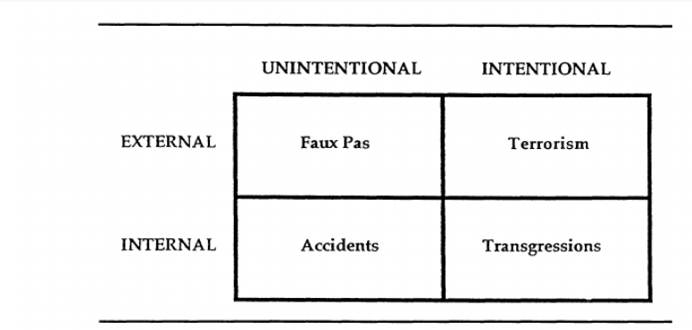
- Матрица типажей кризисов.
В этой матрице представлено всего четыре типа кризиса – Faux Pas (букв. С французского оплошность), терроризм, случайность и трансгрессия.
Faux Pas является ненамеренным событием, которое «агент из вне» пытается перевести в кризис. В таких случаях, агенты из внешней среды (т. е. за пределами компаний) пытается исказить какое-то действие компании как неприемлемое. Чаще всего, кризис наступает в виде социальной ответственности, таких как бойкоты и протесты. Самым актуальным примером этого кризиса является реакция общественности на рекламную кампанию масс-маркета одежды «Zara». Фотосессию новой коллекции критики компании восприняли как целенаправленную поддержку геополитической повестки между Израилем и Палестиной – общественность приравняла манекены с фотографий к жертвам продолжающегося конфликта, в следствие чего объявила бойкот. В официальных источниках компания уже удалила данную фотосессию и принесла извинения перед своими потребителями в разных медиа-источниках – однако протесты продолжаются до сих пор (Рис. 2,3) а хештег #BoycottZara находится в трендах по сей день.

- Протесты, направленные против компании Zara, в поддержку Палестины
На третьем рисунке люди стоят вместе с белыми мешками, которые отсылают нас к жертвам, падших в результате геополитического конфликта Израиля и Палестины – похожие белые манекены были задействованы в рекламной кампании «Zara», в результате которого и начались массовые протесты.


- Протесты перед магазином Zara в поддержку Палестины вместе манекенами из рекламной кампании
Случайность является ненамеренным событием, которое имеет свое начало внутри компании. Чаще всего, к этой категории кризиса относится дефект продукции, физическая травма сотрудника, природные катаклизмы и другие. Одним из самых актуальных и масштабных примеров на российском рынке является пожар склада Ozon, где несоблюдение правил пожарной безопасности привели к серьезной катастрофе.
Терроризм является намеренным действием, которое возникло из-за «агента извне». Такие ненамеренные действия сделаны для того, чтобы навредить организации напрямую (например, навредить сотрудникам и потребителям) или косвенно (снизить продажи или повредить продукции). В этот вид кризиса входит саботаж, захват заложников и насилие на рабочем месте. Ярким примером может послужить международная сеть кофеен «Starbucks», которая так же пострадала от кризиса геополитической повестки между Израилем и Палестиной. Один из сотрудников компании «Starbucks Workers United» - компании, которая никак не связана с компанией «Starbucks» и лишь является добровольным объединением сотрудников компании - с официального аккаунта кофейни выразил поддержку Палестине, опубликовав запись «Solidarity with Palestine!» (с англ. – «Солидарность с Палестиной!»). Компания «Starbucks» в своем аккаунте заявила следующее: «We unequivocally condemn these acts of terrorism, hate and violence, and disagree with the statements and views expressed by Workers United and its members» (с англ. – «Мы безоговорочно осуждаем эти акты терроризма, ненависти и насилия и не согласны с заявлениями и взглядами, высказанными Workers United и ее членами.»). Также, сеть кофеен «Starbucks» подала в суд на организацию, пытаясь добиться компенсации и смены имени «Starbucks Workers United» до сих пор. В результате такого заявления на кофейни «Starbucks» обрушился шквал критики и волна протестов. В результате этих бойкотов сеть кофеен потеряла 11 миллиардов долларов, или же 9.4% от общей рыночной стоимости по версии «The Economic Times».
Трансгрессия является намеренным действием, вызванным самой организацией. В этот вид кризиса входит скрытие информации, продажа опасных продуктов, нарушение закона и удержание зарплат. Ярким примером такого вида кризиса является конфликт компании-автопроизводителя «Volkswagen» и их программного обеспечения. Для соответствия строгим экологическим нормам США, компания разработала специальное программное обеспечение «DieselGate», которое позволяло машинам входить в экологический режим, то есть снижать уровень выбросов. Однако в реальных условиях эксплуатации, автомобили выбрасывали в атмосферу газы в количестве, превышающем нормы в несколько раз. В результате раскрытия информации, компания потерпела невероятные убытки: отзыв миллион автомобилей по всему миру, выплату многомиллиардных штрафов и компенсаций потребителям и государственным органам, а также сильно подорвало доверие потребителей к компании.
В научной работе У. Кумбса от 2007 года, в которой исследователь продолжил изучение теории атрибуции, представлены типы кризисов по возложению ответственности (с англ. «Crisis Types by Attribution of Crisis Responsibility»). Данная работа является ключевой в исследовании антикризисных коммуникаций, так как именно в нем теория атрибуции преобразовалась в ситуационную теорию антикризисную коммуникаций. Сам исследователь в своей работе написал следующее: «Это исследование превратилось в Теорию ситуационно-кризисной коммуникации (SCCT).». Специалист предложил следующую характеристику:
- Кризис с позиции жертвы: минимальная ответственность за кризис.
- Стихийные бедствия.
- Слухи.
- Насилие на рабочем месте.
- Подделка продукта/злонамеренность.
- Кризисы по несчастному случаю: низкая ответственность за кризис.
- Нарушение коммуникации с стейкхолдерами.
- Технические ошибки оборудования, вредящие работникам.
- Технические ошибки, вредящие качеству продукта.
- Предотвратимые кризисы: сильная ответственность за кризис.
- Ошибка на производстве, вызванная работником, которая вредит техническому оборудованию.
- Ошибка на производстве, вызванная работником, которая вредит производимому продукту.
- Организационные проступки со стороны менеджмента, которые подвергают риску стейкхолдеров.

В этом же году, У. Кумбс опубликовал монографию с подробным исследованием теории ситуационной антикризисной коммуникации, где исследователь немного видоизменил виды кризисов. В работе «Защищая репутацию организации во время кризиса: Развитие и Применение ситуационной теории антикризисной коммуникации» автор взял виды кризисов из прошлой работы и разбил кризисы на кластеры по ответственности за кризис (Рис. 4).
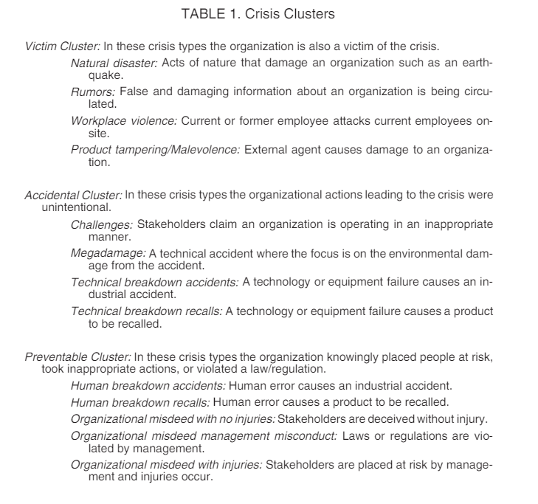
- Виды кризисных кластеров по ответственности ситуационной теории антикризисных коммуникаций
Данные кластеры, по сути, являются копией предыдущих лишь с небольшим видоизменением в виде кластеров. Другое значительное отличие будет растолковано в главе, посвященной теории ситуационной антикризисных коммуникаций.
В последующей монографии Ongoing crisis communication: Planning, Managing, and responding (4th ed.) от 2015 года тот же У. Кумбс делит кризисы проще – на кризисы в результате стихийных бедствий и на организационные кризисы. Стихийные кризисы в данном случае представляют собой внезапное нарушение привычного темпа существования компании в результате природного катаклизма. Организационные кризисы возникают из-за игнорирования рисков и безответственности. В свою очередь, организационные риски делятся на традиционные и современные. Под традиционными кризисами подразумевается угроза общественной безопасности, тогда как под современными подразумеваются кризисы, вызванные социальными сетями. Современные организационные риски (т. е. кризисы в медиа-пространстве) уже делятся на ошибки ведения аккаунтов в соц. сетях, проблемы с клиентами, недовольства со стороны заинтересованных сторон (Рис. 4).
Другие исследователи, в том числе и отечественные, тоже дают свою собственную классификацию кризисов. В учебном пособии «Связи с общественностью как антикризисный менеджмент» М. Г. Федотова разработала собственную типологию кризисов на основе исследований Короткова Э. М., Блэка С., Ольшовского А. С. и других. Она выделила типы кризисов по масштабу (глобальные/локальные), по проблематике (макро- и микро кризисы), по дифференциации проблематики (экономические/социальные/организационные/психологические/технологические), по причине возникновения кризисов (объективные/субъективные), по сфере протекания (общественные/природные/экологические), по предсказуемости (закономерные/неожиданные), по расположению источника кризиса (внутренние/внешние/смешанные) и по направленности действий (непосредственные/косвенные). Полноценную типологию кризисов автор учебника привела в схеме ниже (Рис. 5).
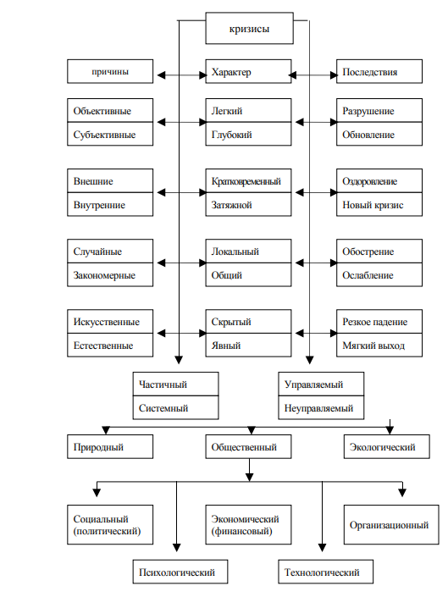
- Типология кризисов из учебного пособия Федотовой
Несмотря на разные классификации и интерпретации, основным фактором приближения и/или наступления кризиса является потеря репутации, так как она является основоположником всех последствий. Летальный исход на производстве, финансовые потери на рынке, несоблюдение законодательства и другие кризисы в итоге объединяет потеря репутации компании, которая и наносит основной урон. Так же каждый кризис определяется по функционированию компании – ведь при кризисе привычный и выработанный темп работы всегда нарушается, перерастая в хаотичность и резкие перемены. В данной выпускной квалификационной работе (ВКР) кризис будет пониматься как ситуация, в которой
- В результате функционирования имеет место ущерб, в т. ч. репутационный, финансовый и физический.
- Невозможно продолжение функционирования в рамках прежней модели.
- Безотлагательно требуется принятие решения.
- Появляется шанс на обновление (имеется в виду шанс на обновление антикризисного плана для лучшего реагирования на кризисы в будущем).
Также, для цели данного исследования ВКР кризис будет определяться по следующим признакам:
- Внезапность;
- Дефицит информации;
- Эскалация событий;
- Потеря контроля;
- Нарастание вмешательства внешних сил;
- Паника;
- Усиление внимания к объекту кризиса.

Самым важным приоритетом для каждой организации во время кризиса должно быть обеспечение общественной безопасности – только после того, как проблема общественной безопасности будет разрешена, можно приступить к восстановлению репутации и финансовой стабильности.

1.3 Ключевые теории антикризисных коммуникаций
Часто возникает путаница между такими понятиями, как теория кризисного управления и модель кризисного управления – более того, иногда они воспринимаются как синонимы. В действительности, эти два определения значительно отличаются. Модели стремятся представить кризис в виде структуры, в то время как теории являются более абстрактными концепциями. Две основные теории – теория атрибуции (Attribution Theory) и теория ситуационной кризисной коммуникации (Situational Crisis Communication Theory) являются самыми распространенными в научно-исследовательской литературе. Последняя теория является продолжением первой. Подробнее они будут рассмотрены ниже.

1.3.1 Теория атрибуции
Впервые теория атрибуции была представлена У. Кумбсом в исследовании от 1995 года. Она является фундаментом для теории ситуационной кризисной коммуникации, которая будет описана ниже. Каждый человек анализирует ситуацию и на её основе выносит суждение об ответственности, сопровождая это эмоциональной реакцией. Самые важные эмоции в этой теории: гнев и сочувствие. Определение ответственности компаний перед кризисом служат мотивацией к действию. Теория утверждает, что все суждения о причинах кризиса люди выносят на основании параметров локуса, стабильности и управляемости.
Под локусом имеется в виду локус контроля. Локус в данном контексте обозначает место, в котором возникает причина кризиса по отношению к компании. Существует два вида локуса: внутренний и внешний. Внутренний локус предполагает возникновение кризиса внутри компании, в то время как внешний локус предполагает, что первоисточником кризиса является внешняя среда. Под стабильностью предполагается изменение причины кризиса: меняется ли эта причина с течением времени или остается такой же. Под управляемостью понимается возможность компании повлиять на причину кризиса, находится ли эта причина в зоне контроля компании, или, наоборот, вне зоны контроля.
В теории описано, что сочетание параметров внутреннего локуса, управляемости и стабильности создают у потребителей ощущение ответственности организации за кризис. В противоположном случае, сочетание внешнего локуса, неуправляемости и неконтролируемости создают у потребителей ощущение, что компания не ответственна за кризис. Различное сочетание этих параметров способствуют определенному присвоению организационной ответственности за кризис. Эти приписывания, в свою очередь, могут вызвать у общественности определенный уровень негатива и нежелания с организацией взаимодействовать.
На основе этой теории У. Кумбс выделил два способа изменения восприятия людьми компанией:
- Изменение восприятия общественностью трех вышеперечисленных пунктов.
- Влияние на чувства людей, которые были вызваны тремя атрибуциями.

1.3.2 Теория ситуационной кризисной коммуникации
Ранее в работе упоминалось, что теория ситуационной кризисной коммуникации (Situational Crisis Communication Theory, SCCT) происходит от теории атрибуции и является её продолжением - автором этих двух теорий является У. Кумбс. Данная теория опирается на теорию атрибуции для предсказания репутационной угрозы, которую представляет собой кризис, а также представляет стратегии реагирования на кризис. Самой главной задачей эта теория предлагает считать защиту репутации компании.
Репутационную угрозу формируют три главных фактора:
- Первоначальная ответственность
Первый фактор определяет, кто или что несет ответственность за кризис. Репутационная угроза для организации возрастает по мере того, как стейкхолдеры возлагают на организацию ответственность за кризис. SCCT выделяет три кластера в зависимости от кризисной ответственности организации – слабые атрибуты кризисной ответственности, минимальные атрибуты и сильные атрибуты. Подробнее данные кластеры были описаны в видах кризисов.
- Кризисная история
Второй фактор предполагает столкновение организации с подобным кризисом в прошлом. Теория атрибуции подкрепляет этот фактор следующим: если кризис в организации повторяется из раза в раз, значит существует нерешенная проблема, которую нужно решить.
- Репутация компании в прошлом
Третий фактор показывает отношение организации к заинтересованным сторонам в прошлом: как компания взаимодействовала с стейкхолдерами и в какой манере общения (т. е. “tone of voice”).
Для начала организации нужно определить уровень ответственности компании в кризисе через кластеры, представленные ранее в главе «Виды кризиса». Определение вида кризиса через кластеры позволяет провести предварительную оценку кризисной ответственности, которую общественность будет приписывать в дальнейшем компании. После определения кластера вносятся коррективы в виде серьезности кризиса (т.е. суммы ущерба, нанесенного кризисом) и истории деятельности (т.е. прошлых действий организацию и кризисной истории). Данные факторы значительно изменяют восприятие ответственности за кризис для некоторых видов кризисов.
После определения ответственности организации нужно определиться с стратегией, которую она будет реализовывать в рамках предотвращения кризиса и восстановления репутации. В теории У.Кумбс приводит первичные и вторичные стратегии ответа.
В первичных стратегиях существуют три стратегии, которые распределяются на под-стратегии:
- Отрицание
Если компания сможет доказать отсутствие кризиса, то вопрос с угрозой репутации над организацией не висит. Самое важный пункт в стратегии отрицания: показать, что компания не ответственна за кризис с помощью предъявления доказательств. Такое опровержение существования кризиса или отрицание ответственности организации к возникновению кризиса, следовательно, устранит угрозу перед репутацией компании.
1. Стратегия отрицания предлагает 3 варианта устранения кризиса:
- Нападение на обвинителя: противостояние человеку или группе людей, обвиняющих организацию в том, что с ней что-то не так → угроза со стороны организации подачи заявления в суд.
- Отрицание: отрицание существования кризиса → заявление организации об отсутствии кризиса.
- Козел отпущения: обвинение в кризисе стороннего от организации человека → заявление организации о вине лица из внешней среды.
- Смягчение
- Оправдание: сведение к минимуму ответственности организации благодаря отрицанию намерения причинения вреда и/или заявлению о неспособности контроля кризиса → заявление о непричастности организации к возникновению кризиса и объяснение происхождения несчастных случаев из-за стечения обстоятельств.
- Обоснование: сведение к минимуму ущерба, причиненного кризисом → заявление организации о незначительности ущерба.
- Перестройка
- Компенсация: предложение материальной/финансовой поддержки жертвам кризиса.
- Извинение: принятие ответственности за кризис со стороны организации и просьба о прощении.
Кроме вышеперечисленных стратегий, У. Кумбс упомянул вторичные стратегии, которые могут помочь в реагировании на кризис. В данном случае, они укрепляют прошлые три стратегии:
- Напоминание: заявление компании для заинтересованных сторон о прошлых хороших делах организации.
- Заискивание: похвала заинтересованных сторон и/или напоминание им о прошлых хороших работах организации.
- Жертва: напоминание для заинтересованных сторон, что организация тоже является жертвой кризиса.
Как пишет сам исследователь в своей работе: «Исследователь не может надеяться составить единый идеальный список стратегий реагирования на кризис. Что можно создать, так это список полезных стратегий реагирования на кризис.». Для того, чтобы сопоставить стратегию реагирования на кризис и кризисную ситуацию, нужно проанализировать концептуальную связь. В данной теории эту концептуальную связь обеспечивает ответственность. В статье ответственность является воплощением принятия ответственности за кризис, которые в последующем воплощены в ответных мерах.
Как подведение итогов своего исследования, У. Кумбс выявил 8 самых важных рекомендаций касательно теории:
- Одного информирования и корректировки информации может быть достаточно, когда компании имеют минимальную ответственность за кризис (кризисы-жертвы), не имеют истории подобных кризисов и имеют нейтральную или положительную репутацию предыдущих отношений.
- Изображение жертвы может использоваться как часть реагирования на насилие на рабочем месте, фальсификацию продукции, стихийные бедствия и слухи.
- Стратегии смягчения кризисного реагирования следует использовать для кризисов с минимальным возложением ответственности за кризис (кризисы-жертвы) в сочетании с историей подобных кризисов и/или негативной репутацией в предыдущих отношениях.
- Стратегии смягчения кризисного реагирования следует использовать для кризисов с низкой степенью ответственности за кризис (кризисы, связанные с авариями), которые не имеют истории подобных кризисов и имеют нейтральную или положительную репутацию предыдущих отношений.
- Стратегии реагирования на кризисы по восстановлению следует использовать для кризисов с низкой степенью ответственности за кризис (кризисы, связанные с авариями), в сочетании с историей подобных кризисов и/или негативной репутацией в предыдущих отношениях.
- Стратегии реагирования на кризисы восстановления следует использовать для кризисов, в которых четко возложена ответственность за кризис (предотвратимые кризисы), независимо от истории кризиса или репутации предыдущих отношений.
- Стратегии реагирования на кризисы, основанные на отрицании, следует использовать, когда это возможно, в случае кризисов, связанных со слухами и вызовами.
- Поддерживайте последовательность в стратегиях реагирования на кризисы. Сочетание стратегий отрицания кризисного реагирования со стратегиями сокращения или восстановления приведет к снижению эффективности общих мер реагирования.
Важно отметить, что исследователь избегает использования ярлыка «лучшие практики», когда дело касается антикризисных коммуникаций. Лучшие практики подразумевают единообразие процесса, что никак не может быть применимо в ситуации с кризисами. Кризисы могут создавать неожиданные повороты событий, которые, в свою очередь, могут требовать уникальные потребности в коммуникации.

В данной выпускной квалификационной работе будет использоваться теория ситуационной антикризисной стратегии для последующего анализа кейсов как самая прогрессивная теория, которая прошла через огромное количество исследований.

1.4 Основные модели антикризисного управления
Непосредственные участники (т. е. заинтересованные стороны) обычно рассматривают кризисы как пустяковые события, которые не имеют никакого разумного порядка или закономерности. По сути, кризисы так сильно нарушают привычный темп работы, что люди не могут предсказать дальнейшие события. Компании, переживающие кризис, просто не понимают, что делать и как реагировать на происходящее.
Теоретик по организационной коммуникации Карл Вейк описал кризисы как космологические эпизоды: «Кризисы, как и многие сложные, основанные на событиях социальные явления, на самом деле имеют очень четкую структуру развития и, возможно, демонстрируют идентифицируемый, если не предсказуемый порядок или закономерность.».
Однако этот предсказуемый порядок и структуру не так уж и легко распознать из-за выраженного беспорядка и вреда, который несет за собой кризис. Четыре основные модели – трехступенчатая модель (Рей, 1999; Сигер, 2001; У. Кумбс), четырехступенчатая модель Финка, теория Тёрнера о неудаче и предвидении, и модель CERC (букв – Crisis and Emergency Risk Communication; с англ. - Коммуникация о рисках кризисов и чрезвычайных ситуаций) являются одними из наиболее распространенных моделей, которые помогают придать кризису структуру, и, тем самым, найти наиболее эффективный метод для борьбы с ним. Эти модели будут рассмотрены ниже.

1.4.1 Трехступенчатая модель антикризисного управления
Ведущие современные исследователи в этой области, такие как Чумиков А. Н., Грызунова Е. А. и Ландо А. рассматривают три основных этапа кризиса, на основе которого был разработан соответствующий этапам антикризисное коммуникационное управление (АКУ), который впервые был представлен Кумбсом У. в книге «Ongoing Crisis Communication: Planning, Managing, and Responding, 2nd Edition». В этом издании Кумбс представил АКУ в виде трех этапов: предварительный этап, этап преодоления кризиса и этап восстановления (Рис. 6). Данная модель применима для любого вида кризиса.
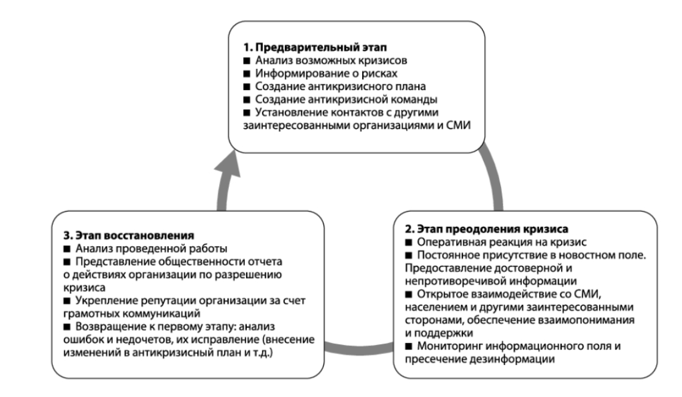
- Три основных этапа антикризисного коммуникационного управления
Предварительный этап является подготовительной частью перед самим кризисом. Перед тем, как приступить к созданию антикризисного этапа, нужно проанализировать возможные кризисы и проинформировать потенциальных стейкхолдеров о возможных рисках.
Анализ возможных рисков заключается в идентификации и оценке всех составляющих возможного кризиса. Он включает в себя ранжирование угроз по приоритетности их нейтрализации и выявление уязвимых мест. Благодаря этому анализу, можно идентифицировать возможную причину кризиса, причины усиления и смягчения кризиса, размер кризиса и его продолжительность.
Информирование о рисках заключается в предварительной подготовке коммуникационных каналов к кризисным ситуациям. Весь информационных вакуум создает шок и хаос – но своевременная внутренняя (среди сотрудников и акционеров) и внешняя (среди потребителей и СМИ) информированность позволяет существенно снизить последствия этого кризиса.
После анализа всех возможных рисков, которые могут угрожать компании в ближайшее время, следует приступить к самому созданию антикризисного плана. Этот план не является четкой схемой (буквально с англ. Blueprint), а, скорее, инструментом для борьбы с кризисом. Данный план представляет собой сборник общей важной информации, где перечислены важные контакты, напоминания о том, что нужно делать в кризис; а также формы нужных документов для ответа на кризис. То есть, антикризисный план не является пошаговым руководством по управлению кризисом. Специалисты отмечают, что такой план попросту экономит такой важный ресурс, как время. Он [антикризисный план] предварительно назначает задачи и собирает важную информацию, выступая в качестве справочного источника. Конечно, для такого распределения задач предполагается наличие уже сформированной кризисной группы – члены команды должны знать свои обязанности и задачи для слаженной работы и эффективной борьбы с кризисом.
Этап преодоления кризиса - Второй этап кризиса - начинается с провокационного события (с англ. «Trigger event»), знаменующее начало кризиса. Этап преодоления кризиса делится на два под-этапа:
- Признание кризиса;
- Сдерживание кризиса.
Признание кризиса должно быть оперативным, точным и последовательным по следующим причинам. Во-первых, кризис создает информационный вакуум. Он сеет хаос среди людей, и именно поэтому при возникновении кризиса люди начинают интенсивно искать информацию. СМИ являются ключевым источником первичной кризисной информации, а значит, именно они и возглавляют задачу заполнения информационного вакуума. Быстрая реакция компании на кризис позволяет рассказать и донести свою точку зрения. Во-вторых, видение кризиса со стороны организации является ключевым моментом, которое руководство хочет донести до своих заинтересованных сторон. Первичная реакция может и не содержать какой-то новой информации, но так организация как бы «включает себя в игру» и заявляет о себе как о надежном источнике информации. В-третьих, отсутствие взаимодействия организации и СМИ, а также полное молчание во время кризиса может повлечь за собой недостоверную информацию от других людей. Более того, такие люди могут воспользоваться критической ситуацией и нанести еще больший урон организации своей неверной информацией.
Заготовленные шаблоны могут помочь компании в быстрой реакции и удобстве. Эти шаблоны не могут служить полноценным ответом на кризис, они будут являться лишь инструментом для точной и быстрой реакции.
В англоязычных источниках заготовленные заранее шаблоны имеют устоявшее определение «holding statements», который подразумевает наличие заготовленных заранее шаблонов для разных аудиторий и источников, список сотрудников и их задачи в рамках антикризисного плана. «The Business RoundTable» приводит пример такого шаблона (Рис. 7).
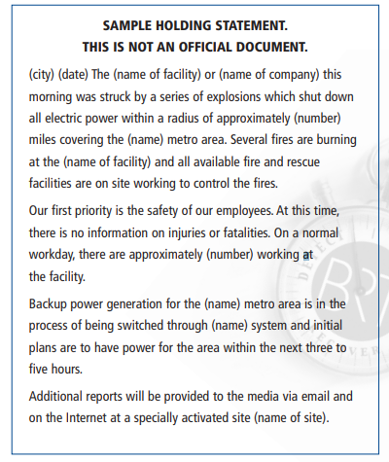
- Пример заготовленного шаблона для коммуникаций в случае возможного кризиса
Однако важно не только иметь заготовленные шаблоны для ответа в медиа-пространстве. Во время кризиса организации нужно будет уметь разговаривать с СМИ – и для этого в организации нужны «представители» (с англ. Spokesperson). Представители являются связующим звеном между различными заинтересованными сторонами, они придают организации человеческую форму. Такие люди завоевывают доверие людей, обладают невероятной харизмой, и, самое главное, способствуют переходу от стадии кризиса к его разрешению и восстановлению. Такие люди просто так не появляются в организации – нужно заниматься их подготовкой и проводить многочисленные тренинги.
Пресс-секретари (они же «представители») должны не только отвечать на вопросы СМИ, они должны:
- Четко обозначить границы кризиса и его величину (например: кто, что, где, когда, почему и как?)
- Обозначить риски для здоровья и безопасности общества.
- Отметить действия компании для реагирования на кризис.
- Установить контакт с аудиторией через эмпатию и сочувствие.
- Спокойно признавать кризис, не прибегая к чрезмерным заверения.
- Реагировать без лишних эмоций, чтобы укрепить уверенность и доверие.
- Демонстрировать открытость в диалоге.
Представители должны не просто придавать огласку заявлений компании – они должны участвовать в разработке этих сообщений для полноценного погружения и понимания. Как пишет сам Рейнольдс: «Представители не должны просто зачитывать заявление – они являются заявлением».
Эта цитата очень соответствует действительности, ведь паника во время кризиса происходит не из-за плохих новостей, а из-за неоднозначных заявлений компании, поэтому точные и уверенные заявления помогут снизить уровень тревоги. Пункты, перечисленные выше, помогают сохранить прозрачность перед общественностью, что уменьшает панику.
Подытоживая написанное выше, главную роль на этом этапе играет коммуникация с заинтересованными сторонами. Организации нужно быть активной в новостном поле для контроля над ситуацией и снижения последствий кризиса.
Хоть этап восстановления и подразумевает собой завершение кризисной ситуации, его значение нельзя приуменьшать. Из кризиса нужно уметь выходить – иначе прежний кризис может возродиться и перейти в новую стадию или же создать новый кризис.
Прежде всего, этап восстановления предполагает анализ причин прошедшего кризиса. Следует определить причины возникновения кризиса, детально оценить реакцию компании на этот кризис, распознать последствия кризиса, успехи и ошибки в преодолении кризиса. Этот анализ поможет усовершенствовать текущий антикризисный план для кризисных ситуаций в будущем.
Также, этап восстановления предполагает урегулирование отношений со всеми заинтересованными сторонами: и с потребителями, и с СМИ, и с акционерами, и с государством, и с конкурентами, и с общественными организациями, и с сотрудниками, и с другими возможными стейкхолдерами. Важной составляющей является представление итоговых результатов расследования кризиса общественности – компания должна четко закрыть все возможные вопросы для прекращения спекуляций на эту тему. Такая антикризисная кампания благоприятно повлияет на репутацию: организация показывает свое соучастие.
У. Кумбс в своей научной работе выделил лучшие практики для этапа восстановления:
- Предоставлять всю информацию, обещанную заинтересованным сторонам, как только эта информация станет известна.
Чаще всего, пресс-секретари во время кризиса обещают предоставить дополнительную информацию. Для того, чтобы не потерять текущее доверие аудитории, эту информацию необходимо предоставить. Количество последующих коммуникаций на этапе восстановления зависит от обещанного во время кризиса предоставления информации.
- Предоставлять обновленную информацию стейкхолдерам во время этапа восстановления, включая любые корректирующие действия.
Такая коммуникация позволяет перевести внимание общества на новый этап восстановления компании. Благодаря новой информации, компания самолично переведет внимание заинтересованных сторон на этап восстановления.
- Проанализировать прошедший кризис и интегрировать новые уроки в текущий антикризисный план.
Во время восстановления организации нужно не только обозначить результаты кризиса – нужно «перевернуть страницу» и рассказать о последующих целях и задачах, которые стоят перед компанией. Этот маневр позволит перевести общее внимание на более позитивный настрой.

1.4.2 Четырехступенчатая модель Финка
Стивен Финк рассматривал кризис как хроническое заболевание, которое развивается со временем. В своей книге «Кризис менеджмент: планирование неизбежного» (1986) он определяет кризис как «нестабильную, динамическую ситуацию – прямо как болезнь.». Исследователь считал, что кризис нужно искоренять так же, как и заболевание.
В своей модели Финк выделяет четыре ступени: продморальный (Prodmoral), острый (Acute), хронический (Chronic) и разрешающий (Resolution).
Корни термина «проморальный» происходят из медицины – оттуда исследователь и позаимствовал слово. Сам термин обозначает «синдром или совокупность синдромов, которые проявляются до начала заболевания». Предполагается, что на этой стадии можно вмешаться и предотвратить начало заболевания, или уменьшить его тяжесть. По сути, эта стадия аналогична предкризисному этапу в трехступенчатой модели, но с важным отличием. Финк предполагал, что на продморальном этапе существуют предупреждения, выражаемые в различные уровнях и формах (однако Финк отмечал, что не каждый кризис можно определить и распознать). По мнению исследователя, в трехступенчатой модели эти предупреждения заметны только в ретроспективе. Если же у компании получилось определить эти «симптомы» на продморальном этапе – значит, кризис организации переживет спокойнее.
Острый этап – второй этап – С. Финк называл точкой невозврата, обозначая, что кризис вспыхнул. Он влечет за собой активацию антикризисных менеджеров и их планов, которые были составлены на продморальном этапе.
Хронический этап – третья стадия – подразумевает под собой «проживание» компанией долгосрочных последствий кризиса.
Разрешающий этап – четвертый этап – представляет собой конец кризиса и анализ ошибок, совершенных во время кризиса. В первую очередь, в этой модели анализируются первопричины, в результате которых корректирует антикризисный план.

1.4.3 Шестиступенчатая теория Тёрнера о неудаче и предвидении
Барри Тернер, как организационный социолог, изучал влияние социальных процессов на установление порядка и развитие социальных норм. Свою модель он разработал на основе изучения отчетов 84 несчастных случаев, которые произошли за одиннадцать лет. Кризис Тернер определял кризис как «культурный коллапс, который происходит при нарушении точности и адекватности нормативной и социальной структуры». Исходя из этого, в своей модели исследователь предположил, что «порядок увеличивает как вероятность того, что задачи будут выполнены так, как предполагалось, так и вероятность того, что ошибки или анти-задачи (так в оригинале) также будут выполнены и распространены более широко». Модель о неудаче и предвидении можно назвать узконаправленной из-за акцента на социокультурных аспектах риска.
В модели Тернера описывается шесть этапов, в которых демонстрируется линейное развитие цикла кризиса.
Стадия 1: условно нормальная отправная точка
а) первоначальные культурно принятые представления о мире и его опасностях;
б) соответствующие нормы предосторожности, изложенные в законах, кодексах практики, нравах и обычаях.
Стадия 2: Инкубационный период: накопление незамеченного набора событий, которые противоречат общепринятым представлениям об опасностях и нормам их предотвращения.
Стадия 3: Ускоряющее событие: привлекает внимание и трансформирует общее восприятие Стадии 2.
Стадия 4: Начало: становятся очевидными непосредственные последствия краха культурных мер предосторожности.
Стадия 5: Спасение и спасение - первый этап приспособления: непосредственный пост-коллапс распознается в специальных корректировках, которые позволяют начать работу по спасению и спасению.
Стадия 6: Полная культурная адаптация: проводится исследование или оценка, а убеждения и нормы предосторожности корректируются в соответствии с вновь обретенными.

1.4.4 Модель CERC
Рейнольдс Б. в своей научной литературе впервые предложил собственную модель – CERC [Crisis and Emergency Risk Communication, c англ: Информирование о рисках кризисов и чрезвычайных ситуаций] (Рис. 3). Основное преимущество данной модели заключается в возможности предвидеть информационные потребности СМИ, агентств, организаций и широкой общественности. Каждый этап отвечает за создание и донесение до аудитории компании определенного типа информации. Сам исследователь в своей книге отмечает, что «Прохождение каждой из фаз будет варьироваться в зависимости от инициирующего события».
Всего в данной модели пять этапов: предварительный этап (Pre-Crisis), начальный (Initial), поддерживание (Maintenance), разрешение (Resolution), оценивание (Evaluation) [(Рис. 8)].
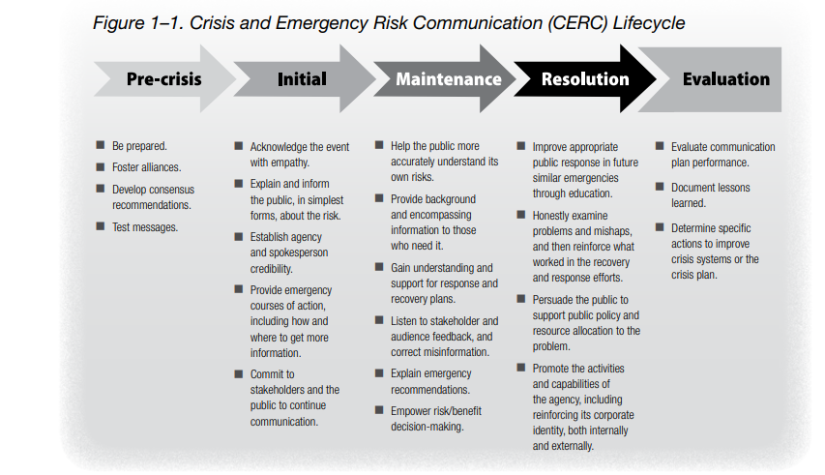
- Этапы антикризисного коммуникационного управления по Рейнольдсу
Предварительный этап кризиса – это этап, в котором производится вся подготовка и планирование. Главными целями предварительного этапа является создание каналов информирования и их тестирование, а также объединение с другими организациями, агентствами и группами.
Для того, чтобы в каналах распространялась достоверная информация, компании важно проводить мониторинг текущих новостей и распознавать аварийные риски, и только потом информировать общество о приближающейся опасности. На этом этапе также заготавливаются шаблоны предупреждающих сообщений о непосредственной угрозе и разработка четкого плана.
Предварительный этап в данной модели помогает прогнозировать типы бедствий, которые могут перерасти в кризис, и наиболее эффективно устранить их. Здесь анализируется реакция общественности на появление нового кризиса и продумывается ответ на эту реакцию. Создание альянсов же поможет отвечать организациям скоординировано для минимизации паники среди людей. По сути, этот этап отвечает за подготовку всех необходимых формальностей к потенциальному кризису.
Начальный этап – второй этап – отвечает за быстрое информирование общественности и быструю связь с пострадавшими от кризиса группами.
Начальная фаза характеризуется замешательством и повышенным интересом, как и со стороны СМИ, так и со стороны общественности. Из-за всеобщего хаоса каналы связи нарушаются, при этом информация становится неполной, а факты скудными. Однако отсутствие полноценной информации о кризисе не освобождает лиц, отвечающих за реагирование, от ответственности.
. На этом фоне создается информационный вакуум – и люди хотят, чтобы этот вакуум был заполнен. Общественность ожидает фактов о произошедшем и инструкции. Им нужны ответы на вопросы: что произошло, как, почему, какие будут последствия, и самое важное – что им сейчас делать. Решающее значение имеют точность публикуемой информации и скорость реагирования. Компании должны показать, что они проявляют инициативу в решении трудностей вне зависимости от количества обладаемой информации.
Планирование и подготовка на прошлом этапе позволяет компании среагировать быстро – назначить профессиональных представителей с выраженной эмпатией для огласки позиции компании. Информация, предаваемая огласке, должна быть простой, точной, достоверной и доставленной вовремя. Результатом всех этих действий является создание общего и широкого понимания обстоятельств кризиса и его последствий, снижение неопределенности и паники. Благодаря моментальной реакции общественность понимает обязанности разных организаций и знает, чего ожидать от каждой.
Поддерживающий этап – третий этап – заключается в поддерживании коммуникации с основной аудиторией и партнерами. СМИ будут проявлять непрерывный интерес по мере развития кризиса, и этот интерес нужно утолять. Во время третьего этапа важно оставаться в курсе информационного потока, чтобы не пропустить негативные слухи и прокомментировать их. Компании нужно сообщать о каждом обновлении и новом своем решении, тем самым обеспечив полное понимание текущих рисков среди общественности. Такие шаги, как предоставление справочной и вспомогательной информации; анализ отзывов от пострадавшей общественности, исправление и устранение слухов; предоставление помощи людям в преодолении кризиса помогут достигнуть понимание кризиса среди людей. На поддерживающем этапе отслеживание коммуникаций в медиа-пространстве становятся все более важными по мере того, как нагрузка увеличивается.
Этап разрешения – четвертый этап – включает в себя продолжение коммуникации с основной аудиторией и пострадавшими группами. На этой стадии, компании обсуждают причины кризиса и показывают новое понимание рисков, с которыми пришлось столкнуться во время этого кризиса. Все это помогает продвигать организацию и укреплять позитивную идентичность и имидже, чтобы повысить репутацию компании.
Этап оценивания – пятый и последний этап – заключается в подведении итогов прошедшего кризиса. Нельзя недооценивать его важность, ведь именно на этой стадии компания извлекает уроки из прошедшего кризиса и, тем самым, укрепляет свой антикризисный план в будущем. Важно не только извлечь уроки из прошедшего переломного периода, но и поделиться результатом с общественностью.
Несмотря на то, что все описанные выше модели помогают сформировать структуру, которой можно придерживаться во время кризиса, они имеют разное применение. В данной работе CERC модель будет фигурировать в Главе 2, так как она лучше всего подходит для рассмотрения кейсов. Crisis and Emergency Risk Communication имеет более узкую применимость, но благодаря этому она является более точной. Она используется для часто повторяющихся кризисов, тем самым помогая определить ожидания развития кризиса и пути его разрешения.

1.5 Структура антикризисного плана компании
Прежде всего, план кризисной коммуникации — это целенаправленный, доступный ресурс, предоставляющий необходимую информацию. Антикризисный план является инструментом, который помогает компании оперативно подстроиться под ситуацию и быстро среагировать на нее, а также защитить репутации организации.
То есть, план антикризисной коммуникации – это не пошаговый план, который будет универсальным для каждой компании. Наоборот, этот план максимально индивидуальный, и его содержание будет зависеть от многих факторов (например, доля на рынке и сектор, в котором находится компания).
Разработка плана антикризисной коммуникации обеспечивает компании общую структуру, которая содержит в себе распределение ролей и линий ответственности, доступность ресурсов и перечисленные каналы коммуникации.
Такой план сочетает в себе элементы анализа возможных рисков и информирования о возможных рисках. Он предполагает наличие специального штаба, который будет анализировать текущие тенденции и возможные риски, поддерживать коммуникацию с заинтересованными сторонами во время кризиса, заниматься восстановлением репутации на этапе восстановления после кризиса. Главными задачами антикризисного плана является устранение факторов, которые могли бы нанести урон репутации компании; оптимизировать (т. е. сократить время) все процессы.
Антикризисный план должен содержать в себе такие коммуникационные структуры, как:
- Координационный центр – штаб, исполняющий руководящую функцию в ликвидации кризиса, санкционирования распространяемой информации, координации информационных потоков и управления коммуникационными процессами. Ключевой функцией такого центра является координирование переговоров с организациями, чьи интересы были затронуты во время кризиса.
- Пресс-центр – посредник между координационным центром и СМИ, через которого публикуется официальная информация. Пресс-центр должен не только иметь наготове резервную и основную систему рассылки в медиа-пространстве, но и иметь возможность проводить различные мероприятия для прессы.
- Горячая линия – технический модуль, позволяющий поддерживать информированность в основном среди потребителей.
- Центр мониторинга информации – аналитическая группа, проводящая мониторинг текущих ситуаций и выделяющая потенциальные кризисы, которые могут навредить компании. Эта группа имеет при себе доступ к библиотекам, владеет методиками мониторинга блогосферы и социальных сетей, проводит исследования на целевую аудиторию и имеет доступ к внутриведомственной информации.

При разработке плана нужно учесть такие информационно-коммуникационные блоки, как:
- Материалы для передачи медиа-ресурсам, которые будут содержать в себе основную сводку о действиях и ответственности организации.
- Пресс-секретари, которые будут представлять компанию во время кризиса и комментировать все действия компании.
- Модули письменных и устных заявлений, которые будут являться шаблоном для быстрого реагирования и уже содержать нужную информацию.
- Каналы, которые будут задействованы для передачи информации.
Как было написано выше, каждый антикризисный план индивидуальный, и универсального руководства не существует. Однако многие эксперты в области имеют свои рекомендации по разработке. Так, в своей книге Б. Рейнольдс предлагает включить как минимум следующие элементы в план коммуникации компании:
- Подписать документ от высшего руководства об одобрении антикоммуникационного плана.
- Определить ответственную группу, которая будет предоставлять информацию заинтересованным сторонам.
- Определить группу, которая будет заниматься проверкой информации для ускорения процедуры и более быстрой реакции.
- Установить соглашения по выпуску: кто, что, когда и как выпускает.
- Подготовить все списки контактов для СМИ, включая номера для звонков в нерабочее время.
- Назначить представителей, которые будут публично доносить информацию и отвечать на вопросы.
- Иметь соглашение со всеми кризисными коммуникационными структурами в регионе для слаженной работы.
- Разработать процедуры для обеспечения необходимых ресурсов во время кризиса.

Сообщество «The Business Roundtable» - ассоциация главных исполнительных директоров (CEO) ведущих компаний Америки, работающих над развитием процветающей экономики США - опубликовало таблицу-тест для оценки текущего состояния антикризисного плана (Рис. 9, 10).
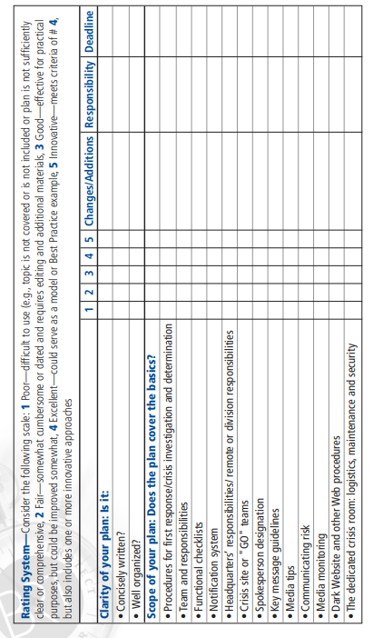
- Таблица для оценки текущего состояния антикризисных коммуникаций в компании.
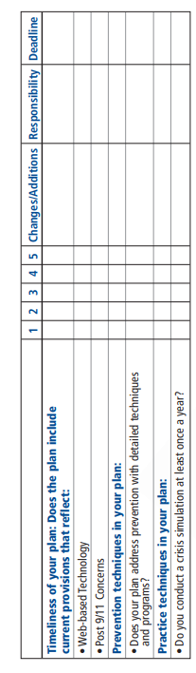
- Продолжение таблицы для оценки состояния антикризисных коммуникаций.
Этот план больше является инструментом для оценки текущего состояния антикризисных коммуникаций в компании, нежели тестом с оценкой «прошел/не прошел». Он помогает определить текущее состояние антикризисного плана компании указать на пробелы, которые можно будет восполнить.

1.6 Подходы к измерению реакций заинтересованных сторон на антикризисные коммуникации компаний
Антикризисные коммуникации – это комплексное понятие, которое затрагивает все сферы фирмы. Бесспорно, к кризисным ситуациям нужно тщательно готовиться и иметь четкий план действий, при этом действуя своевременно, мгновенно и в то же время аккуратно. В каждой модели антикризисного управления в разделе 1.4 так или иначе на этапе восстановления после кризиса говорится о важности оценки примененных стратегий для последующей корректировки антикризисного плана. Система измерения с показателями эффективности помогает в оценке эффективности кризисных коммуникаций, при этом улучшая организационную структуру для последующих кризисов. Обращаясь к научно-исследовательской литературе, исследователи выделяют следующие метрики и методы для оценки реакции стейкхолдеров на действия компании против кризиса.
В статье У. Кумбса «Ценность коммуникации во время кризиса: Инсайты из исследования стратегической коммуникации» предлагается измерять эффективность стратегий благодаря двум наборам переменных. Первым набором переменных является путь изучения желаемых результатов, сроков реагирования и ситуационных факторов. Этот набор менеджеры, отвечающие за кризис, должны сопоставлять вместе с ценностями компании. Вторым набором переменных являются переменные результата, которые предлагают собой различные факторы, на которые могут повлиять стратегии кризисной коммуникации. Самыми распространенными переменными результата являются репутация, эмоции, намерение совершить покупку, цены на акции и молва (молва в знач. Мнения общественности о компании после кризиса).
В совместном исследовании У. Кумбса и С. Холладей «Как публика реагирует на попытки кризисной коммуникации: Сравнение ответной кризисной стратегии в суб-аренах», главной целью которого являлось оценивание реакции пользователей во время кризиса на разных субаренах [прим: субарена — это макроуровень анализа, который отображает ключевые голоса, участвующие в кризисной коммуникации, и отношения между этими голосами. В рамках этих субарен рассматривают голоса любых комментирующих (акторов), которые говорят о кризисе], исследователи подмечают высказывание Шварца, в котором он обозначил важность контент анализа: «Контент-анализ сообщений в социальных сетях считается идеальным нереактивным способом наблюдения за реакцией общественности на кризисы.». Под этим высказыванием эксперт подразумевал, что общедоступные комментарии в социальных сетях служат индикатором принятия или отвержения мер компаний во время кризиса, а также показывают, имеют ли антикризисные коммуникации желаемый эффект, направленный, например, на сохранение покупательской способности.
Самой популярной метрикой для анализа реакции стейкхолдеров на коммуникации компании во время кризиса является коэффициент Яниса-Фаднера (или же коэф. дисбаланса), который был разработан в 1943 году. Коэффициент дисбаланса применим к любому типу общения, который можно разделить по категориям благоприятного, нейтрального или неблагоприятного контента. Многие исследователи используют его для анализа реакции на антикризисные коммуникации компании. Также, его рекомендуется использовать для сравнения контента в разных медиаканалах. Для определения коэффициента дисбаланса используется три категории кодирования: благоприятный контент, нейтральный и неблагоприятный. При вводе чисел в формулу, в результате получается значение от +1 до -1, в результате которого становится понятна средняя удовлетворенность стейкхолдеров коммуникациями (при увеличении коэф. следует увеличение частоты благоприятного контента, при уменьшении – увеличение частоты неблагоприятного контента).

1.7 Выводы первой главы
Первая глава была посвящена рассмотрению понятия антикризисных коммуникаций, изучению существующих подходов к управлению антикризисными коммуникациями, моделей и теории антикризисных коммуникаций на основе анализа научной и научно-практической литературы. Наиболее подходящими для целей настоящего исследования компонентами оказались:
- модель кризиса по Б. Рейнольдсу «Crisis and Emergency Risk Communication», в которой исследователь разделил кризис на пять этапов, каждый из них отвечает за создание и донесение до аудитории компании определенного типа информации и помогает предвидеть информационные потребности всех заинтересованных сторон.
- Теории У. Кумбса «Теория атрибуции» и «Ситуационная теория кризисной коммуникации». Теория атрибуции предполагает, что все суждения о причинах кризиса люди выносят на основании параметров локуса (кто ответственнен за кризис), стабильности (меняется ли причина кризиса со временем) и управляемости (как компания выдерживает кризис). Ситуационная теория кризисной коммуникации является продолжением теории атрибуции, предлагая конкретные стратегии для борьбы с кризисом.
- Контентный анализ субарен, которые помогает в измерении реакции потребителей на разных площадках с помощью мониторинга комментариев и разделения их на категорию благоприятных/нейтральных/неблагоприятных.
Эти компоненты будут в дальнейшем использоваться при проведении исследования антикризисных коммуникаций компаний с использованием кейс-метода в Главе 2.

ГЛАВА 2. СРАВНИТЕЛЬНОЕ ИССЛЕДОВАНИЕ АНТИКРИЗИСНЫХ КОММУНИКАЦИЙ МАРКЕТПЛЕЙСОВ «OZON» И «WILDBERRIES» В СИТУАЦИИ ТЕХНОЛОГИЧЕСКОГО ПРОИСШЕСТВИЯ С ИСПОЛЬЗОВАНИЕМ КЕЙС-МЕТОДА

2.1 Описание методологии исследования
Кейс-метод – это эмпирическое исследование, которое исследует современное явление глубоко и в его реальном контексте, особенно когда границы между явлением и контекстом нечетко очевидны.
Кейс-метод представляет собой исследовательскую стратегию, направленное на понимание динамики, присутствующей в отдельных условиях. При описании кейсов нужно придерживаться определенных правил для более результативного анализа. Также, каждое исследование, в котором содержится кейс-метод, должно придерживаться четкой структуры построения.
Кейс-метод является одним из ключевых методов качественного анализа. В данной работе, он был выбран приоритетным методом исследования благодаря таким преимуществам, как возможность фокусирования на понимании существующей динамики в рамках определенных настроек. Сравнительное изучение кейсов используется при отсутствии контроля над событиями, при этом позволяя уделять основное внимание современному явлению в контексте реальной жизни.
В данной выпускной квалификационной работе будет использоваться метод сравнительного изучения кейсов для изучения антикризисных коммуникаций ведущих компаний в процессе сопоставления их друг с другом. Эти кейсы был выбран для проведения сравнительного анализа по двум причинам:
- Компании «Ozon» и «Wildberries» являются крупнейшими маркетплейсами в области онлайн-торговли. На 2024 год, компании занимают в общем 80% всего рынка на рынке онлайн-торговли с долями 35,5% и 47% соответственно.
- Обе площадки для онлайн-продажи имеют на счету идентичные кризисы, которые произошли с разницей в два года. Пожар на крупнейших складах компаний произошел вследствие несоблюдения правил пожарной безопасности – неисправности проводки. При этом компании потерпели одинаковые убытки в 11 миллиардов рублей.
Использование сравнительного анализа методом кейс-стади в данном исследовании поможет усилить глубину понимания механизмов рассматриваемых явлений и получить наиболее полные и детальные ответы на поставленные исследовательские вопросы, которые позволят сформулировать гипотезы для количественного тестирования.
Для начала, в данной работе будут поставлены конкретные исследовательские вопросы для придания работе структуры и фокуса на конкретном информационном поле, после чего будут описан рынок, в котором компании находятся, а также общая информация о самих компаниях.
Далее, в ходе сбора данных будут проанализированы способы взаимодействия с заинтересованными сторонами обеих компаний в разных источниках – как и на официальных сайтах и социальных сетях компании, так и в нескольких независимых СМИ для триангуляции - а именно публикации официальных заявлений компаний из разных источников в несколько этапов во время реагирования на кризис в соответствии с моделью CERC:
- Период, непосредственно предшествующий пожару – первые сутки после произошедшего кризиса.
- 1-3 дня после пожара на складе.
- 4-7 дней после пожара.
- 2-4 недели после пожара.
- Месяц и более после пожара.
Для структурирования и систематизации многочисленных собранных качественных данных, в результате будет сформирована таблица, в которой будет продемонстрирована проведенная работа над заявлениями компаний в официальных источниках и в независимых СМИ. В таблице будет отображена дата публикации, текст сообщения, количество и вид реакций, основные темы постов, попытки влияния на факторы из теории атрибуции (а именно, на локус контроля, на стабильность и на управляемость), примененная под-стратегия из теории ситуационной антикризисной коммуникации, используемые визуальные материалы, самые популярные комментарии под опубликованным постом, оценка реакции аудитории и дополнительные комментарии.
Факторы из теории атрибуции будут оцениваться на попытку влияния со стороны компаний и СМИ-источников: присутствует ли попытка влияния на каждый из факторов или отсутствует. Попытка влияния на локус будет заключаться в определении ответственности за кризис – обвиняют ли в произошедшем компанию или кого-то из внешней среды. Попытка влияния на стабильность будет заключаться в переключении с одного кризиса компании на другой – то есть, меняется ли причина кризиса со временем. Попытка влияния на управляемость будет заключаться в активности компании для решения кризиса. Оценка реакции аудитории будет проводиться с помощью контент-анализа самых популярных комментариев под публикацией и с помощью реакций в социальных сетях «Telegram» и «ВКонтакте» (Рис. 11). Реакции будут делиться на благоприятные, нейтральные и неблагоприятные по отношению к компании.
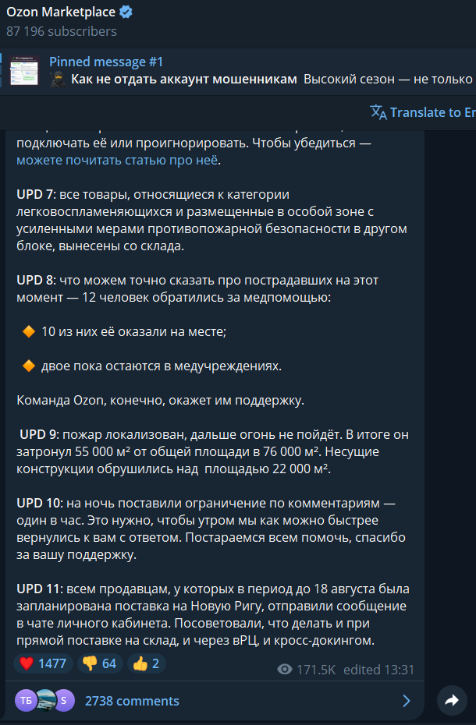
- Пример эмодзи-реакций под публикацией в официальном источнике маркетплейса «Ozon»
Попытки влияния на факторы локуса контроля, стабильности и управляемости будут определяться посредством реакции в официальных социальных сетях компании. В случае успеха влияния, факторы будут определены как внешний локус, нестабильность и неконтролируемость. В случае провала влияния на аудиторию, факторы будут расценены как внутренний локус, стабильность и контролируемость.
Вместе с таблицей, описанной выше, будет приведен график с временной осью и оценкой трех факторов из теории атрибуции (локуса контроля, стабильности и управляемости). На основе имеющейся таблицы и графика, будут приведены выводы на основе исследовательских вопросов, которые помогут в формировании гипотез для последующего изучения.
Таким образом, из приведенных данных будет составлена таблица с использованными под-стратегиями в разный период времени и будет приведен коэффиецнт для каждой компании и график с временной осью и оценкой трех факторов теории атрибуции.
После сбора данных будут приведены теоретические фреймворки, которые были описаны в Главе 1, вследствие чего будут сделаны выводы на основе изученной информации и сформулированы гипотезы для дальнейшего проведения опроса.

2.2 Исследовательские вопросы
Перед этапом сбора информации и описанием рынка для кейсов следует поставить исследовательские вопросы, которые помогут задать рамки исследования и придать структуру анализу. В рамках этапа сравнительного метода анализа кейсов, важно ответить на следующие исследовательские вопросы:
- Как различные заинтересованные стороны реагировали на коммуникации компаний во время кризиса?
- Как социальные медиа и другие цифровые платформы использовались для управления кризисом и каково было их влияние на общественное восприятие ситуации?
- Как различались составляющие теории атрибуции в разных кейсах?
- Какие стратегии антикризисной коммуникации по ситуационной теории антикризисной коммуникации были применены OZON и Wildberries в ответ на пожары на их складах?
- В чем отличия и сходства в подходах OZON и Wildberries к управлению кризисными коммуникациями?
- Какие практики коммуникаций можно выделить в случае кризиса технологической природы, которые положительно воспринимаются заинтересованными сторонами?
- Какие дополнительные факторы повлияли на восприятие заинтересованными сторонами коммуникаций компании?

2.3 Анализ рынка интернет-торговли
Электронная коммерция — это набирающий популярность бизнес с растущим размером рынка, движимый ИТ-индустрией и обеспечивающий онлайн-покупки или маркетинговое присутствие в Интернете для прямых связей с клиентами. Интернет-торговля в России набирает обороты и становится все более популярным способом приобретения нужных товаров с каждым годом. По данным Ассоциации компаний интернет-торговли (АКИТ), объем рынка электронной коммерции в России на 2023 год увеличился на 28%, составив в конечном итоге стоимость в 6,4 трлн рублей. Сам Президент Российской Федерации Владимир Путин отмечает: «Это [электронная коммерция] один из самых быстрорастущих сегментов современной экономики, который во многом определяет развитие эффективного и прибыльного бизнеса, открывает перед людьми новые возможности быстро и удобно приобретать необходимые товары и услуги.».

По данным отчета «Global Overview» за 2024 год, в среднем 56,1% населения планеты в возрасте от 16 до 64 лет совершают покупки онлайн; в России этот показатель равен 48,7% - этот показатель вырос с 2023 года на 4%. Этот показатель явно показывает актуальность рынка интернет-торговли в России, так как в мировом масштабе показатель с 2023 на 2024 год снизился на 1,5%. Такая же картина наблюдается и при анализе вклада рынка интернет-торговли в ВВП – в то время, как средний процент ВВП по миру с 2023 на 204 год понизился на 0,5% (3,5% в 2023 году и 3% в 2024 году), в России размер рынка электронной коммерции в ВВП только растет – так, в 2023 году показатель составлял 1,29%, а на 2024 год – 1,6% (Рис 12).
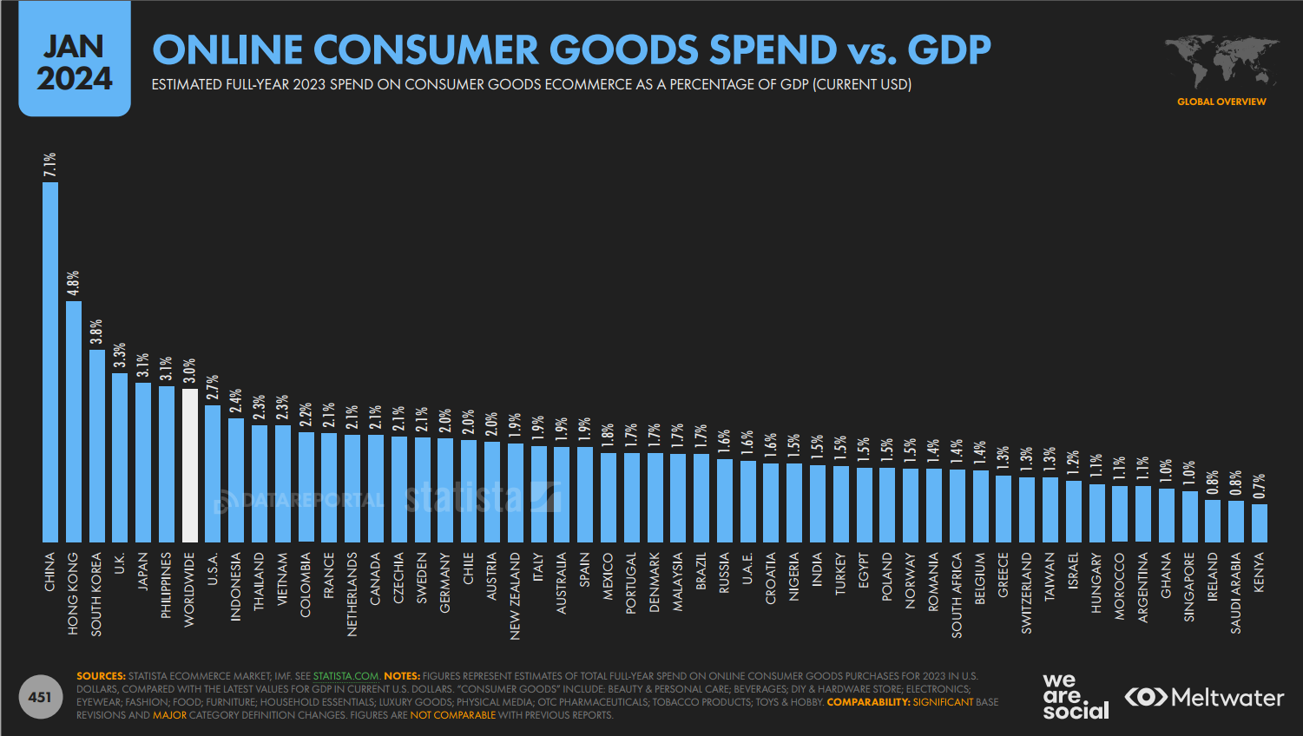.
- Глобальное исследование мирового интернета за 2024 год
Актуальность глобального исследования подтверждает и исследование «MediaScope», в котором маркетплейс «Wildberries» значится на 10 месте в рейтинге самых популярных интернет-ресурсов среди россиян (Рис.13).
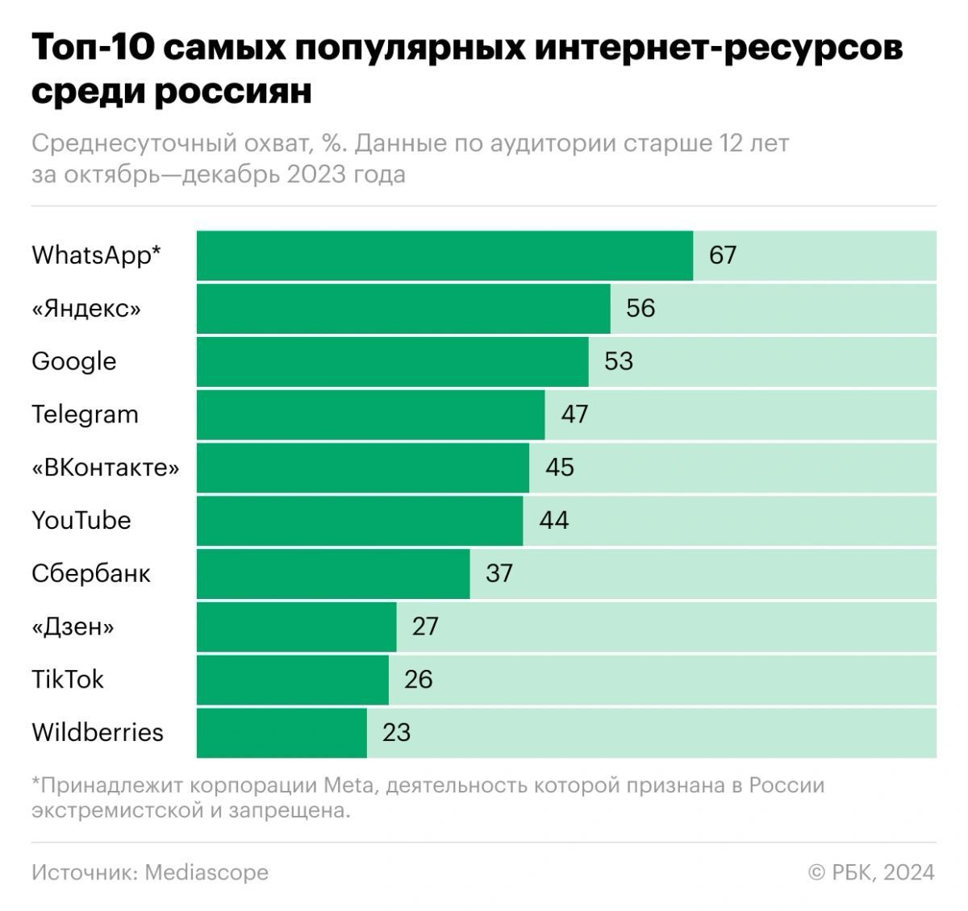
- Самые популярные интернет-ресурсы в России на 2024 год
Маркетплейс «Wildberries» неслучайно фигурирует в исследовании выше – маркетплейсы, определенно, занимают большую часть рынка онлайн-торговли. По данным DataInsight за 2023 год, самыми используемыми интернет магазинами среди остальных являются маркетплейсы «Wildberries» и «Ozon» -они занимают первое и второе места соответственно (Рис.14).
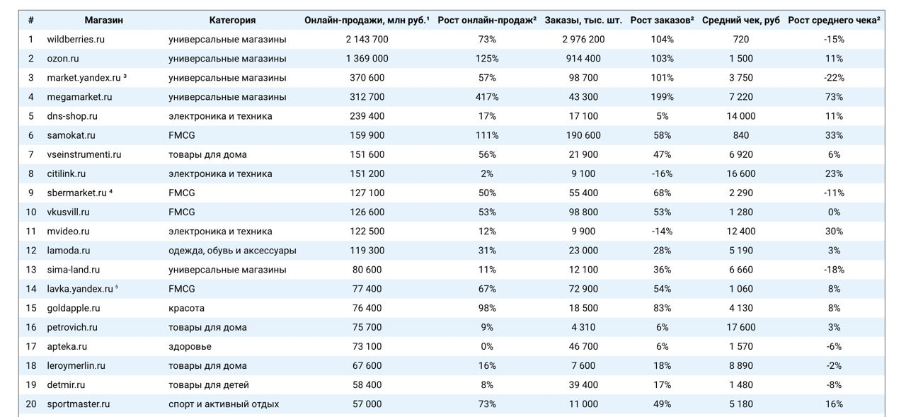
- Рейтинг ТОП-100 крупнейших российских интернет-магазинов на 2023 год
Это подтверждается благодаря другому маркетинговому исследованию – только за прошедший период с 2022 по 2023 гг. динамика заказов увеличилась в два раза (Рис. 15).
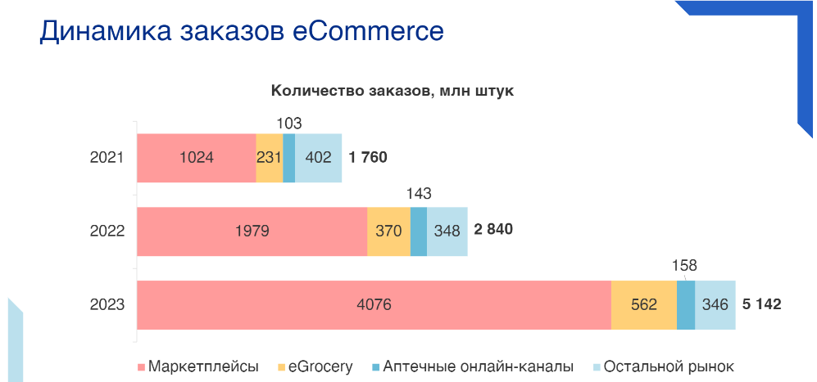
- Динамика заказов на рынке онлайн-торговли в России
Развитие интернет-торговли стало активнее набирать обороты в частности благодаря международной пандемии коронавируса – изоляция на продолжительное время ввела необходимость (а вместе с этим и тренд) на заказ товаров онлайн, и теперь этот тренд несет за собой постоянный характер (тенденцию). (Рис. 16).
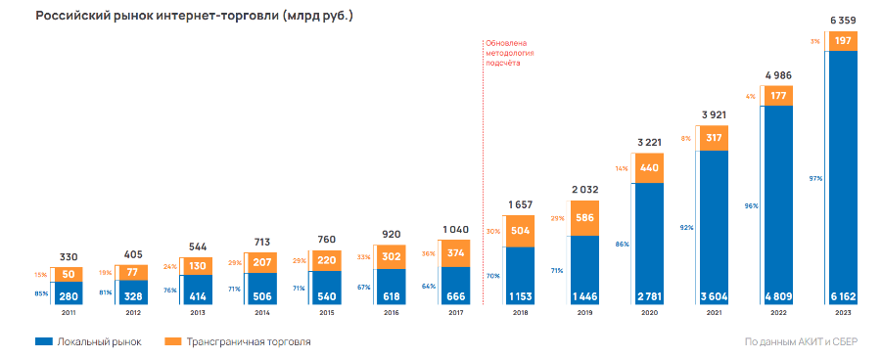
- Доля внутреннего рынка в общем объёме интернет-торговли
Рынок интернет-торговли в основном растет благодаря маркетплейсам. И в отрасли маркетплейсов есть явные лидеры на данный момент – компании «Wildberries» и «Ozon» занимают доминирующее положение, охватывая 80% рынка. Об этом заявил журналистам руководитель Федеральной антимонопольной службы (ФАС) Максим Шаскольский. Это заявление подкрепляет исследование DataInsight от 2024 года (Рис. 17).
Обрежьте на картинке “почти весь рост” :)
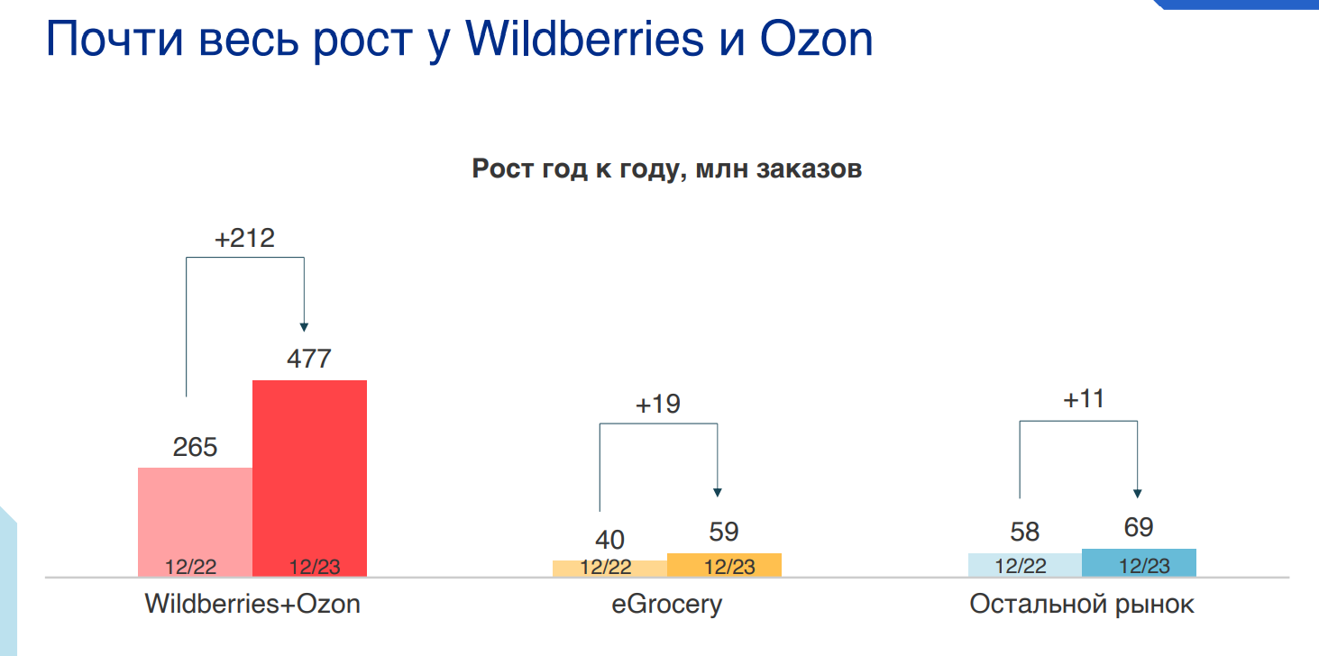
- Местоположение на рынке электронной коммерции Ozon и Wildberries
Согласно заявлению заместителя директора ФАС Петр Иванов, доля «Wildberries» составила 47%, а «Ozon» — 35,5%. Вывод о лидерстве компаний подтверждает и исследование «DataInsight»: во втором полугодии 2023 года доля заказов на «Wildberries» и «Ozon» составила 77% среди всех маркетплейсов.
Компания «Wildberries» является крупнейшим маркетплейсом на российском рынке и занимает первое место среди конкурентов. Организация была основана в 2004 году Татьяной Бакальчук. ООО «Вайлдберриз» только в 2022 году выросла на 41% с чистой прибылью в 317 млрд рублей. Через сервис регулярно проходит более 10 млн заказов в день, и имеет на своей площадке более 110 млн пользователей. На данный момент, компания помимо России присутствует также на территории стран СНГ (а именно Беларуси, Казахстана, Киргизии, Армении, Узбекистана) и в Китае. Компания владеет складскими помещениями в 2 млн. квадратных метров (включены все логистические объекты компании) и хранит от 350 млн. товаров на складе.
Компания «Ozon» занимает второе место на рынке маркетплейсов, предлагая один из самых широких ассортиментов на российском рынке. Мультикатегорийная площадка для онлайн-продажи содержит 2,5 млн. кв. м. складских помещений и присутствует на рынке уже больше 20 лет. На данный момент компания работает на территории России, Армении, Беларуси, Казахстана, Китая, Кургызстана, Турции и Узбекистана.
Согласно последнему маркетинговому исследованию «DataInsight»:
- На маркетплейсах «Wildberries» и «Ozon» присутствует 293 700 и 253 300 активных селлеров соответственно.
- За прошлый год, у двух площадок для онлайн-продажи почти равнозначно прибавилось количество селлеров: 17 700 у «Wildberries» и 17 200 у «Ozon».
- У двух компаний лидируют разные категории по продажам – у «Wildberries» самой востребованной категрией является одежда, а у «Ozon» - товары для дома.
- 28% селлеров «Wildberries» также торгуют и на «Ozon».
- 32% селлеров «Ozon» также торгуют и на «Wildberries».

2.4 Обоснование выбора кейсов и описание рассматриваемых компаний
Для проведения кейс-метода были выбраны технологические происшествия в виде пожаров на складах маркетплейсов «Ozon» и «Wildberries» - двух крупнейших маркетплейсов на территории Российской Федерации, которые прошли через кризис пожара на складе. Кейс-метод позволит детально отследить динамику развития событий в период кризиса.
Эти кризисы можно рассматривать в рамках изучения кейс-метода, потому что:
- На рынке маркетплейсов «Ozon» и «Wildberries» занимают 80% от всей доли рынка – 35,5% и 47% соответственно.
- Обе кризисные ситуации с разницей в два года имеют множество идентичных характеристик: от суммы убытков вследствие пожара до количества сотрудников на складе на момент происшествия. Сами площадки для онлайн продажи признают идентичность ситуаций: так, компания «Ozon» выразила сочувствие и сопереживание коллегам по рынку: . Многие эксперты-страховщики отмечают схожесть двух кризисов: «Пожар в Wildberries с точки зрения ущерба имуществу по основным параметрам пока похож на пожар на складе Ozon, произошедший летом прошлого (2022. — Прим. ред.) года.». Даже сама компания «Ozon» признает идентичность произошедших кризисов: так, в день возникновения возгорания на складе компании «Wildberries», компания опубликовала следующую запись в своем официальном телеграмм-канале: «Мы хотим поддержать наших коллег по рынку — Wildberries. (https://t.me/wildberriesru_official) А также всех сотрудников, продавцов и партнеров маркетплейса, которых коснулся пожар в Шушарах. Мы тоже прошли через это и понимаем, как это непросто.».
В качестве кейса А будет проанализирован кризис маркетплейса «Ozon». Пожар на одном из крупнейших складов компании произошел 3 августа 2022 года в подмосковной деревне Гривно в Истринском районе. Общая площадь пожара составила 55 000 кв. м.. Возгорание произошло в 13:00 по московскому времени, и уже через 50 минут площадь возгорания составила 35 000 кв.м., а к 15:45 – 50 000 кв.м.. По данным МЧС, пожар был ликвидирован 4 августа в 5:45 утра. Со склада было эвакуировано 1200 сотрудников. По данным медиков и спецслужб, в результате пожара погиб один человек и 12 человек являются пострадавшими. В результате пожара, «Ozon» потерпел убытки в 10,8 млрд. рублей, включая оцененный ущерб компании, убытки от выбытия, обесценивания и прекращения признания основных средств компании, а также оцененные требования третьих лиц и прочие расходы. По результатам третьего квартала 2022 года, компания потерпела убытки в размере 20,7 млрд рублей – это на 6,7 млрд рублей больше по сравнению с третьим кварталом 2021 года. Глава округа Истра присвоила пожару третий ранг сложности из пяти возможных.
В качестве кейса B будет проанализирован кризис маркетплейса «Wildberries». Пожар на одном из крупнейших складов компании произошел 13 января 2024 года в городе Санкт-Петербурге в районе Шушары. Общая площадь пожара составила 70 000 кв. м.. Возгорание произошло в 7:42 по московскому времени, а в 10:55 пожар был локализован. На момент пожара в здании находилось 1600 человек, за медицинской помощью обратились 2 человека, погибших нет. В результате пожара, «Wildberries» предварительно оценил свои убытки в 10-11 миллиардов рублей. На момент написания выпускной квалификационной работы точных данных об убытках компании в результате пожара еще неизвестно, однако эксперты приравнивают к пожару на складе «Ozon» в 2022 году. Известно, что здание не было застраховано, но был застрахован товар, который хранился на складе. Как сообщает генеральный директор «INFOLine-Аналитика» Михаил Бурмистров: «если склад действительно не был застрахован, то Wildberries может потерять средства, сопоставимые с прибылью за весь 2023 год.». По данным МЧС России, пожару был присвоен пятый ранг сложности из пяти возможных.
В методах исследования уже были перечислены причины для проведения сравнительного анализа. Кроме того, что обе компании являются лидерами в своей области и занимают почти равную долю от всего рынка маркетплейсов, они имеют идентичные кризисы и по убыткам, и по ущербу имуществу, и по основным параметрам пожара
Кейсы А и В будут сопоставлены друг с другом для сравнительного метода изучения кейсов. Перед тем, как сопоставить эти кейсы, для начала будут перечислены официальные заявления компании «Ozon» из различных официальных источников и новости с из различных СМИ для триангуляции. Все заявления компании будут распределены по разным периодам времени, которые были перечислены в методе исследования в соответствии с моделью CERC. Аналогично будут перечислены официальные заявления компании «Wildberries», которые впоследствии уже будут распределены на разные периоды времени. Как результат, будет приведена таблица из Excel, где будут перечислены все основные заявления компаний за каждый период, и на основе этой таблицы будут выведены сходства и различия.
После подведения этих промежуточных итогов, будут приведены фреймворки из теоретической части и будут подведены итоги исследовательских вопросов, которые понадобятся в рамках формирования гипотез для дальнейшего изучения.

2.5 Анализ антикризисных коммуникаций компании «Ozon» во время пожара на складе
Для анализа антикризисных коммуникаций будут использоваться две субарены – официальные социальные сети компании и независимые СМИ. В качестве официальных источников компании для информации (первая субарена) будут использоваться официальные социальные сети компании, а именно:
- Официальный телеграмм-канал в социальной сети «Telegram» компании «Ozon», указанный на сайте.
- Официальный телеграмм-канал в социальной сети «Telegram» компании «Ozon» с дополнительной информацией о компании и о рынке Ecommerce.
- Официальный телеграмм-канал в социальной сети «Telegram» компании «Ozon» для селлеров.
- Официальная группа в социальной сети «ВКонтакте» компании «Ozon».
Сторонние новостные источники выбирались по принципу доступности комментариев под постами с новостями о пожаре на складе «Ozon» и по доступности эмодзи-реакций. В качестве сторонних источников информации (вторая субарена) будут использоваться:
- Официальный сайт СМИ источника «ТАСС».
- Официальный сайт СМИ источника «РБК».
- Официальная группа в социальной сети «ВКонтакте» СМИ источника «РИА Новости».
- Официальный телеграмм-канал «Из коммерса в е-коммерса».
Данные СМИ источники были отобраны по принципу наличия комментариев, реакций и популярности. Именно эти информационные агентства уделяют особое внимание экономическим новостям. Оценка реакций и комментариев будет производиться на основе наличия эмодзи-реакций [Реакции в Телеграме – это специальные эмодзи, статичные картинки или GIF-анимации различных эмоций: улыбки, смеха, удивления, согласия, гнева.]. Эмодзи-реакции под постами и комментариями позволяют отнести пост к благоприятному (при наличии положительных реакций более чем на 80%), к нейтральному (при разделении реакций 50% позитивных и 50% негативных) и к неблагоприятному (при наличии негативных реакций более чем на 80%).
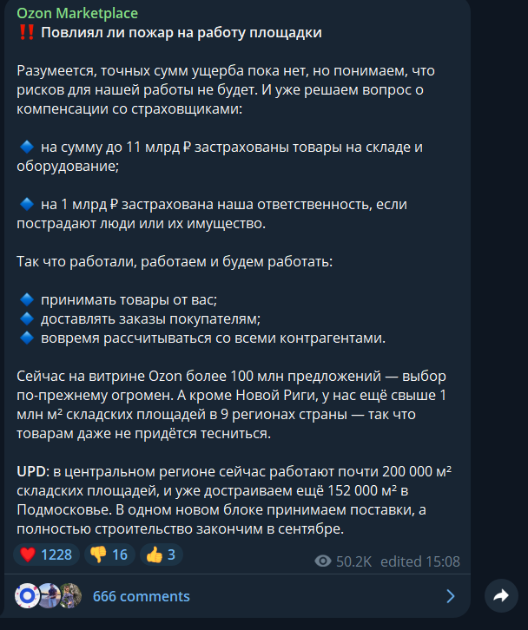
- Пример эмодзи-реакций в официальном канале “Ozon Marketplace”
Для анализа антикризисных коммуникаций компании применялась следующая форма систематизации собранных качественных и количественных данных (Рис. 19).
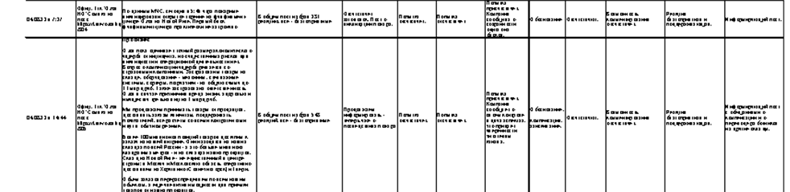
- Пример формы анализа антикризисных коммуникаций компаний
Для каждого этапа кризиса, согласно модели CERC, были собраны все сообщения компании в выбранных каналах коммуникации, а также релевантные сообщения других СМИ. Далее, каждой сообщение анализировалось с точки зрения следующих характеристик:
- Дата и время публикации;
- Источник сообщения;
- Текст публикации;
- Количество реакций пользователей, которые делились на благоприятные, нейтральные и неблагоприятные;
- Основная тема публикации;
- Попытки влияния на параметры теории атрибуции: локус контроля, стабильности и контролируемости;
- Используемые под-стратегии из теории ситуационной кризисной коммуникации.
- Фото- и видеоматериалы, присутствующие в публикации;
- Самые популярные комментарии под публикациями;
- Общая оценка реакции аудитории, учитывая реакции и комментарии.
Как результат проделанного анализа, будут приведены общие выводы в Главе 2.7, в которых будут подчеркнуты общие и различные тенденции, общая оценка реакции аудитории, самые благоприятные и неблагоприятные для аудитории практики. Как итог анализа, в Главе 2.8 будет приведена интерпретация полученных результатов и управленческие рекомендации. Результаты полного анализа представлены в Приложениях 1-2.

2.6 Анализ антикризисных коммуникаций компании «Wildberries» во время пожара на складе
Для анализа антикризисных коммуникаций будут использоваться две субарены – официальные социальные сети компании и независимые СМИ. В качестве официальных источников компании для информации (первая субарена) будут использоваться официальные социальные сети компании, а именно:
- Официальный телеграмм-канал в социальной сети «Telegram» - «Wildberries Official», указанный на сайте.
- Официальный телеграмм-канал в социальной сети «Telegram» - «Wildberries News», с дополнительной информацией о компании и о рынке Ecommerce.
- Официальный телеграмм-канал в социальной сети «Telegram» - «WВ Партнеры» для селлеров.
- Официальный канал в социальной сети «YouTube» - «WB на связи» для селлеров.
Сторонние новостные источники выбирались по принципу доступности комментариев под постами с новостями о пожаре на складе «Wildberries» и по доступности эмодзи-реакций. В качестве сторонних источников информации (вторая субарена) будут использоваться те же самые СМИ источники, что и для «Ozon», а именно:
- Официальный сайт СМИ источника «ТАСС».
- Официальный сайт СМИ источника «РБК».
- Официальная группа в социальной сети «ВКонтакте» СМИ источника «РИА Новости».
- Официальный телеграмм-канал «Из коммерса в е-коммерса».
СМИ источники для анализа пожара “Wildberries” были выбраны те же, что и для анализа “Ozon” по причине релевантности, популярности и наличием реакции пользователей. Для анализа применялась аналогичная схема в Excel, метод которой был описан в Главе 2.5. Полностью результаты анализа доступны в Приложении 3-4.

2.7 Сравнение кейсов
Антикризисные коммуникации маркетплейсов «Ozon» и «Wildberries» были проанализированы с помощью внесения каждого заявления компании из официальных источников в таблицу Excel на разных этапах кризиса в соответствии с моделью CERC, а также последующего анализа содеражния и тона сообщения и реакций на него потребителей. В приведенных ниже 2 таблицах приведены общие темы постов маркетплейса «Ozon» и «Wildberries» для потребителей и оценка их реакции.
- Подведение итогов анализа антикризисных коммуникаций компании «Ozon» с покупателями
Период распространения | Темы | Реакция потребителей
В день происшествия | Подтверждение произошедшего кризиса (доставка заказанного товара после устранение последствий пожара – доставка при пригодности товара или отмена при непригодности), Продолжение работы сервиса в штатном режиме, Постоянно обновляющая оперативная информация о возгорании с информацией о пострадавших и состоянии пожара, опровержение слухов. | Аудитория желала компании скорейшего восстановления после произошедшего и беспокоилась за сотрудников.
1.-3 дня после происшествия | Последствия пожара для компании (страховка склада, распределение сотрудников в другие центры, информация о пострадавших, продолжение работы сервиса); Продолжение работы сервиса в штатном режиме (компенсация, наличие других складов); | Аудитория продолжала активно поддерживать компанию, желая скорейшего восстановления и предлагая открыть сбор на восстановление.
4-7 дней после происшествия | Краткое резюме по итогам недели с помощью ответа на популярные вопросы (обещание компенсации продавцам до 30 сентября, информация о пострадавших, техника пожарной безопасности на складе продолжение работы сервиса). | Аудитория выразила поддержку сервису с помощью благоприятных реакций.
2-4 недели после происшествия | Опровержение слухов с ссылкой на новость из стороннего СМИ о жестоком обращении с сотрудниками. | Аудитория выразила поддержку сервису с помощью благоприятных реакций.
Месяц и более после происшествия | Как работает система противопожарной защиты с видеообъяснением. | Аудитория выразила поддержку сервису с помощью благоприятных реакций.

- Подведение итогов анализа антикризисных коммуникаций компании «Wildberries» с покупателями
Период распространения | Темы | Реакция потребителей
В день происшествия | Возгорание на складе (компенсация/доставка с другого склада, продолжение работы сервиса в штатном режиме); Эвакуация сотрудников, предупреждение о мошенниках, Оперативная информация с места событий с помощью Spokesperson, Информация о пожаре (скрытые товары с витрины маркетплейса из Шушар, компенсация продавцам и покупателям, информация о пожаре); | Реакция на коммуникации компании вышла неоднозначной – на какие-то посты аудитория реагировала резко положительно, на какие-то – резко негативно. В общем, за первый этап аудитория отреагировала благоприятно на 6 постов и 3 неблагоприятно. Все 3 неблагоприятные реакции вызвали видеообращения Spokesperson Анны Старковой.
1.-3 дня после происшествия | Держим вас в курсе по пожару (новый склад, выплата компенсаций в ближайшее время); Последние новости с места пожара от Spokesperson, Горячая линия для близких пострадавших исполнителей, Ликвидация открытого горения, Выдача личных вещей сотрудникам (+информация об отсутствии пропавших); Промежуточные итоги работы горячей линии, Важная информация за день, Самочувствие пострадавших, Информация об уплате налогов, Штатное срабатывание пожарной сигнализации, Актуальная информация по ситуации (информация о пострадавших, выплата первой компенсации продавцам, опровержение несработавшей сигнализации, штатный режим работы). | Реакция на коммуникации компании вышла неоднозначной – на какие-то посты аудитория реагировала резко положительно, на какие-то – резко негативно. В общем, за второй этап аудитория отреагировала благоприятно на 12 постов и 7 неблагоприятной.  Аудитория благоприятно отнеслась к оперативной информации,  Все 7 неблагоприятных реакций вызвали посты с участием Spokesperson Анны Старковой (5 постов), пост об ответственном подходе к уплате налогов и один пост с общей информацией по пожару. Положительно пользователи реагировали на посты с информацией о компенсациях и восстановлении логистики в ближайшее время, с информацией о пострадавших и их самочувствии, с промежуточными итогами, с информацией о срабатывании пожарной сигнализации.
4-7 дней после происшествия | Хроника событий пожара на складе (видео); Сотрудничество с правоохранительными органами; Достижения и приложенные усилия маркетплейса; Реконструкция склада; Обращение СЕО компании. | Реакция на коммуникации компании вышла неоднозначной – на какие-то посты аудитория реагировала резко положительно, на какие-то – резко негативно. В общем, за третий этап аудитория отреагировала благоприятно на 3 постов, 3 неблагоприятно, а на еще 1 посте мнения разделились. Неблагоприятно пользователи отреагировали на пост с ссылкой на хронику событий с новым Spokesperson, на пост с работой совместно с правоохранительными органами, на пост с заявлением компании о штатной работе сервиса. Мнения разделились на посте с информацией о реконструкции сгоревшего склада. Благоприятно пользователи отреагировали на пост с пост с ссылкой на хронику событий с новым Spokesperson (прим: тот же самый пост в другом офиц. Источнике компании встретили благоприятно), пост с окончанием сотрудничества с правоохранительными органами. Больше всего благоприятных реакций набрал пост с видеообращением руководителя и основателя компании Татьяны Бакальчук.
2-4 недели после происшествия | Второй этап выплат компенсаций продавцам, Интервью СЕО компании. | На четвертом этапе у компании был всего один пост с реакциями - в большинстве реакция была благоприятная, но существует 30% неудовлетворенных постом.
Месяц и более после происшествия | Отсутствует | Отсутствует

Аналогично, были проанализированы антикризисные коммуникации маркетплейсов «Ozon» и «Wildberries», направленные на продавцов. В приведенных ниже 2 таблицах приведены общие темы постов маркетплейса «Ozon» и «Wildberries» для продавцов и оценка их реакции.

- Подведение итогов анализа антикризисных коммуникаций компании «Ozon» с продавцами
Период распространения | Темы | Реакция продавцов
В день происшествия | Новая Рига: пожар на складе (общая информация, состояние пострадавших и их эвакуация, руководство для продавцов по поставкам, обещание компенсации после оценки размера ущерба, обещание помощи продавцам с поставками каждому лично, ответы на вопросы продавцов); | Реакция продавцов на первом этапе была исключительно благоприятной как по эмодзи-реакциям, так и по комментариям. Продавцы активно поддерживали компанию.
1.-3 дня после происшествия | Компенсация (Акцент на выполнении обещания о предоставлении с более детальной информацией по компенсации, правила подсчета компенсации, перенаправка на другие склады, уверение в штатном режиме работы); Влияние пожара на работу площадки (приведение статистики заказов как аргумент в стабильной работе; рассказ об имеющихся страховках; ответы на вопросы); Благодарность за поддержку. Дают обещание выплатить до 30 сентября все компенсации. | Реакция продавцов на втором этапе была исключительно благоприятной как по эмодзи-реакциям, так и по комментариям. При этом, в комментариях пользователи делали яркий акцент на сравнении маркетплейса с маркетплейсом «Вайлдберрис», выставляя «Озон» в лучшем свете и принижая его конкурента. Можно отметить небольшое смятение и сомнение продавцов в комментариях под постом о сохранении темпа продаж на сервисе, однако на следующем посте с благодарностью продавцам это смятение исчезло, сохраняя поддерживающий настрой.
4-7 дней после происшествия | Возмещение, займы и место в поиске (товары, которые будут в отчете по компенсациям, проверка товаров из несгоревшего блока и их учет в компенсации, ответы на вопросы); Прим: дают обещание выплатить до 30 сентября | Реакция продавцов на третьем этапе была исключительно благоприятной как по эмодзи-реакциям, так и по комментариям. Маркетплейс расхваливали за его структурированный подход в такой сложной ситуации.
2-4 недели после происшествия | Решение о распределении в другие логистические центры, Облигации (напоминают об обещании о вылпате компенсаций до 30 сентября); Компенсации (загрузка отчета компенсаций в личные кабинеты продавцов, подтверждение компенсации с помощью отчета – при согласии с суммой компенсации до 27 сентября, компенсация придет до 30 сентября; объяснение метода подсчета компенсации; ответ на популярные вопросы) | Реакция продавцов на четвертом этапе является в целом благоприятной, но не так отчетливо, как на предыдущих трех этапах. Единственное недовольство продавцов вызвало введение трафаретов (трафареты – автоматическая настройка рекламы без возможности исправления) без какого-либо предупреждения в официальных источниках и приложении. При этом, ответы в комментариях от лица компании имели неформальный тон – при комментарии пользователя "Уберите трафареты" компания ответила простое «Нет», что является нетипичным и неформальным ответом компании.
Месяц и более после происшествия | Состояние выплат компенсаций и инвентаризации (статистика выплат продавцам, состояние инвентаризации из уцелевшего блока – продажа товара из сгоревшего склада при его сохранившемся качестве, ответы на популярные вопросы); Окончание инвентаризации (отчет в личном кабинете по уцелевшим товарам, правила размещения на других складах, ответы на вопросы); Финальный отчет и компенсации (описание метода расчета; сроки выплат, ответы на вопросы); Выражение сочувствия маркетплейсу Вайлдберис при пожаре на их складе в 2024 году. | Реакция продавцов на четвертом этапе является в целом благоприятной, но не так отчетливо, как на первых трех этапах. На пятом этапе у компании вышло 5 постов, на 1 из которых количество неблагоприятных реакций превышало благоприятные на 6% (т.е. 56% неблагоприятных реакций и 44% благоприятных). Недовольства продавцов были связаны с молчаливым возвращением товара в продажу без отчетов продавцам, так как теперь селлеры не понимали, «сколько товара реально в наличии, а сколько требуется подсортировать». Несмотря на преобладающее количества благоприятных эмодзи-реакций, в комментариях преобладали негативные комментарии касательно инвентаризации.

- Подведение итогов анализа антикризисных коммуникаций компании «Wildberries» с продавцами
Период распространения | Темы | Реакция продавцов
В день происшествия | Информация о пожаре (Общая информация, Скрытие товаров с витрин, компенсация продавцам и покупателям); Ликвидация возгорания, Информация от МЧС, Официальная информация от компании (Общая информация, скрытие товаров с витрин, компенсация, продолжение работы в штатном режиме, ликвидация возгорания); Видеообращение Spokesperson с места пожара, Альтернативный склад для поставки, Видеообращение Spokesperson с последними новостями, Предупреждение о мошенниках | Возможность оставить эмодзи-реакцию и комментарий отсутствует – понять реакцию продавцов невозможно.
1.-3 дня после происшествия | Скорое открытие новых площадей складов, Выплата компенсации (Обещание начать выплату с 15 января, способ подсчета компенсации); Видеообращение Spokesperson с места пожара о компенсации, Видеообращение Spokesperson с места пожара о состоянии пожара, Открытие горячей линии, О логистике, Видеообращение Spokesperson с места пожара об окончании пожара, Выдача личных вещей работников, Промежуточные итоги работы, Данные на утро спустя два дня после пожара (Состояние пропавших и пострадавших, начало выплат компенсаций, штатный режим работы); Фин. Отчеты за неделю (обещание загрузить отчеты позже); Изменение стоимости услуг логистики, Получение первых компенсаций, Актуальная информация по ситуации (Местонахождение пропавших, получение компенсаций, уплата налогов за объект, опровержение о несработавшей сигнализации); Компенсация покупателям; Вывод средства за 8-14 января. | Возможность оставить эмодзи-реакцию и комментарий отсутствует – понять реакцию продавцов невозможно.
4-7 дней после происшествия | Пожар на складе: хроника событий (Ссылка на видео в Youtube); Штатный режим работы (Приведение статистики); Реконструкция склада; Видеообращение СЕО компании; | Возможность оставить эмодзи-реакцию и комментарий отсутствует – понять реакцию продавцов невозможно.
2-4 недели после происшествия | Пост с информацией из прошлых постов, Доставка замененных заказов продавцам, Второй этап выплат компенсаций, Пост с информацией из прошлых постов, Выплата новой компенсации продавцам. | Возможность оставить эмодзи-реакцию и комментарий отсутствует – понять реакцию продавцов невозможно.
Месяц и более после происшествия | Публикация отчетов по компенсациям за утраченные во время пожара товары. | Возможность оставить эмодзи-реакцию и комментарий отсутствует – понять реакцию продавцов невозможно.

Также был проведен анализ публикаций сторонних СМИ касательно кризисов маркетплейсов для исследования публикуемых тем в медиа-пространстве и их влияния на потребителя при вынесении и формировании мнения ответственности компании. В таблице 5 и 6 представлены общие темы статей из разных изданийв и попытки влияния на параметры локуса контроля, стабильности и управляемости.

- Опубликованные статьи касательно пожара на складе «Ozon» из сторонних источников
Темы публикаций | Темы публикаций | Степень влияния на параметры теории атрибуции
В день происшествия | Пожар на складе (Информация о пожаре, эвакуация и состояние сотрудников, тушение, скрытие сгоревших товаров с маркетплейса,); Компенсация продавцам и покупателям, Причины большой площади возгорания (Позднее сообщение о пожаре); Проверка прокуратуры, Смерть сотрудника из-за пожара, Причина возгорания из-за несоблюдения тех. Безопасности, Возмещение ущерба поставщикам – интервью с Spokesperson директором по коммуникациям (Страховка склада, состояние пострадавших, компенсация продавцам, ожидание установление причины возгорания, приоритет безопасности); Оценка ущерба страховщиками, Заявления губернатора, Поджог как возможная причина пожара, Возбуждение дела СК, Штатный режим работы маркетплейса | Попытка влияния на локус контроля присутствует – СМИ-источники больше влияют на внешний локус контроля, нежели на внутренний. При публикации постов о внутреннем локусе контроля присутствует комментарий от маркетплейса в этом же посте. Попытка влияния на стабильность присутствует – источники публикуют новости о компенсации, восстановлении рабочих мест и об оказании помощи пострадавшим. Попытка на управляемость присутствует.
1-3 после происшествия | Ликвидация открытого горения, Компенсация продавцам до конца сентября, Состояние пострадавших, Причины возгорания, Застрахованность склада, Перестройка логистики, Сохранение покупательской способности | Попытка влияния на локус присутствует – влияние на внутренний локус, где компания как жертва. Попытка влияния на стабильность активная – компания уверяет в компенсациях для предотвращения нового кризиса. Попытка влияния на управляемость присутствует – много комментариев маркетплейса.
4-7 дней после происшествия | Полное тушение пожара, Мнение эксперта о страховке, Обещание окончания выплат до 30 сентября. | Попытка влияния на локус отсутствует – никто не говорит об ответственности компании за кризис. Попытка влияния на стабильность присутствует – предотвращают возможный кризис компенсациями. Попытка влияния на управляемость присутствует.
2-4 недели после происшествия | Открытие нового склада, Отчет по компенсации, Запрос кредита от государства для модернизации пожарной техники безопасности. | Попытка влияния на локус отсутствует. Попытка влияния на стабильность присутствует – показывают действия компании ради продавцов и работников. Попытка влияния на управляемость присутствует.
Месяц и более после происшествия | Полная выплата компенсаций, Возвращение товаров после инвентаризации, Реконструкция склада. | Попытка влияния на локус отсутствует. Попытка влияния на стабильность присутствует. Попытка влияния на управляемость присутствует.

- Опубликованные статьи касательно пожара на складе «Wildberries» из сторонних источников
Темы публикаций | Темы публикаций | Степень влияния на параметры теории атрибуции
В день происшествия | Пожар на складе, Компенсация продавцам, Предварительная причина пожара, Отключенная пожарная сигнализация в момент пожара, Уточнение размера ущерба, Отсутствие разрешения ввода на эксплуатацию, Поджог как вероятная причина пожара, Проблема с проводкой как вероятная причина пожара, Ответ маркетплейса о выключенной сигнализации, Заявление о соответствии сгоревшего склада требованиям, | Попытка влияния на локус контроля присутствует – СМИ-источники больше влияют на внешний локус контроля, нежели на внутренний. При публикации постов о внутреннем локусе контроля присутствует комментарий от маркетплейса в этом же посте. Попытка влияния на стабильность присутствует – источники публикуют новости о компенсации и об оказании помощи пострадавшим. Попытка на управляемость присутствует. При этом, СМИ активно влияют на внутренний локус контроля негативными заголовками и содержанием, комментируя заявления компании об ответственности как «недостоверная информация».
1-3 после происшествия | Возбуждение дела после пожара, Открытие нового сортировочного центра, Злоупотребление полномочиями в связи с пожаром, Установление связи с пропавшими, Несработавшая система пожаротушения, Страховка товара на складе, Выплата компенсаций 50% владельцев товаров, Перечисление денег покупателям, Открытие нового склада, Уголовное дело завели после пожара. | Попытка влияния на локус присутствует – СМИ продолжают публиковать посты с ярко выраженным влиянием на внутренним локус контроля. Попытка влияния на стабильность присутствует – предотвращают возможный кризис компенсациями. Попытка влияния на управляемость присутствует – комментируют и опровергают новости в СМИ.
4-7 дней после происшествия | В офисе работают правоохранительные органы, Планы на реконструкцию сгоревшего склада, Как отсутствие страховки повлияет на бизнес сервиса, Комментарий главы маркетплейса, Финальный подсчет компенсации к концу февраля, Постройка нового склада в Питере. | Попытка влияния на внутренний локус присутствует, но не так активно, как в первые два этапа. СМИ публикует более благосклонные статьи, где говорят о сотрудничестве компании с органами для установления обстоятельств. Попытка влияния на стабильность присутствует – показывают действия компании в сторону сотрудничества с органами. Попытка влияния на управляемость присутствует – публикуют комментарии компании.
2-4 недели после происшествия | Открытие нового сортировочного центра в течение 3 недель, Доставка 80% заказов, восстановленных после пожара; Минпромторг считает странным, что сгоревший склад в Шушарах работал; Возбуждение дела о массовой драке незадолго до пожара, Показания Бакальчук в СК, Второй этап выплат компенсаций, Усиление пожарной безопасности, Третий этап выплат компенсаций. | Попытка влияния на внутренний локус присутствует. Попытка влияния на стабильность присутствует – показывают действия компании ради продавцов и работников. Попытка влияния на управляемость присутствует.
Месяц и более после происшествия | Методика расчета за пострадавший товар, Четвертый этап выплат компенсаций. | Попытка влияния на локус отсутствует. Попытка влияния на стабильность присутствует. Попытка влияния на управляемость присутствует.
Данные таблицы были составлены на основе полноценного анализа каждой публикации во время пожара на складах “Ozon” и “Wildberries”. Для составления данных таблиц, была проанализирована каждая публикация из 4 официальных источников маркетплейса “Ozon” (Подробный анализ в Приложении 1) и из 4 официальных источников маркетплейса “Wildberries” (Подробный анализ в Приложении 2), а также каждая публикация 4 СМИ источников во время 5 этапов кризиса (Приложение 3 для “Ozon” и Приложение 4 для “Wildberries”). За все время работы детально было прочитано и проанализировано около 237 публикаций.

2.8 Интерпретация полученных результатов
Для сравнения двух кейсов будут приведены исследовательские вопросы, которые были поставлены в самом начале кейс-метода. Ответы на эти вопросы в дальнейшем помогут сформулировать гипотезы для дальнейшего количественного исследования в виде опроса.
- Как различные заинтересованные стороны реагировали на коммуникации компаний во время кризиса?
Антикризисные коммуникации компании «Ozon» имели исключительно положительный отклик среди покупателей в течение всех пяти этапов – пользователи активно оставляли поддерживающие реакции и комментарии как в социальных сетях компании, так и в сторонних суб-аренах. Антикризисные коммуникации среди продавцов таким успехом не увенчались, несмотря на многообещающее начало. На первых трех этапах комментарии и эмодзи-реакции положительными и состояли исключительно из поддерживающих комментариев, а на последних двух этапах селлеры выражали несогласие с действиями компаниями. Такой переход обусловлен неудачной попыткой на влияние стабильности (то есть, перехода из одного кризиса в другой). В первую очередь, пользователи были недовольны отсутствием оповещения о действиях компании касательно инвентаризации товара и долгим ответом касательно компенсации.
Антикризисные коммуникации компании «Wildberries» не имели такого положительного отклика среди покупателей в отличие от своего конкурента. Под постами каждый раз была различная статистика – на какие-то посты аудитория реагировала исключительно положительно, а на какие-то резко негативно. Антикризисные коммуникации среди продавцов оценить невозможно – компания запретила оставлять реакции и комментарии под публикациями.

- Как социальные медиа и другие цифровые платформы использовались для управления кризисом и каково было их влияние на общественное восприятие ситуации?
Публикации в сторонних СМИ источниках про пожары на складах маркетплейсов разительно отличаются друг от друга в попытке влияния на локус контроля. В ситуации с «Ozon», издательства влияют на внутренний локус контроля не так активно, как в ситуации с «Wildberries». Темы публикаций более сдержанные, чего нельзя сказать о темах публикаций, которые посвящены пожару на складе «Wildberries» - издательство активно влияют на внутренний локус контроля, обвиняя компанию в произошедшем. При этом оба маркетплейса активно присутствуют в инфополе, комментируя слухи. Однако, несмотря на опровержение слухов пресс-службой «Вайлдберриз» в различных СМИ, издательства придают этим оправданиям негативную и недостоверную окраску.
Безусловно, статьи из различных СМИ источников активно влияли на формирование мнения читателей об ответственности компании – у некоторых публикаций история просмотра доходила и до 150 000.
- Как различались параметры теории атрибуции в разных кейсах?
Параметры теории атрибуции кардинально не отличались при коммуникации как с продавцами, так и с потребителями. Маркетплейсы на своих площадках пассивно влияли на внутренний локус контроля, выставляя свою компанию в образе жертвы и отрицая слухи. Та же самая картина выходит и при сопоставлении локуса стабильности и управляемости, показывая свои усилия к решению конфликта
- Какие стратегии антикризисной коммуникации по ситуационной теории антикризисной коммуникации были применены OZON и Wildberries в ответ на пожары на их складах?
Во время кризиса, оба маркетплейса применяли почти идентичные стратегии, самые распространенные из них – оправдание, обоснование, компенсация и жертва. Однако есть хоть и небольшое, но существенное различие. Во время комментирования слухов, маркетплейс «Ozon» использовал стратегии нападения на обвинителя, что вызвало положительную реакцию у публики; в то время как «Wildberries» не применял какую-либо стратегию по отношению к слухам, что являлось причиной негативных реакций.
- В чем отличия и сходства в подходах OZON и Wildberries к управлению кризисными коммуникациями?
При анализе практик двух компаний можно проследить огромное количество сходств в антикризисных коммуникациях и даже идентичных публикаций – «Wildberries» переняли некоторые практики своих конкурентов, в редких случаях даже публикуя идентичные посты (Рис. 20). Тем не менее, коммуникации имеют и различия.

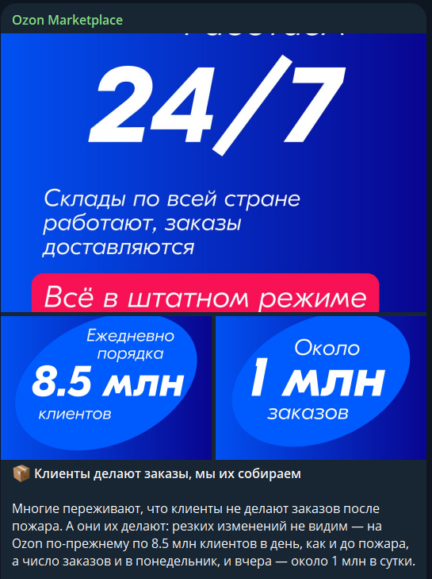
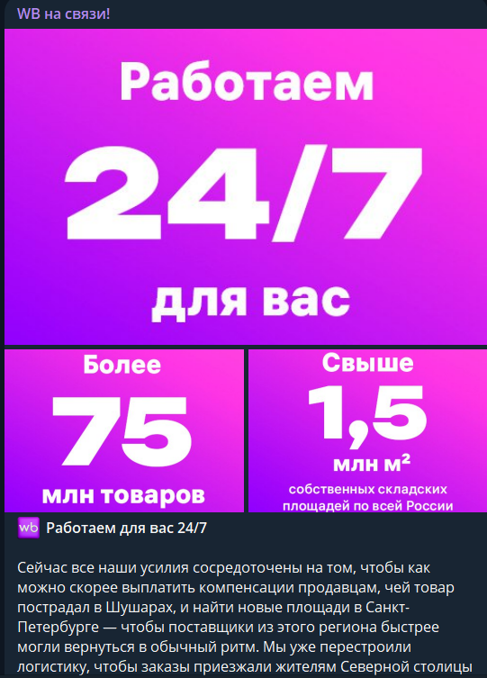
- Сходства публикуемых постов в официальных источниках компании про кризис
Из сходств можно выделить:
- Условия компенсации потребителям и продавцам – обе компании использовали идентичные методы для подсчета компенсации двум аудиториям.
- Комментирование слухов – оба маркетплейса реагировали на фигурирующую в СМИ информацию, которая вредила их репутации.
- Активное сотрудничество с СМИ издательствами и комментирование ситуации.
- Внимательность к самочувствию пострадавших и постоянное обновление информации об их самочувствии – оба маркетплейса открывали горячую линию для родственников пострадавших и публиковали информацию о здоровье эвакуированных сотрудников.
- Заявления о штатном режиме работы – компании заверяли своих потребителей в быстрой доставке, а продавцов – в стабильном потоке покупателей несмотря на произошедший пожар.
Из различий можно выделить:
- Метод выплаты компенсаций – маркетплейс «Ozon» начал производить возмещение денежных средств только на четвертом этапе кризиса (спустя 3 недели после пожара), в то время как «Wildberries» начал выплату на втором этапе кризиса (через два дня после пожара).
- Периодичность публикуемых постов на первых двух этапах – «Ozon» публиковал более содержательные посты с всей информацией за раз. «Widberries» выпускал посты с более частой периодичностью и меньшим содержанием.
- Наличие эмодзи-реакций и возможность комментирования – маркетплейс «Ozon» мог получать ответную реакцию в двух проявлениях, в то время как их конкуренты запретили комментировать публикации во всех официальных источниках и только в одном имели возможность выразить мнение с помощью смайликов.
- Обратная связь – маркетплейс «Ozon» четко реагировал на комментарии: во-первых, компания обновляла каждый пост, добавляя в публикацию самые частые вопросы; во-вторых, компания отвечала на комментарии лично, предлагая варианты помощи.
- Тип информации в разных официальных каналах – «Ozon» в каждом канале имел персонализированный под конкретную аудиторию текст, в то время как «Wildberries» чаще всего использовал одни и те же шаблонные тексты на разные каналы, что приводило к позитивной реакции в одном официальном источнике и к отрицательной реакции в другом.
- Наличие Spokesperson – маркетплейс «Ozon» не опубликовал ни одного поста от конкретного пресс-секретаря в отличие от «Wildberries», которые использовали целых три человека для передачи сообщений – директора по стратегическим коммуникациям, ведущего Youtube канала «WB на связи» и директора компании Бакальчук.

- Какие практики коммуникаций можно выделить в случае кризиса технологической природы, которые положительно воспринимаются заинтересованными сторонами?
- Сотрудничество с СМИ издательствами позитивно влияет на имидж компании, влияя на локус внутреннего контроля. Обе компании активно участвовали в публикациях СМИ, давая комментарии от лица пресс-службы. Так, например, главный директор «Wildberries» дала интервью «РИА Новости», а генеральный директор по коммуникациям компании «Ozon» участвовала в интервью на месте пожара у СМИ «ТАСС».
- Комментирование слухов положительно влияет на имидж компании, тем самым создавая сильную доверительную связь потребителей к компании. Так, например, комментарий со стороны «Wildberries» о сработавшей сигнализации прервал череду негативных реакций в их официальном телеграмм-канале, собрав положительные реакции. Официальное опровержение со стороны «Ozon» о пренебрежении трудовым договором также вызвал поток положительных и одобряющих реакций.
- Персонализированный под конкретную целевую аудиторию текст для публикации в разных официальных каналах компании положительно влияет на реакцию потребителя. В то время, как «Ozon» публиковал персонализированный текст для каждого своего канала, компания «Wildberries» публиковала идентичные сообщения – в каких-то каналах реакция была исключительно положительная, а в других – резко негативная.
- Постоянная коммуникация и оповещение пострадавших от кризиса сторон сохраняет позиции компании, не позволяя перерасти кризису технологической природы в иной новый кризис.
- Наполненные информацией посты, охватывающие несколько типов информации сразу, гораздо лучше воспринимаются публикой, нежели частые, короткие посты информации.
- Проявление сострадания к пострадавшим в результате кризиса и обеспечение их благополучия.
- Соответствие Spokesperson всем фундаментальным правилам – во время кризиса технологической природы комментарии маркетплейса «Wildberries» было 3 Spokespersons –директор по стратегическим коммуникациям Анна Старкова, ведущий Ютуб канала «WB на связи» и директор компании Бакальчук. Первый спикер постоянно встречался с неблагоприятными реакциями от читателей канала, реакции на второго спикера были неоднозначными, а реакция на главу компании вызвала массу положительных реакций.
- Какие дополнительные факторы повлияли на восприятие заинтересованными сторонами коммуникаций компании?
- Репутация компании – на первом и втором этапах кризиса маркетплейса «Ozon», многие комментаторы сравнивали действия компании с возможными действиями их конкурента, в которых «Wildberries» выставляли в плохом свете.
- Опровержение информации с визуальными составляющими – оба маркетплейса во время кризиса технологической природы комментировали слухи касательно ситуации. Комментарии «Ozon» воспринимались публикой более благоприятно благодаря визуальным доказательствам – это создавало чувство надежности.
В результате проведенного сравнительного анализа кейсов были получены ответы на поставленные исследовательские вопросы на основе анализа практики антикризисные коммуникации маркетплейсов, и, соответственно, выявлены практики, благоприятно и неблагоприятно встреченные потребителями.
Дальнейшее исследование будет направлено на изучение восприятия компаний потребителями с учетом результатов проведенного качественного этапа исследования. Исходя из результатов проведенного кейс-метод анализа, были сформулированы три гипотезы:
H1: Осведомленность потребителей об антикризисных коммуникациях компании, связанном с кризисом технологической природы, окажет существенное влияние на восприятие потребителями компании.
H2: Осведомленность потребителей об антикризисных коммуникациях компании, связанном с кризисом технологической природы, окажет существенное влияние на отношение потребителей к компании.
H3: Осведомленность потребителей об антикризисных коммуникациях компании, связанном с кризисом технологической природы, окажет существенное влияние на намерение потребителей совершить покупку.

2.9 Выводы второй главы
Вторая глава была посвящена анализу практики антикризисных коммуникаций маркетплейсов «Ozon» и «Wildberries» с использованием кейс-метода. В данной главе приведено описание рынка интернет-торговли и описание компаний, поставлены исследовательские вопросы, проанализированы практики антикризисных коммуникаций обоих маркетплейсов и реакции потребителей на эти практики во время кризиса технологической природы; и сравнение практик антикризисных коммуникаций «Ozon» и «Wildberries». В результате исследования полученных результатов, было поставлено 3 гипотезы для дальнейшей оценки восприятия компаний потребителями после проведенных антикризисных коммуникаций для изучения восприятия.

ГЛАВА 3. КОЛИЧЕСТВЕННОЕ ИССЛЕДОВАНИЕ ВЛИЯНИЯ АНТИКРИЗИСНЫХ КОММУНИКАЦИЙ МАРКЕТПЛЕЙСОВ НА ВОСПРИЯТИЕ ПОТРЕБИТЕЛЯМИ

3.1 Контекст исследования
Для того, чтобы ответить на самый главный вопрос данной выпускной квалификационной работы «Как повлияли антикризисные коммуникации двух маркетплейсов на восприятие компании потребителями?», важно попытаться оценить мнения потребителей о компаниях «Ozon» и «Wildberries» до и после кризиса. Для того, чтобы достичь эту цель, был проведен опрос среди пользователей маркетплейсов о восприятии компании до инцидентов в виде пожара и после.

3.2 Методология исследования
В результате кейс-метода было сформулировано 3 гипотезы, которые помогут определить причинно-следственную связь между изучаемыми переменными. Для того, чтобы протестировать эти гипотезы, был выбран количественный метод исследования в виде опроса с элементом эксперимента. Данный метод был выбран для дальнейшего изучения по нескольким причинам:
- Количественный метод является самым действенным способом для установления связи между зависимыми и независимой переменными.
- В данной работе присутствует исходная информация в виде теоретической части и результатов сравнительного анализа кейсов, которые позволяют измерить известные закономерности.
- Элемент эксперимента в опросе помогает проверить разрыв между первоначальным отношением к компаниям и последующим отношениям к компаниям после антикризисных коммуникаций. Данный эксперимент предполагает оценку мнений потребителей о компаниях до предоставления информации о кризисе, и после предоставления информации.
Данный метод количественного исследования поможет ответить на следующие три гипотезы, которые были сформулированы по результатам Главы 2:
H1: Осведомленность потребителей об антикризисных коммуникациях компании, связанном с кризисом технологической природы, окажет существенное влияние на восприятие потребителями компании.
H2: Осведомленность потребителей об антикризисных коммуникациях компании, связанном с кризисом технологической природы, окажет существенное влияние на отношение потребителей к компании.
H3: Осведомленность потребителей об антикризисных коммуникациях компании, связанном с кризисом технологической природы, окажет существенное влияние на намерение потребителей совершить покупку.

3.3 Дизайн исследования и профиль участников
Опрос потребителей проводился с помощью «Google Forms», в котором участникам предлагалось ответить в общей сложности на 17 вопросов и прочитать 2 текста для ознакомления. С полным текстом анкеты можно ознакомиться в Приложении 5.
Опрос был поделен на 3 раздела для удобства участников опроса и дальнейшего анализа. Первый блок предполагал вопросы о частоте использования маркетплейсов в повседневной жизни участников и их предпочитаемом сервисе. Второй раздел содержал вопросы, направленные на оценку мнения потребителей о маркетплейсах до пожара и после. Третий раздел предполагал базовые вопросы касательно характеристик потребителей.
Вопросы 1,2, 4-6 были направлены на измерение частоты использования различных маркетплейсов, сравнения узнаваемости среди 4 компаний и предпочитаемый маркетплейс среди четырех – «Ozon», «Wildberries», «ЯндексМаркет» и «СберМегаМаркет».
Вопрос 3 был направлен на оценку вовлеченности потребителей касательно отслеживания новостей сервисов маркетплейсов и связанных с ними событий.
Вопрос 7 предполагал оценку важности репутации компании при выборе приоритетного маркетплейса.
В вопросах 8 и 9 участникам опроса предполагалось оценить их мнение касательно двух маркетплейсов – «Ozon» и «Wildberries». В вопросах было приведено 4 суждения о качестве оказываемых услуг, о прочности репутации в глазах опрашиваемого, о высоком мнении по отношению к маркетплейсу и о уважении маркетплейса по отношению к клиенту. Участнику опроса предлагалось 7 вариантов ответа по шкале от «Категорически не согласен» до «Полностью согласен».
Вопросы 11, 13 и 14 имели точно такое же содержание, как и вопросы 8 и 9, за исключением того, что они уже оценивали мнение потребителей после сводки новостей касательно случившегося кризиса технологической природы.
Вопросы 10 и 12 были направлены на оценку удовлетворенности коммуникациями маркетплейсов во время кризиса компаний.
Вопрос 15 были направлен на влияние антикризисных коммуникаций во время кризиса и совершение покупки на маркетплейсе.
Вопросы 16 и 17 состояли из базовых вопросов о возрасте и уровне дохода.
Профиль участников для опроса должен был совпадать с следующими характеристиками:
- Возраст участников опроса должен был быть не меньше 18. Группа респондентов должна иметь представление о маркетплейсах и предоставляемых ими услугах.
- Респонденты должны проживать на территории Российской Федерации. Несмотря на то, что маркетплейсы «Ozon» и «Wildberries» присутствуют также и в странах СНГ, эффективнее будет оценить влияние антикризисных коммуникаций компаний на территории РФ из-за того, что события произошли на территории России и коммуникации в основном велись с жителями этой же территории.

3.4 Анализ полученных результатов в опросе
Опрос проходил в период c 15 по 20 мая 2024 года с использованием online сервиса «Google Forms». Общее количество респондентов составило 268 человек. Для статистического анализа и поиска закономерностей использовался программный продукт SPSS Statistics. Для определения выборки был использован сайт «SurveyMonkey» для определения выборки. По данным «АКИТ» на 2022 год, объем целевой группы маркетплейсов составлял 70 000 000 человек. При степени достоверности в 99% и погрешности в 8%, размер выборки составляет 261 человека.
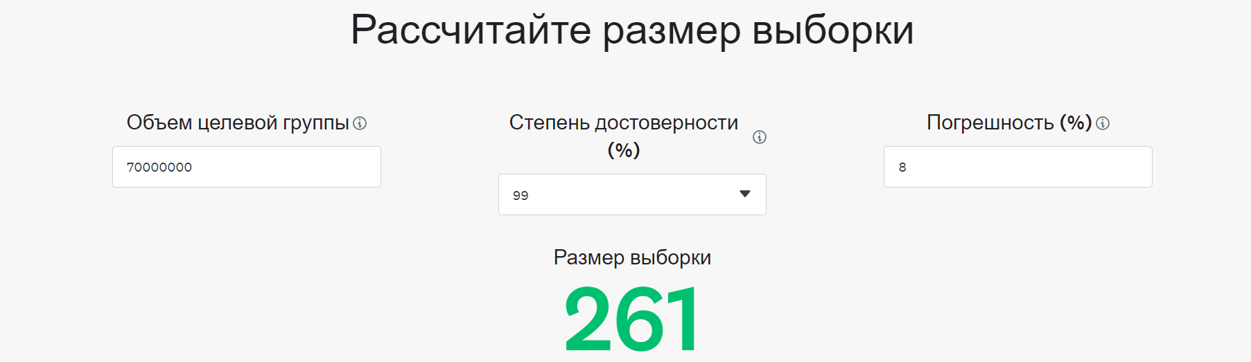
- Подсчет выборки для проведения опроса

В ходе частотного анализа получены следующее распределение ответов респондентов. Наиболее узнаваемыми маркетплейсами, исходя из частотного анализа, можно назвать OZON и Wildberries - это подтверждает актуальность исследования, так как в дальнейшем именно эти две компании будут подвергнуты детальному сравнительному анализу (Рис. 19).
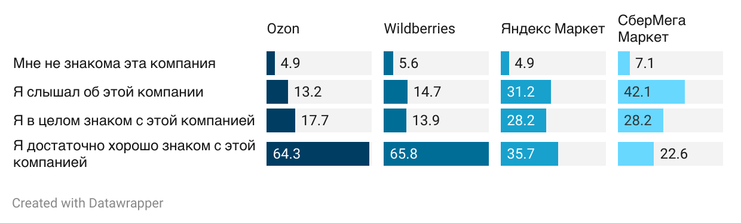
- Ознакомленность участников опроса с маркетплейсами
Подавляющее большинство опрошенных 77.1% (205 чел.) пользуются услугами маркетплейсов как минимум один раз в месяц, из них 35.7% (95 чел.) пользуются сервисами несколько раз в неделю. Данная статистика подтверждает актуальность выбранного направления исследования. Можно сказать, что количество респондентов, следящих и не следящих за новостями сервисов разделилось примерно поровну (Рис. 20).
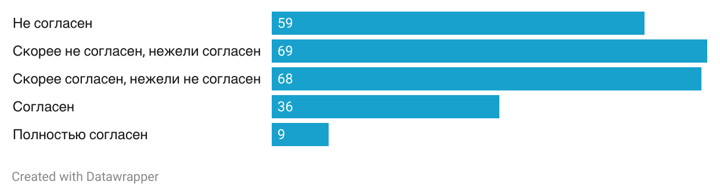
- Результаты ответа на утверждение «Я слежу за новостями сервисов маркетплейсов и знаю о событиях, происходящих с основными игроками в отрасли интернет-торговли»
Большинство пользователей в качестве основной площадки онлайн покупок выбирают Ozon (85%) и Wildberries (82,7%). Доли этих игроков на рынке примерно равны и явно преобладают над Яндекс.Маркетом и СберМегаМаркетом (Рис. 21).
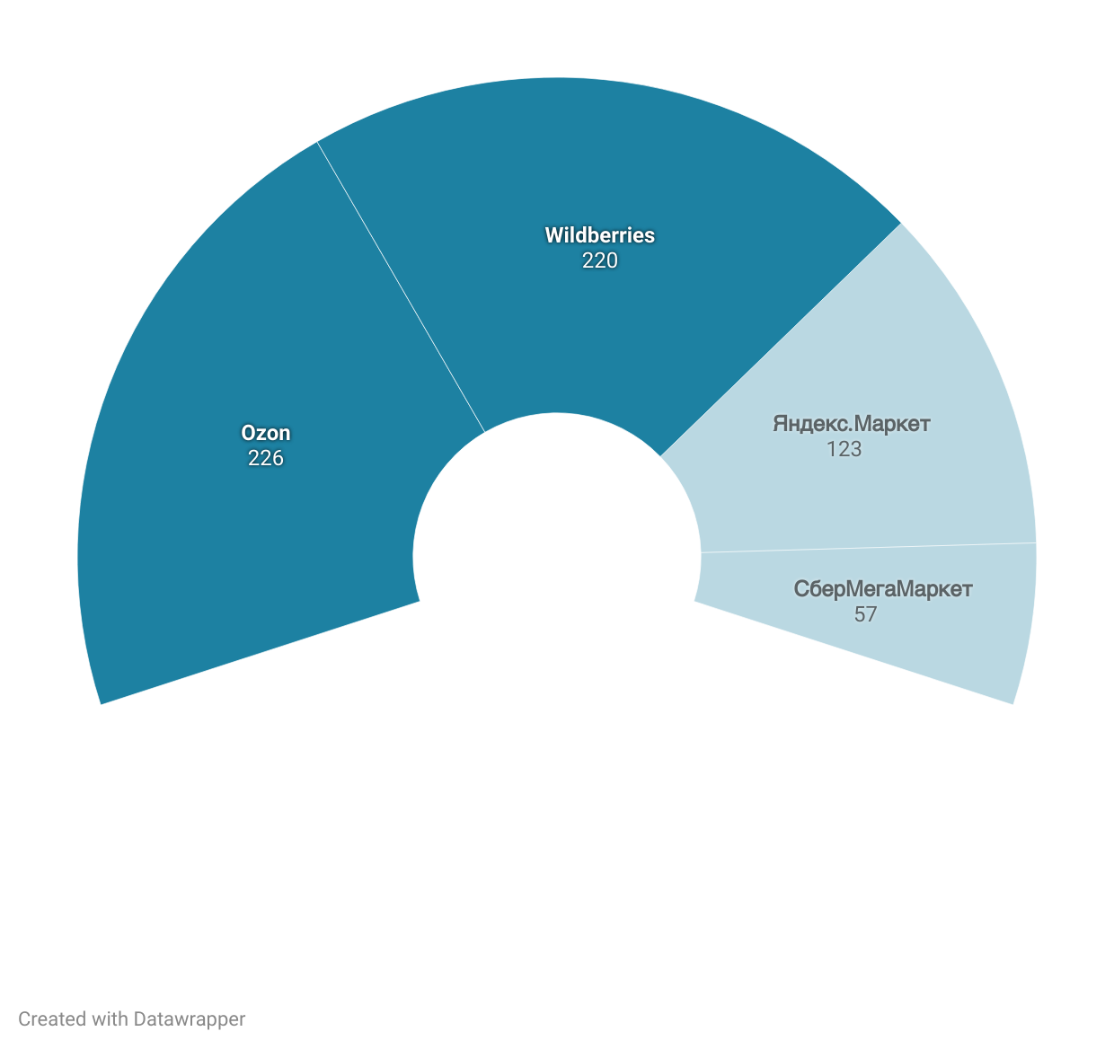
- Предпочитаемый маркетплейс среди участников опроса
Так как «OZON» и «Wildberries» являются прямыми конкурентами, то интерес представляет их сравнительный анализ с точки зрения отношения потребителей. В анкете респонденты, исходя из семибалльной шкалы утверждений, высказали свое согласие с четырьмя утверждениями:
- Данный маркетплейс оказывает услуги высокого качества.
- Данный маркетплейс обладает прочной репутацией в моих глазах.
- Я придерживаюсь высокого мнения о данном маркетплейсе.
- Данный маркетплейс с уважением относится к своим клиентам.
Далее был проведен расчет средних значений и оценка статистической значимости различия в данных оценках исходя из t-test для парных выборок.
Рассмотрим данный процесс детальнее: исходя из таблицы t-test, все 4 пары сравниваемых показателей обладают статистически значимой разницей в отклонении средних значений. Самая большая разница наблюдается по критерию «Данный маркетплейс обладает прочной репутацией в моих глазах» - примерно один балл. Следовательно, на основе анализа средних оценок можно обоснованно сделать вывод, что показатели пользовательской оценки деятельности OZON существенно выше чем у Wildberries (Рис. 22, 23).
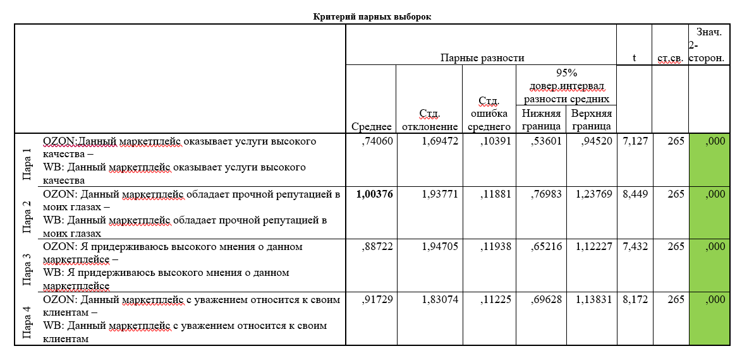
- Сравнительный анализ Ozon и Wildberies
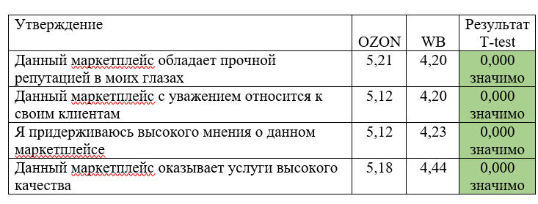
- Результаты Т-теста
В дальнейшем, при сравнении парных параметров обоих компаний будет проводится сводная таблица с включенным описанием результатов парного t-test.
Респондентам было предложено ознакомиться с информацией из официальных источников компании и из открытых источниках о ситуации, произошедшей с маркетплейсами «Ozon» и «Wildberries» касаемо прошедших пожаров на их складах и о коммуникационной политике и действии брендов во время пожаров и по окончанию ЧП. Тон сообщений был максимально нейтральным, а целью их демонстрации было напомнить респондентам о тех событиях и вызвать воспоминания об информационных потоках этого периода и их восприятии этих потоков. После чего респондентам были заданы те же самые вопросы.
Рассмотрим изменения и их значимость касаемо оценки работы OZON в глазах респондентов (Рис. 24).
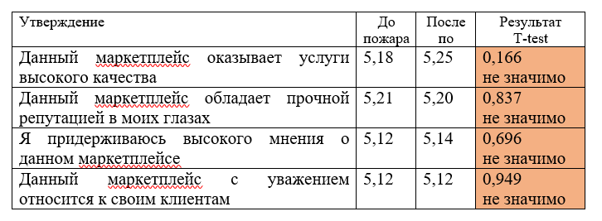
- Сравнительный анализ деятельности Ozon до осведомления о результатах работы маркета во время и после пожара
Исходя из средних оценок, отношение к компании незначительно увеличилось. Однако эти изменения исходя из результатов теста не имеют статистической значимости. Следовательно, пожар никак не повлиял на достаточно высокую оценку деятельности маркетплейса «OZON».
Аналогичная оценка по компании «Wildberries» показала, что мнение о компании ухудшилось по всем 4-м критериям. Больше всего уменьшилась репутиционная оценка оценка - на 0.3 балла (Рис. 25):
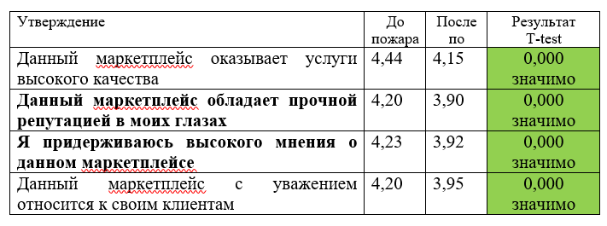
- Сравнительный анализ деятельности Wildberries до осведомления о результатах работы маркета во время и после пожара
На изменение отношения к сервисам несомненно повлияли коммуникации компаний с потребителями во время произошедших кризисов. Как видно из частотного анализа, уровень удовлетворенности коммуникационной политикой Wildberries существенно ниже (Рис. 26, 27):
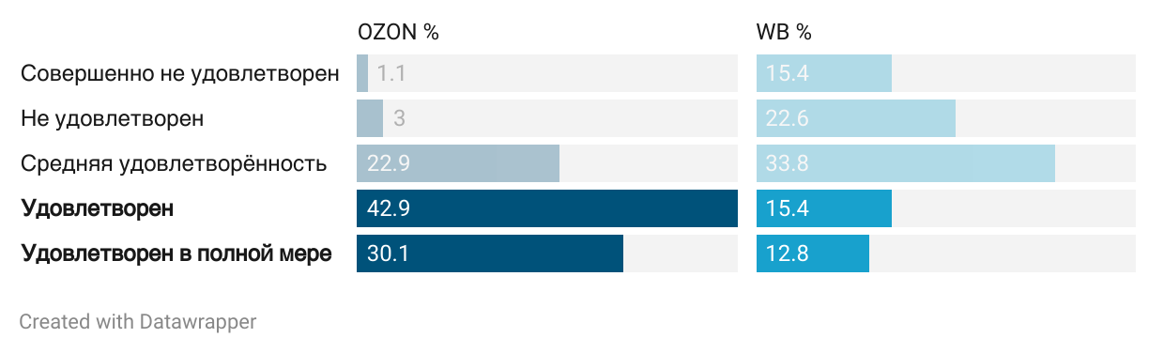
- Оцените, насколько Вы удовлетворены коммуникациями маркетплейса во время кризиса ( от 1 до 5 баллов)
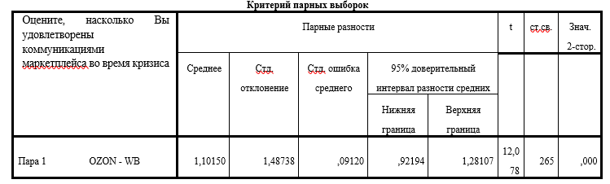
- Результат t-test для парных выборок
Средняя оценка работы OZON во время кризиса по пятибалльной шкале– 3,98, Wildberries – 2,88. Разрыв более чем в один балл является статистически значимым (p<0.05). Логичным подтверждением того, какая компания лучше справилась с коммуникациями во время пожара, на складе показывает анализ ответа на вопрос «Какая компания лучше справилась с коммуникациями во время пожара на складе» (Рис. 28).
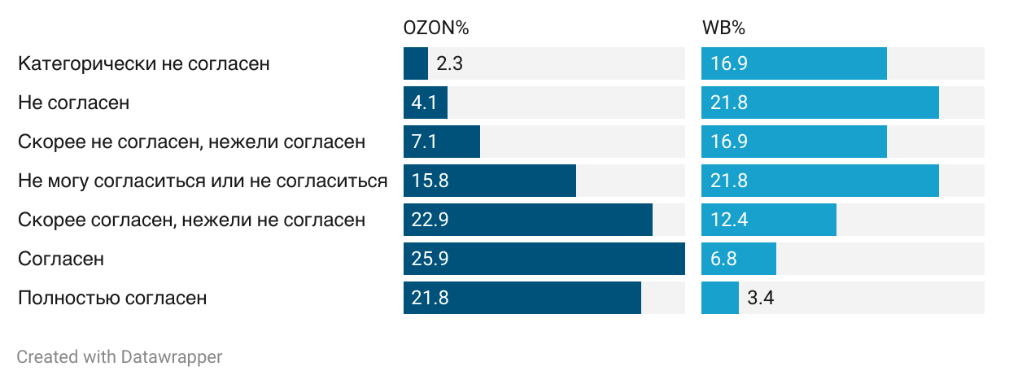
- Сравнение удовлетворенности коммуникаций во время пожара на складе
Заключительный вопрос анкеты о вероятности выбора того или иного маркетплейса для совершения покупки целесообразно рассмотреть в разрезе гипотез исследования как зависимую переменную исходя из косвенных факторов.
Каждая из гипотез будет проверяться отдельно для «Ozon» и отдельно для «Wildberries». Гипотезы проверяются посредством построения регрессионных моделей. В качестве регрессионной модели предлагается использовать метод «исключение», в ходе которого итоговая модель строится в несколько итераций. На каждой интеграции из модели исключается переменная, которая не имеет статистической значимости (p>0,05).
Таким образом, на финальном шаге мы получим регрессионную модель, состоящую только из значимых составляющих, среди которых в зависимости от величины коэффициента k можно определить, какой фактор влияет на благоприятное восприятие потребителей - в большей степени, а какой в меньшей. Для анализа гипотез будет проанализировано 4 фактора до предоставления информации о пожарах и 4 фактора после для обоих маркетплейсов – оценка реакций потребителей позволит определить самые важные факторы для потребителей, которые влияют на восприятие после кризиса.

H1: Осведомленность потребителей об антикризисных коммуникациях компании, связанном с кризисом технологической природы, оказывает влияние на восприятие потребителями компании.
Проверка гипотезы началась с построения регрессионной модели для компании «Ozon», которая сошлась за 4 шага и имела высокую достоверность. С её помощью можно описать 78% случаев (Рис. 29; Табл. 7).
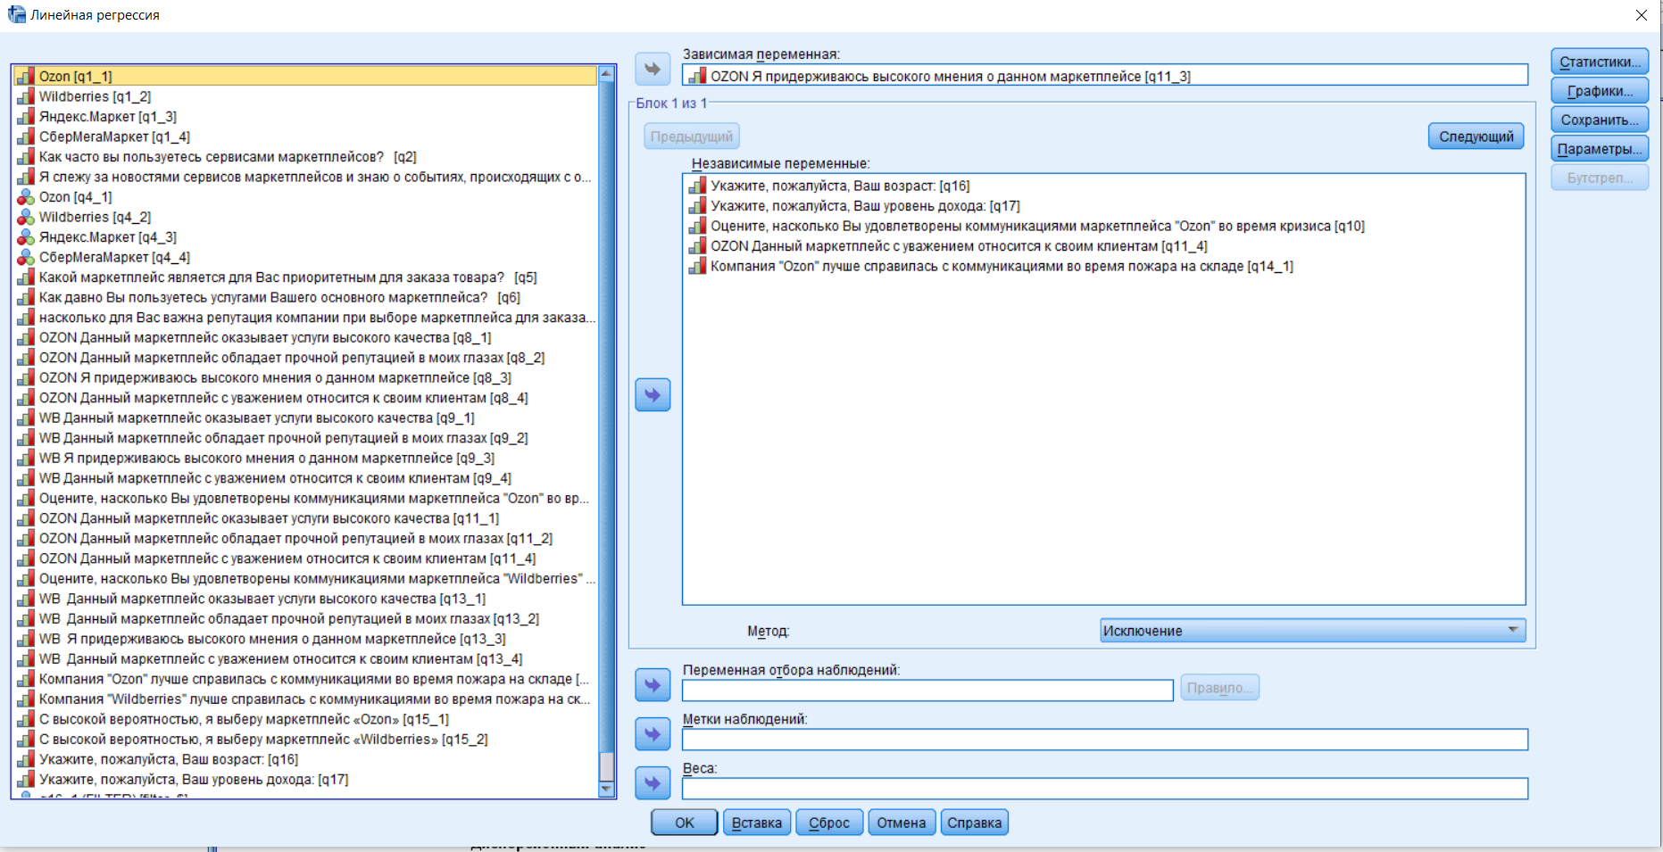
- Построение регрессионной модели для компании «Ozon»
- Сводка для модели
Модель | R | R-квадрат | Скорректированный R-квадрат | Стд. ошибка оценки | Дурбин-Уотсон
1 | ,884ª | ,782 | ,778 | ,68442
2 | ,884^{b} | ,782 | ,779 | ,68326
3 | ,884^{c} | ,782 | ,779 | ,68228
4 | ,883^{d} | ,780 | ,778 | ,68386 | 2,258

Дисперсионный анализ подтверждает пригодность модели (p<0.05) (Табл. 7).
- Дисперсионный анализ

Модель |  | Сумма квадратов | ст.св. | Средний квадрат | F | Знч.
1 | Регрессия | 435,226 | 5 | 87,045 | 185,821 | ,000^{b}
 | Остаток | 121,325 | 259 | ,468
 | Всего | 556,551 | 264
2 | Регрессия | 435,171 | 4 | 108,793 | 233,038 | ,000^{c}
 | Остаток | 121,380 | 260 | ,467
 | Всего | 556,551 | 264
3 | Регрессия | 435,056 | 3 | 145,019 | 311,533 | ,000^{d}
 | Остаток | 121,495 | 261 | ,465
 | Всего | 556,551 | 264
4 | Регрессия | 434,023 | 2 | 217,011 | 464,032 | ,000e
 | Остаток | 122,528 | 262 | ,468
 | Всего | 556,551 | 264
Уважение к клиентам в 10 раз превосходит важность коммуникационной составляющей при формировании высокого мнения о компании. При этом, «Компания "Ozon" лучше справилась с коммуникациями во время пожара на складе» в данном случае фактически не является оценкой коммуникаций самого «OZON», а присутствует в контексте сравнительной характеристики коммуникаций между конкурентами (Табл. 9).
- Коэффиценты между зависимой и независимыми переменными компании «Ozon»
Модель |  | Нестандарт. коэф. |  | Стандарт. коэф. | t | Знч. | Стат. коллинеар.
 |  | B | Стд. Ошибка | Бета |  |  | Толер. | КРД
4 | (Константа) | ,424 | ,174 |  | 2,433 | ,016
 | OZON Данный маркетплейс с уважением относится к своим клиентам | ,835 | ,033 | ,836 | 24,991 | ,000 | ,751 | 1,331
 | Компания "Ozon" лучше справилась с коммуникациями во время пожара на складе | ,084 | ,032 | ,088 | 2,631 | ,009 | ,751 | 1,331
a. Зависимая переменная: OZON Я придерживаюсь высокого мнения о данном маркетплейсе
Нормальность распределения стандартизированных остатков не прошла проверку нулевой гипотезы. Визуально график не подходит под критерии нормальности, этот же вывод подтвердил тест Колмагорова-Смирнова (Рис 30, 31, 32; Табл. 10).

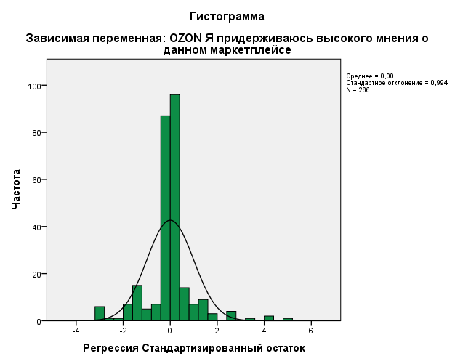
- Гистограмма по отношению к зависимой переменной «Я придерживаюсь высокого мнения о данном маркетплейсе».
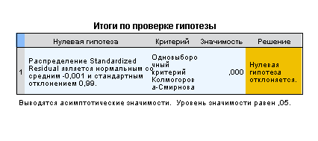
- Тест Колмагорова-Смирнова по отношению к переменной
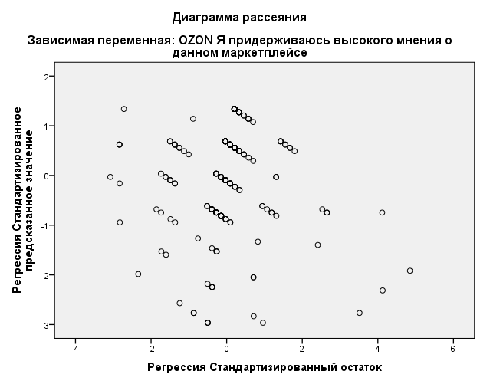
- Диаграмма рассеяния по отношению к зависимой переменной

- Результаты проверки предпосылок МНК
Предпосылка | Проверка
Отсутствие мультиколлинеарности | Статистика коллинеарности КРД для всех предикторов модели ниже 5, следовательно предпосылка выполняется
Гомоскедастичность | Диаграмма распределения остатков не обладает какой-либо яркой выраженностью и зависимостью, следовательно предпосылка выполняется
Отсутствие автокорреляции остатков | Коэффицент Дарбин-Уотсон = 2,258 то близко к 2, следовательно предпосылка выполняется
Нормальное распределение остатков | Распределение не является нормальным

Несмотря на высокий R-квадрат модели, проведенный анализ показал, что гипотеза H1 для OZON отвергнута.
Тот же самый анализ в рамках проверки гипотезы H1 был проведен для компании «Wildberries» - для начала была построена регрессионная модель. (Рис. 33).
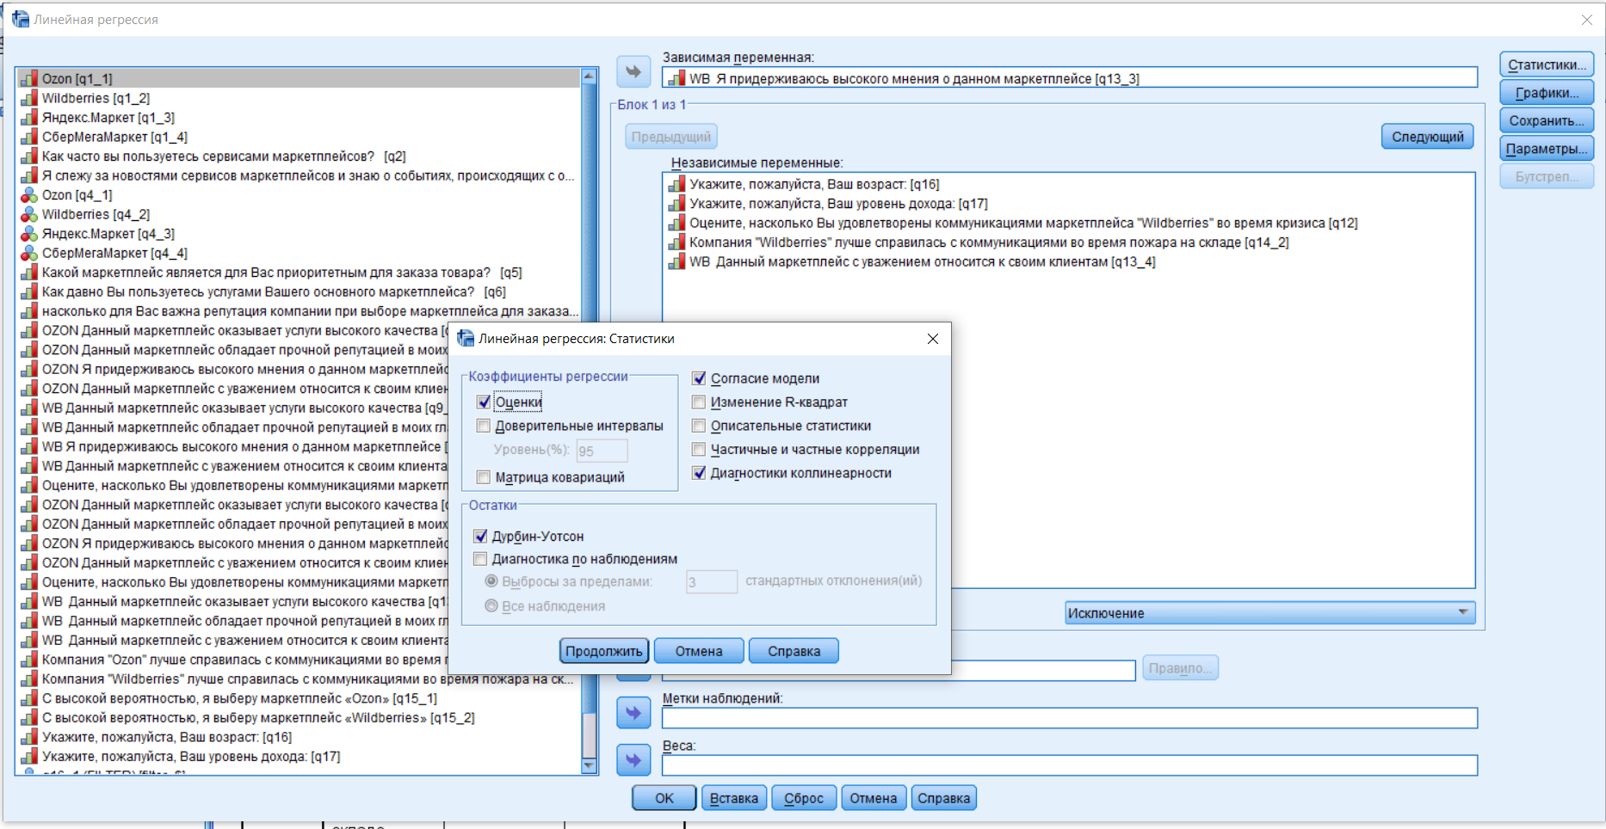
- Построение регрессионной модели для компании «Wildberries»
. Она сошлась за три шага и достигла достоверность в 79,8%, а коэффицент Дорбина-Уотсона составил 2,023; что отвечает требуемым нормам (Табл. 11).
- Сводка для модели
Модель | R | R-квадрат | Скорректированный R-квадрат | Стд. ошибка оценки | Дурбин-Уотсон
1 | ,893ª | ,798 | ,794 | ,77483
2 | ,893^{b} | ,798 | ,795 | ,77368
3 | ,893^{c} | ,797 | ,794 | ,77472 | 2,024

F-статистика и значимость дисперсионного анализа также показывают пригодность построенной модели (Табл. 12).
- Дисперсионный анализª
Модель |  | Сумма квадратов | ст.св. | Средний квадрат | F | Знч.
1 | Регрессия | 614,680 | 5 | 122,936 | 204,770 | ,000^{b}
 | Остаток | 155,494 | 259 | ,600
 | Всего | 770,174 | 264
2 | Регрессия | 614,542 | 4 | 153,635 | 256,665 | ,000^{c}
 | Остаток | 155,632 | 260 | ,599
 | Всего | 770,174 | 264
3 | Регрессия | 613,522 | 3 | 204,507 | 340,734 | ,000^{d}
 | Остаток | 156,651 | 261 | ,600
 | Всего | 770,174 | 264

Исходя из таблицы коэффициентов, в модель вошли три предиктора, в том числе доход. Коэффициент при «Уровень дохода» имеет незначительную величину по модулю и отрицательное значение (Табл. 13).

- Коэффициенты между зависимой и независимыми переменными компании «Wildberries»
Модель |  | Нестандарт. коэф. |  | Станд. коэф. | t | Знч. | Стати. коллинеар.
 |  | B | Стд. Ошибка | Бета |  |  | Толер. | КРД
3 | (Константа) | ,593 | ,235 |  | 2,525 | ,012
 | Укажите, пожалуйста, Ваш уровень дохода: | -,094 | ,057 | -,047 | -1,652 | ,100 | ,982 | 1,018
 | Оцените, насколько Вы удовлетворены коммуникациями маркетплейса "Wildberries" во время кризиса | ,154 | ,047 | ,110 | 3,301 | ,001 | ,696 | 1,436
 | WB Данный маркетплейс с уважением относится к своим клиентам | ,813 | ,033 | ,825 | 24,719 | ,000 | ,699 | 1,430

В результате анализа выяснилось, что уровень дохода оказывает несущественное влияние на отношение респондента к компании, причем чем потребители с более высоким доходом хуже относятся к Wildberries. Однако этот предиктор не является статистически значимым (p>0.05) и не должен учитываться в модели.
Удовлетворенность работой сервиса во время кризиса имеет значение, причем более чем в полтора раза сильнее чем доход. Но в 5,2 раза меньше чем уважительное отношение к клиентам. Следовательно, в случае успешной проверки модели на гомоскедастичность и нормальное распределение стандартизированного остатка, с полной уверенностью можно сказать, что гипотеза выполняется (Рис. 34).
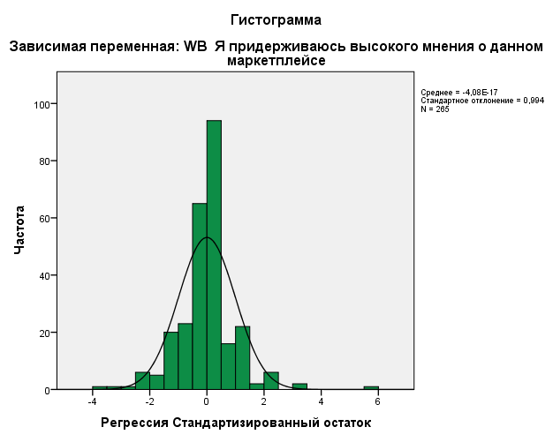
- Гистограмма по отношению к зависимой переменной «Я придерживаюсь высокого мнения о данном маркетплейсе».
Визуально определить нормальность распределения затруднительно, поэтому дополнительно воспользуемся расчетом коэффициента Колмогорова-Смирнова (Рис. 35).
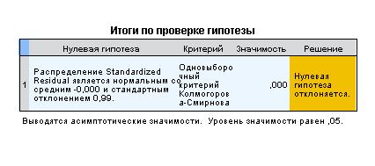
- Результаты теста Колмагорова-Смирнова
Отклонение нулевой гипотезы говорит о том, что распределение не является нормальным (Рис. 14).

- Результаты проверки предпосылок МНК
Предпосылка | Проверка
Отсутствие мультиколлинеарности | Статистика коллинеарности КРД для всех предикторов модели ниже 5, следовательно предпосылка выполняется
Гомоскедастичность | Диаграмма распределения остатков не обладает какой-либо яркой выраженностью и зависимостью, следовательно предпосылка выполняется
Отсутствие автокорреляции остатков | Коэффицент Дарбин-Уотсон = 2,024 что близко к 2, следовательно предпосылка выполняется
Нормальное распределение остатков | Распределение не является нормальным

Так как построенная модель не по всем характеристикам прошла проверку, стоит констатировать, что гипотеза Н1 выполняется частично.
H2: Осведомленность потребителей об антикризисных коммуникациях компании, связанном с кризисом технологической природы, оказывает существенное влияние на репутацию компании.
Проверка второй гипотезы началось с построения регрессионной модели для компании «Ozon» - модель сошлась за три шага, а ее достоверность равна 78,2% (Рис. 36; Табл. 15).
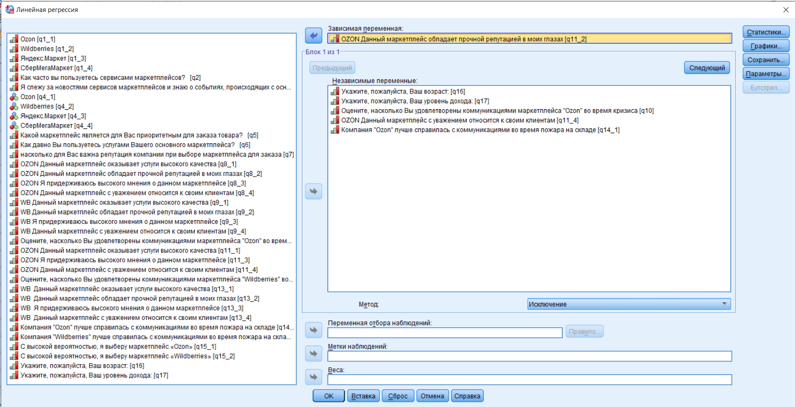
- Построение регрессионной модели для компании «Ozon»

- Сводка для модели
Модель | R | R-квадрат | Скорректированный R-квадрат | Стд. ошибка оценки | Дурбин-Уотсон
1 | ,885ª | ,783 | ,779 | ,67160
2 | ,885^{b} | ,783 | ,780 | ,67031
3 | ,884^{c} | ,782 | ,780 | ,67021 | 2,011

Дисперсионный анализ подтверждает результаты регрессионной модели выше (Табл. 16).
- Дисперсионный анализ
Модель |  | Сумма квадратов | ст.св. | Средний квадрат | F | Знч.
1 | Регрессия | 421,577 | 5 | 84,315 | 186,930 | ,000^{b}
 | Остаток | 116,823 | 259 | ,451
 | Всего | 538,400 | 264
2 | Регрессия | 421,577 | 4 | 105,394 | 234,565 | ,000^{c}
 | Остаток | 116,823 | 260 | ,449
 | Всего | 538,400 | 264
3 | Регрессия | 421,162 | 3 | 140,387 | 312,537 | ,000^{d}
 | Остаток | 117,238 | 261 | ,449
 | Всего | 538,400 | 264

Таблица коэффициентов показывает присутствие в модели возраста респондента, но значимость этого предиктора (p<0.05) не подтвердилась. На репутацию компании больше всего оказывает влияние уважительного отношения со своими клиентами. Сравнительный анализ коммуникаций «OZON» с конкурентами во время кризиса входит в модель, но сила его влияния в 5,4 раза меньше уважительного отношения.
- Коэффициенты между зависимой и независимыми переменными компании «Ozon»
Модель |  | Нестандарт. коэф. |  | Стандарт. коэф. | t | Знч. | Стат. коллинеар.
 |  | B | Стд. Ошибка | Бета |  |  | Толер. | КРД
3 | (Константа) | ,200 | ,226 |  | ,885 | ,377
 | Укажите, пожалуйста, Ваш возраст: | ,063 | ,036 | ,052 | 1,741 | ,083 | ,927 | 1,078
 | OZON Данный маркетплейс с уважением относится к своим клиентам | ,792 | ,033 | ,806 | 24,175 | ,000 | ,751 | 1,332
 | Компания "Ozon" лучше справилась с коммуникациями во время пожара на складе | ,145 | ,032 | ,154 | 4,502 | ,000 | ,714 | 1,400
a. Зависимая переменная: OZON Данный маркетплейс обладает прочной репутацией в моих глазах
Коэффицент КРД (VIF) принимает значение от 1 до 5, это указывает на умеренную допустимую корреляцию между предикторами. Проверим стандартизированные остатки на нормальность распределения. Визуально гистограмма похожа на нормальное, однако тест Колмогорова-Смирнова показал обратное (Рис. 37, 38, 39).
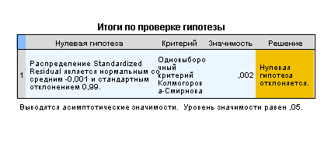
- Результаты теста Колмагорова-Смирнова
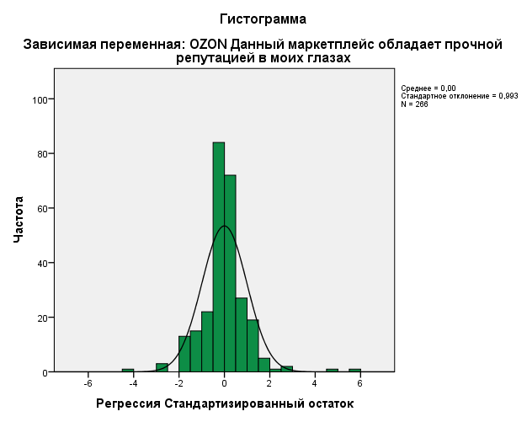
- Гистограмма по отношению к зависимой переменной «Данный маркетплейс обладает прочной репутацией в моих глазах».

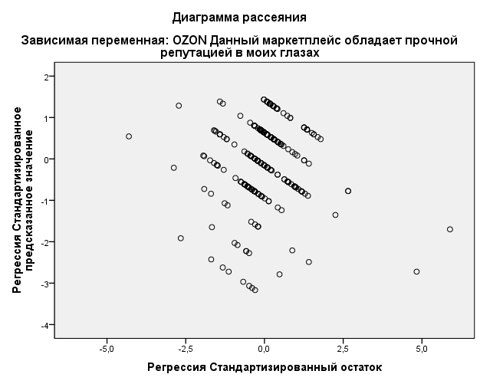
- Диаграмма рассеяния по отношению к зависимой переменной

Диаграмма распределения остатков не обладает какой-либо яркой выраженностью и зависимостью, хотя визуально можно наблюдать как бы несколько параллельных прямых, не имеющих функциональной зависимости (Табл. 18).
- Результаты проверки предпосылок МНК
Предпосылка | Проверка
Отсутствие мультиколлинеарости | Статистика коллинеарности КРД для всех предикторов модели ниже 5, следовательно предпосылка выполняется
Гомоскедастичность | Диаграмма распределения остатков не обладает какой-либо яркой выраженностью и зависимостью, следовательно предпосылка выполняется
Отсутствие автокорреляции остатков | Коэффицент Дарбин-Уотсон = 2,011 что близко к 2, следовательно предпосылка выполняется
Нормальное распределение остатков | Распределение не является нормальным
Существенного влияния осведомленность потребителей об антикризисных коммуникациях компании на репутацию выявлено не было, гипотеза H2 для OZON не подтвердилась.
Гипотеза Н2 для маркетплейса «Wildberries» была проанализирована тем же способом, что и для компании «Ozon». Проверка началась с построения регрессионной модели, которая сошлась за 4 шага и имела достоверность 74,7% (Рис. 40; Табл. 19).
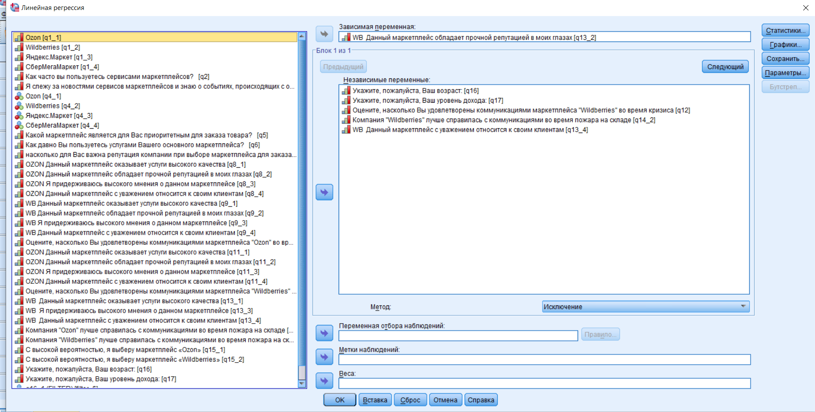
- Построение регрессионной модели для компании «Wildberries»
- Сводка для модели
Модель | R | R-квадрат | Скорректированный R-квадрат | Стд. ошибка оценки | Дурбин-Уотсон
1 | ,867ª | ,751 | ,746 | ,88600
2 | ,867^{b} | ,751 | ,747 | ,88480
3 | ,866^{c} | ,750 | ,747 | ,88504
4 | ,864^{d} | ,747 | ,745 | ,88783 | 1,896

Дисперсионный анализ подтверждает истинность модели (Табл. 20).

- Дисперсионный анализ
Модель |  | Сумма квадратов | ст.св. | Средний квадрат | F | Знч.
1 | Регрессия | 613,729 | 5 | 122,746 | 156,366 | ,000^{b}
 | Остаток | 203,313 | 259 | ,785
 | Всего | 817,042 | 264
2 | Регрессия | 613,496 | 4 | 153,374 | 195,913 | ,000^{c}
 | Остаток | 203,545 | 260 | ,783
 | Всего | 817,042 | 264
3 | Регрессия | 612,602 | 3 | 204,201 | 260,696 | ,000^{d}
 | Остаток | 204,439 | 261 | ,783
 | Всего | 817,042 | 264
4 | Регрессия | 610,524 | 2 | 305,262 | 387,273 | ,000e
 | Остаток | 206,518 | 262 | ,788
 | Всего | 817,042 | 264

Таблица коэффициентов показывает, что удовлетворенность коммуникациями во время кризиса не вошла в финальную модель – частично, она заменяется оценкой того, что компания лучше чем конкурент справилась с коммуникациями во время пожара, но это влияние более чем в 5 раз слабее предиктора – уважение к клиентам. Необходимо выполнить проверки предпосылки модели, чтобы статистически значимо сделать вывод, что гипотеза отвергнута, так как существенного влияния на репутацию компании осведомленность потребителей об антикризисных коммуникациях не оказывает (Табл. 21).
- Коэффициенты между зависимой и независимыми переменными компании «Wildberries»
Модель |  | Нестандарт. коэффициенты |  | Станд. коэф. | t | Знч. | Статистики коллинеарности
 |  | B | Стд. Ошибка | Бета |  |  |  | B
4 | (Константа) | ,264 | ,146 |  | 1,812 | ,071
 | Компания "Wildberries" лучше справилась с коммуникациями во время пожара на складе | ,149 | ,038 | ,140 | 3,907 | ,000 | ,754 | 1,327
 | WB Данный маркетплейс с уважением относится к своим клиентам | ,798 | ,036 | ,786 | 21,981 | ,000 | ,754 | 1,327
a. Зависимая переменная: WB Данный маркетплейс обладает прочной репутацией в моих глазах

Для дальнейшего анализа, была проведена проверка стандартизированных остатков на нормальность распределения и рассчет коэффициента Колмагорова-Смирнова (Рис. 41, 42).
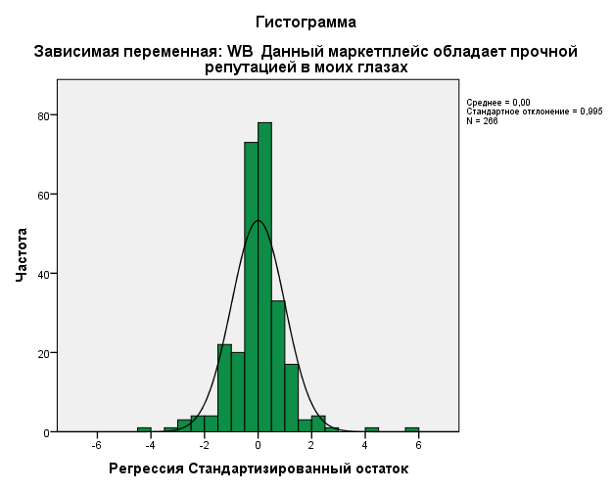
- Гистограмма по отношению к зависимой переменной «Данный маркетплейс обладает прочной репутацией в моих глазах».

Согласно тесту Колмогорова-Смирнова, распределение стандартизированных остатков не является нормальным.
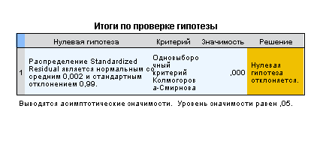
- Результаты теста Колмагорова-Смирнова
Диаграмма распределения остатков не обладает какой-либо яркой выраженностью (Рис. 43).
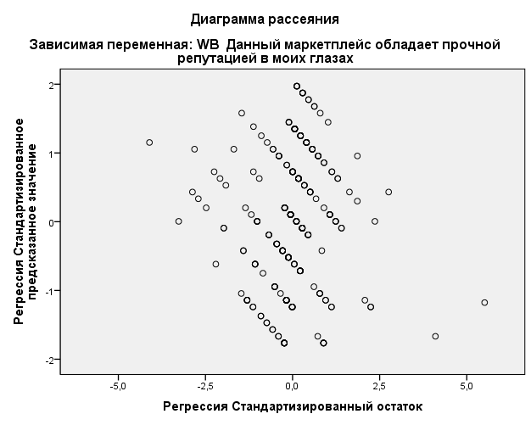
- Диаграмма рассеяния по отношению к зависимой переменной

Один из критериев проверки предпосылки регрессионной модели не выполняется, несмотря на высокую достоверность модели (Табл. 22). В совокупности с отсутствием значимости базового предиктора q12 (оценка удовлетворённостью коммуникаций компании во время кризиса) и низким уровнем влияния предиктора q14_2 (качество кризисных коммуникаций), можно сделать вывод что гипотеза H2 для Wildberries отвергнута.
- Результаты проверки предпосылок МНК
Предпосылка | Проверка
Отсутствие мультиколлинеарности | Статистика коллинеарности КРД для всех предикторов модели ниже 5, следовательно предпосылка выполняется
Гомоскедастичность | Диаграмма распределения остатков не обладает какой-либо яркой выраженностью и зависимостью, следовательно предпосылка выполняется
Отсутствие автокорреляции остатков | Коэффицент Дарбин-Уотсон = 1,896 что близко к 2, следовательно предпосылка выполняется.
Нормальное распределение остатков | Распределение не является нормальным

H3: Качество антикризисных коммуникаций компании, оказывает влияние на намерение потребителей совершить покупку.
Проверка третьей гипотезы началась с построения регрессионной модели, которая сошлась за 4 шага и имела низкую достоверность в 40% (Рис. 44, Табл. 23).
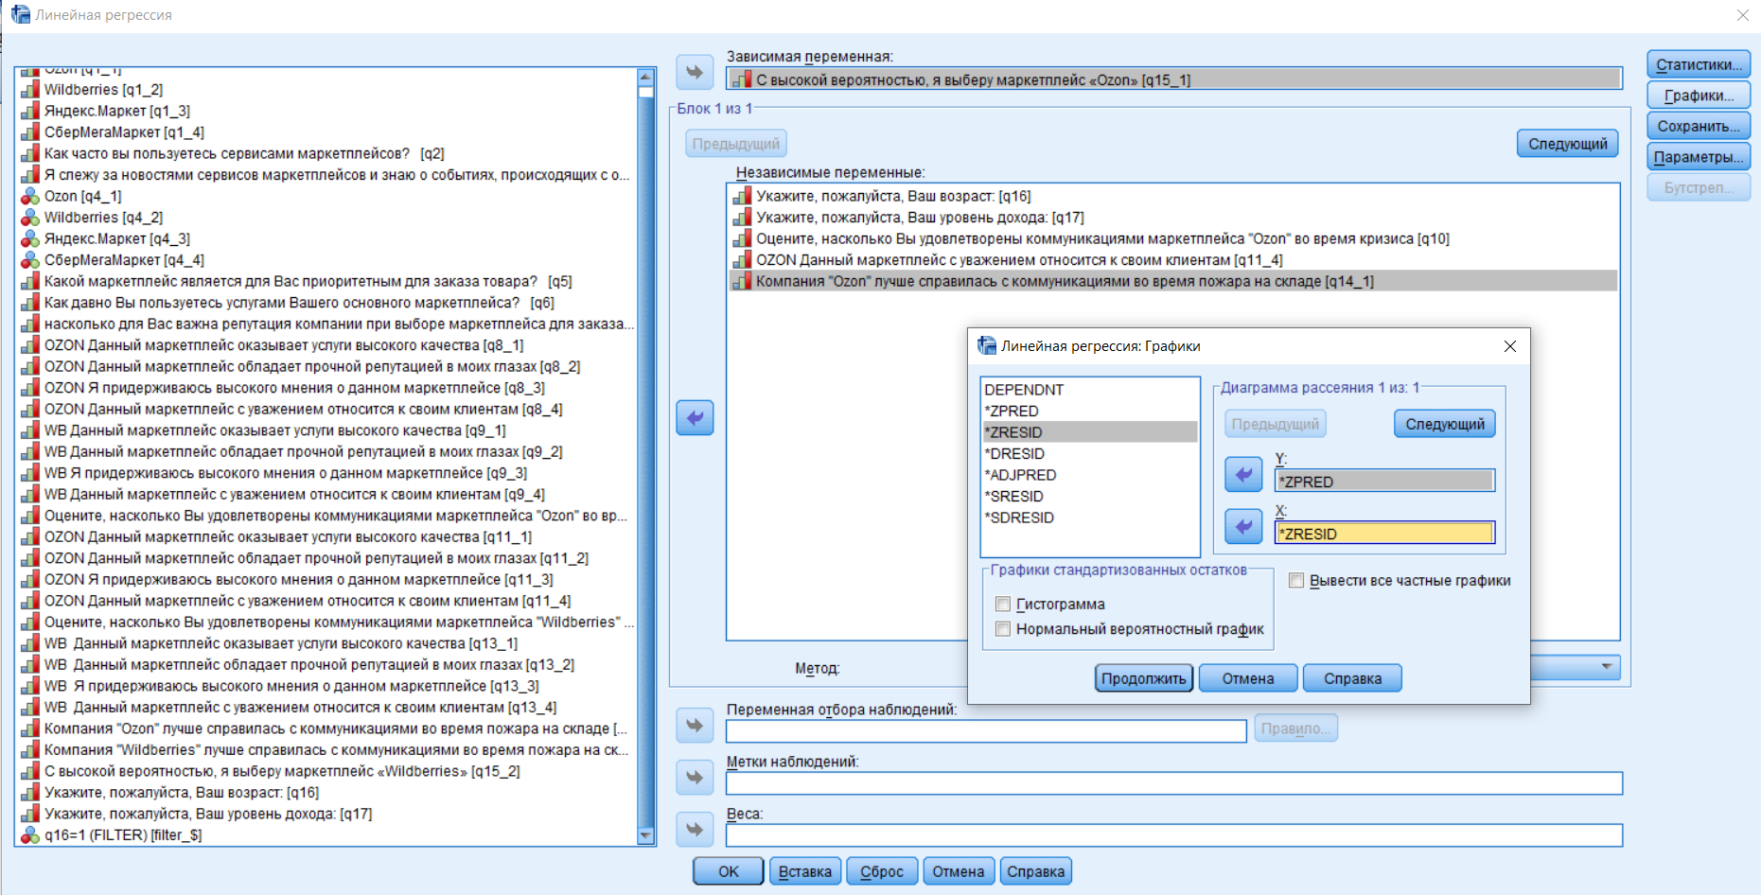
- Построение регрессионной модели для компании «Ozon»

- Сводка для модели
Модель | R | R-квадрат | Скорректированный R-квадрат | Стд. ошибка оценки | Дурбин-Уотсон
1 | ,632ª | ,399 | ,388 | 1,33740
2 | ,631^{b} | ,398 | ,389 | 1,33562
3 | ,630^{c} | ,397 | ,390 | 1,33483
4 | ,628^{d} | ,395 | ,390 | 1,33471 | 1,933

Дисперсионный анализ, показывает значимость построенной модели (Табл. 24).

- Дисперсионный анализ
Модель |  | Сумма квадратов | ст.св. | Средний квадрат | F | Знч.
1 | Регрессия | 307,786 | 5 | 61,557 | 34,416 | ,000^{b}
 | Остаток | 463,256 | 259 | 1,789
 | Всего | 771,042 | 264
2 | Регрессия | 307,230 | 4 | 76,807 | 43,056 | ,000^{c}
 | Остаток | 463,812 | 260 | 1,784
 | Всего | 771,042 | 264
3 | Регрессия | 305,999 | 3 | 102,000 | 57,246 | ,000^{d}
 | Остаток | 465,042 | 261 | 1,782
 | Всего | 771,042 | 264
4 | Регрессия | 304,301 | 2 | 152,150 | 85,408 | ,000e
 | Остаток | 466,741 | 262 | 1,781
 | Всего | 771,042 | 264

КРД находится в пределах от 1 до 5, что показывает отсутствие мультиколлинеарности между предикторами модели (Табл. 25).
- Коэффициенты между зависимой и независимыми переменными компании «Ozon»
Модель |  | Нестандарт. коэффициенты |  | Станд. коэф. | t | Знч. | Статистики коллинеарности
 |  | B | Стд. Ошибка | Бета |  |  | Тол. | КРД
4 | (Константа) | ,800 | ,340 |  | 2,353 | ,019
 | OZON Данный маркетплейс с уважением относится к своим клиентам | ,482 | ,065 | ,410 | 7,393 | ,000 | ,751 | 1,331
 | Компания "Ozon" лучше справилась с коммуникациями во время пожара на складе | ,354 | ,063 | ,314 | 5,653 | ,000 | ,751 | 1,331
a. Зависимая переменная: С высокой вероятностью, я выберу маркетплейс «Ozon»

Из таблицы коэффициентов видно, что на выбор маркетплейса влияют не только антикризисные коммуникации компании, а такие составляющие, как:
- уважение к своим клиентам;
- коммуникации во время пожара на складе.
Гистограмма стандартизованных остатков визуально не показывает нормальность этого распределения - наблюдается явный острый «горб», но наблюдается существенное отклонение от нормальной кривой (Рис. 45).

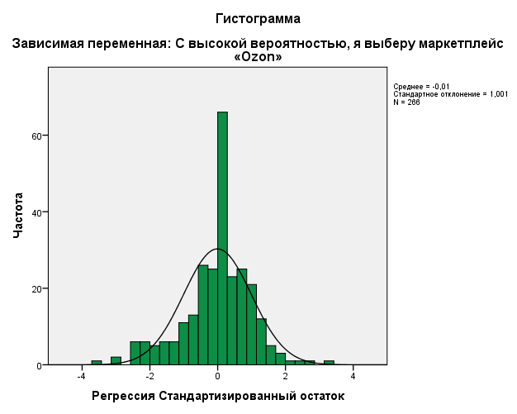
- Гистограмма по отношению к зависимой переменной «С высокой вероятностью, я выберу «Ozon»»
Тест Колмогорова-Смирнова отверг гипотезу о нормальности распределения (Рис. 46).
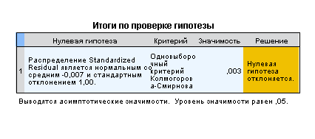
- Тест Колмогорова-Смирнова о нормальности распределения
Диаграмма распределения остатков не обладает какой-либо яркой выраженностью и зависимостью, следовательно, предпосылка выполняется, что подтверждает прохождение проверки на гомоскедастичность (Рис. 47).

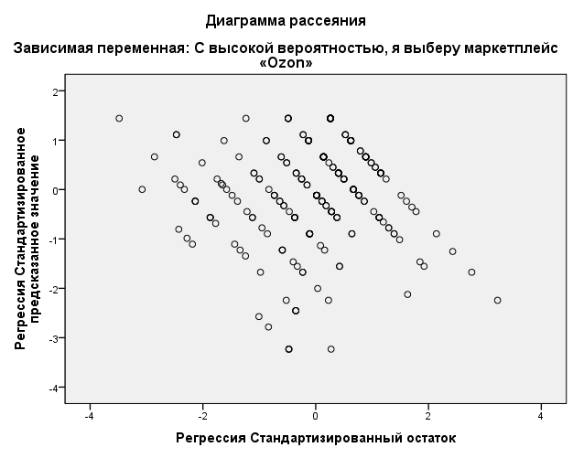
- Диаграмма рассеяния по отношению к зависимой переменной
В итоге констатируем низкую достоверность модели 40% и не выполнение условия нормальности распределения (Табл. 26).
- Результаты проверки предпосылок МНК
Предпосылка | Проверка
Отсутствие мультиколлинеарости | Статистика коллинеарности КРД для всех предикторов модели ниже 5, следовательно предпосылка выполняется
Гомоскедастичность | Диаграмма распределения остатков не обладает какой-либо яркой выраженностью и зависимостью, следовательно предпосылка выполняется
Отсутствие автокорреляции остатков | Коэффицент Дарбин-Уотсон = 1,933 что близко к 2, следовательно предпосылка выполняется
Нормальное распределение остатков | Распределение не является нормальным

Несмотря на подтверждение матрицей коэффициентов содержательной части гипотезы, нельзя говорить о полном подтверждении гипотезы. Гипотеза H3 для компании OZON подтвердилась частично.

Проверка гипотезы Н3 для маркетплейса «Wildberries» началась с построения регрессионной модели, которая сошлась за 4 шага и имела низкую достоверность в 37,2% (Рис. 48; Табл. 27).
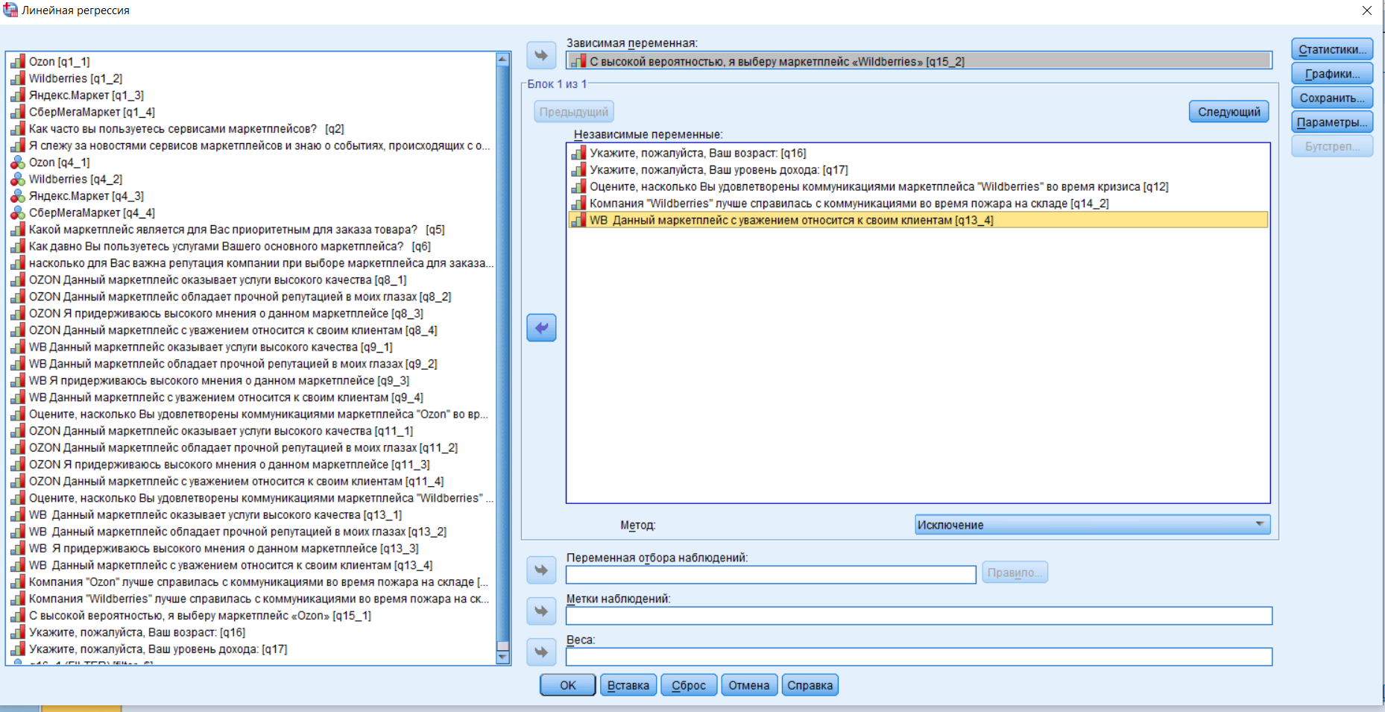
- Построение регрессионной модели для компании «Wildberries»

- Сводка для модели
Модель | R | R-квадрат | Скорректированный R-квадрат | Стд. ошибка оценки | Дурбин-Уотсон
1 | ,617ª | ,381 | ,369 | 1,51023
2 | ,617^{b} | ,380 | ,371 | 1,50836
3 | ,614^{c} | ,377 | ,370 | 1,50878
4 | ,610^{d} | ,372 | ,368 | 1,51202 | 1,941
a. Предикторы: (конст) WB Данный маркетплейс с уважением относится к своим клиентам, Укажите, пожалуйста, Ваш возраст:, Укажите, пожалуйста, Ваш уровень дохода:, Компания "Wildberries" лучше справилась с коммуникациями во время пожара на складе, Оцените, насколько Вы удовлетворены коммуникациями маркетплейса "Wildberries" во время кризиса
b. Предикторы: (конст) WB Данный маркетплейс с уважением относится к своим клиентам, Укажите, пожалуйста, Ваш возраст:, Укажите, пожалуйста, Ваш уровень дохода:, Компания "Wildberries" лучше справилась с коммуникациями во время пожара на складе
c. Предикторы: (конст) WB Данный маркетплейс с уважением относится к своим клиентам, Укажите, пожалуйста, Ваш уровень дохода:, Компания "Wildberries" лучше справилась с коммуникациями во время пожара на складе
d. Предикторы: (конст) WB Данный маркетплейс с уважением относится к своим клиентам, Компания "Wildberries" лучше справилась с коммуникациями во время пожара на складе
e. Зависимая переменная: С высокой вероятностью, я выберу маркетплейс «Wildberries»

Дисперсионный анализ, показывает значимость построенной модели (Табл. 28).

- Дисперсионный анализ
Модель |  | Сумма квадратов | ст.св. | Средний квадрат | F | Знч.
1 | Регрессия | 363,636 | 5 | 72,727 | 31,887 | ,000^{b}
 | Остаток | 590,726 | 259 | 2,281
 | Всего | 954,362 | 264
2 | Регрессия | 362,820 | 4 | 90,705 | 39,868 | ,000^{c}
 | Остаток | 591,542 | 260 | 2,275
 | Всего | 954,362 | 264
3 | Регрессия | 360,219 | 3 | 120,073 | 52,747 | ,000^{d}
 | Остаток | 594,143 | 261 | 2,276
 | Всего | 954,362 | 264
4 | Регрессия | 355,379 | 2 | 177,689 | 77,723 | ,000e
 | Остаток | 598,984 | 262 | 2,286
 | Всего | 954,362 | 264

Из таблицы коэффициентов видно, что несмотря на то что предиктор о качестве коммуникаций компании во время пожара вошел в модель, но его вес в 2 раза меньше, чем уважение к своим клиентам. Следовательно, ключевым критерием осведомленность потребителей об антикризисных коммуникациях компании назвать нельзя (Табл. 29; Рис. 49).
- Коэффициенты между зависимой и независимыми переменными компании «Wildberries»
Модель |  | Нестандарт. коэффициенты |  | Станд. коэф. | t | Знч. | Статистики коллинеарности
 |  | B | Стд. Ошибка | Бета |  | Тол. | Тол. | B
4 | (Константа) | 1,494 | ,248 |  | 6,024 | ,000
 | Компания "Wildberries" лучше справилась с коммуникациями во время пожара на складе | ,250 | ,065 | ,217 | 3,851 | ,000 | ,754 | 1,327
 | WB Данный маркетплейс с уважением относится к своим клиентам | ,518 | ,062 | ,473 | 8,382 | ,000 | ,754 | 1,327
a. Зависимая переменная: С высокой вероятностью, я выберу маркетплейс «Wildberries»

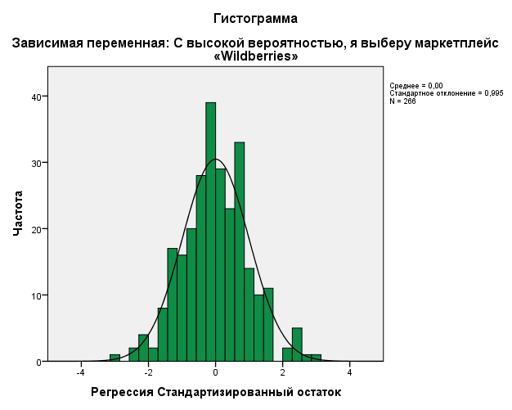
- Гистограмма по отношению к зависимой переменной «С высокой вероятностью, я выберу маркетплейс ‘Wildberries’»
Подтверждение нормальности распределения стандартизованного остатка (Рис. 50, 51).

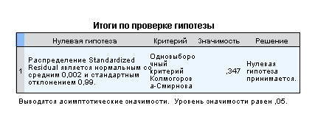
- Результат теста Колмогорова-Смирнова

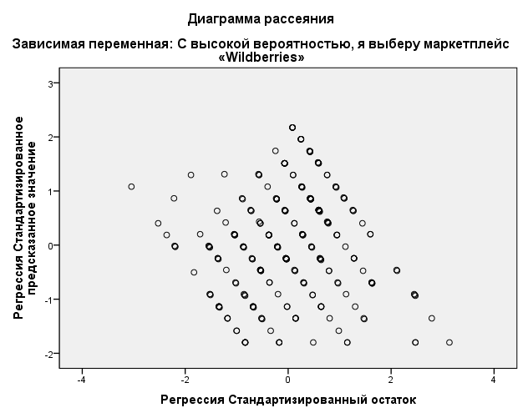
- Диаграмма рассеяния по отношению к зависимой переменной

По формальным критериям, построенная модель может считаться значимой даже с низким процентом достоверности (Табл. 30).
- Результаты проверки предпосылок МНК
Предпосылка | Проверка
Отсутствие мультиколлинеарости | Статистика коллинеарности КРД для всех предикторов модели ниже 5, следовательно предпосылка выполняется
Гомоскедастичность | Диаграмма распределения остатков не обладает какой-либо яркой выраженностью и зависимостью, следовательно предпосылка выполняется
Отсутствие автокорреляции остатков | Коэффицент Дарбин-Уотсон = 1,941 что близко к 2, следовательно предпосылка выполняется
Нормальное распределение остатков | Распределение является нормальным. Что прослеживается на графике, и подтверждается расчётом теста Колмогорова-Смирнова

Можно сделать вывод, что гипотеза H3 подтверждена частично, так как осведомленность потребителей об антикризисных коммуникациях компании, связанном с кризисом технологической природы, оказывает влияние на намерение потребителей совершить покупку, но это влияние не является доминирующим.

3.5 Интерпретация полученных результатов и практические рекомендации
В результате анализа опроса с элементом эксперимента, были проверены три гипотезы, которые были сформулированы по итогам сравнительного анализа кейсов.
- Результаты проверки гипотез
Гипотеза | Ozon | Wildberries
H1: Осведомленность потребителей об антикризисных коммуникациях компании, связанном с кризисом технологической природы, оказывает влияние на восприятие потребителями компании. | Отвергнута | Подтверждена частично
H2: Осведомленность потребителей об антикризисных коммуникациях компании, связанном с кризисом технологической природы, окажет существенное влияние на репутацию компании. | Отвергнута | Отвергнута
H3: Качество антикризисных коммуникаций компании, оказывает влияние на намерение потребителей совершить покупку. | Подтверждена частично | Подтверждена частично

Опрос подтвердил актуальность исследования – как показал анализ первого раздела опроса, 77.1% пользуются услугами маркетплейсов минимум раз в месяц, а 35,7% - несколько раз в неделю. При этом самыми узнаваемыми являются маркетплейсы «Ozon» и «Wildberries». Также, в ходе анализа первого раздела выяснилось, что отношение потребителей к «Wildberries» значительно поменялось в худшую сторону, в то время как к «Ozon» изменение было минимальное в лучшую сторону. На эти изменения повлияли коммуникации компании во время кризиса.
Исходя из проведенного анализа опроса, можно сделать следующие выводы:
- Потребители придерживаются высокого мнения о компании после кризиса при уважительном отношении со стороны компании.
- Потребители нуждаются в постоянной коммуникации во время кризиса технологической природы.
- Качество коммуникации во время кризиса влияет на намерение потребителей в приобретении товаров через определенный маркетплейс.
Как итог проведенного сравнительного метода анализа и результатов опроса, можно выделить следующие управленческие рекомендации по ведению коммуникаций при кризисе технологической природы:
- Ведение антикризисных коммуникаций в уважительной форме.
- Регулярное информирование потребителей через официальные источники.
- Активное участие в информационном пространстве.
- Особое внимание к подготовке представителя компании для комментирования от лица организации.
- Акцентирование на оказанную компанией помощь.

3.6 Выводы третьей главы
Для анализа восприятия компаний «Ozon» и «Wildberries» потребителями после кризиса технологической природы и применённых в последствие антикризисными коммуникациями был проведен количественный метод - построение регрессионных моделей на основе данных опроса с элементом эксперимента в виде сценария. Для проведения тетирования гипотез была использована программа SPSS, в которой был проведен частотный анализ, оценка пригодности Альфа Кронбаха и многочисленные T-test для сравнения двух групп и регрессионные модели.
В результате вышеприведенного анализа трех гипотез, была проведена интерпретация результатов и приведены управленческие рекомендации.

ЗАКЛЮЧЕНИЕ
Данная выпускная квалификационная работа посвящена изучению влияния антикризисных коммуникаций в случае возникновения кризиса технологической природы на восприятие компаний потребителями. В рамках эмпирического исследования были выявлены практики антикризисных коммуникаций, которые благоприятно влияют на репутацию маркетплейсов и на мнение потребителей о компании.
В первой главе был проведен анализ существующей научной и научно-практической литературы, в результате которого были выявлены ключевые теоретические фреймворки, модели и концепции для построения дальнейшего исследования. Во второй главе был проведен сравнительный анализ практик антикризисных коммуникаций во время кризиса технологической природы маркетплейсов «Ozon» и «Wildberries», а также анализ реакций заинтересованных сторон на них, в результате были выявлены самые благоприятно-воспринимаемые потребителями практики, которые помогли сформулировать гипотезы для проверки в ходе последующего количественного этапа исследования. Третья глава была посвящена проверке гипотез на основе данных опроса потребителей, в ходе которого была проведена оценка восприятия маркетплейсов потребителями после прошедших кризисов. Полученные результаты качественного и количественного исследования легли в основу ряда практических рекомендаций, которые помогают компании создатьх фундамент при в
Данное исследование помогает взглянуть на понятие антикризисных коммуникаций не просто в теоретической перспективе – оно дает возможность рассмотреть реальные практики коммуникаций различных компаний при возникновении кризисов технологической природы и в ходе их преодоления, а также увидеть влияние этих практик на потребителя. Результаты исследования могут быть полезны компаниям, поскольку выявляют практики и приемы антикризисных коммуникаций, которые помогают сохранить репутацию компании и плавно выйти из стадии кризиса, а также показывают, как эти практики работают на практике. Кроме этого, в данной работе также определены негативные практики в антикризисных коммуникациях, которые неблагоприятно повлияли на восприятие компании потребителей и которых лучше избегать в практике управления. В ходе исследования было обнаружено, что практики антикризисных коммуникаций явно повлияли на отношение потребителей к маркетплейсам, и, что более важно, на намерение совершения покупки. на основе результатов проведённых сравнений различных практик и анализа реакции потребителей на них, можно определить антикризисную коммуникационную стратегию маркетплейса «Ozon» как более благоприятно влияющую на потребителей по сравнению с их конкурентом. Ниже представлены те практики, которые наиболее позитивно повлияли на восприятие компании.
- Своевременное реагирование на слухи вокруг кризиса.
- Активное взаимодействие пресс-службы компании с информационными издательствами.
- Сохранение уважительное отношения и тона по отношению к клиентам.
- Персонализация публикуемой информации о кризисе для различных источников.
- Периодичность публикуемой информации и содержательность текста.
- Проявление особого внимания пострадавшим сторонам.
Также, согласно результатам проведенного исследования, при кризисе технологической природы, стоит уделить особое внимание таким факторам, как:
- Тщательный подбор Spokesperson для комментирования кризиса.
- Соответствие публикуемой информации действительность; Избегание расхождения информации в разных источниках для предотвращения паники и негатива.
Таким образом, ВКР помогает закрыть существующий в исследованиях коммуникаций компаний пробел, поскольку изучает влияние антикризисных коммуникаций на восприятие компаний потребителями через некоторое время после прохождения компанией кризиса в актуальной и быстрорастущей отрасли экономики. Кроме того, результаты исследования позволяют сформировать управленческие рекомендации в сфере антикризисных коммуникаций для компаний, которые в своей деятельности сталкиваются или рискуют столкнуться с кризисами технологической природы.

СПИСОК ИСПОЛЬЗОВАННЫХ ИСТОЧНИКОВ
- Чумиков А. Н. Антикризисные коммуникации [Электронный ресурс] / А. Н. Чумиков – ЗАО Издательство «Аспект Пресс», 2013 – Электронно-библиотечная система Znanium, 2011– Режим доступа: https://znanium.ru/read?id=343701.
- L. L. Agnes The Critical Role of Crisis Communication Plan in Corporations’ Crises Preparedness and Management [Электронный ресурс] / Agnes Lucy Lando // Global Media Journal - Canadian Edition, 2014 - Режим доступа: https://www.researchgate.net/publication/289606076_The_Critical_Role_of_Crisis_Communication_Plan_in_Corporations'_Crises_Preparedness_and_Management.
- N. R. Augustine Managing the Crisis You Tried to Prevent [Электронный ресурс] / Norman R. Augustine – Harvard Business Review, 1995– Режим доступа: https://hbr.org/1995/11/managing-the-crisis-you-tried-to-prevent.
- Илькевич С. В., Шлапак В. С. Междисциплинарный подход к антикризисному управлению: последние тенденции в зарубежных исследованиях [Электронный ресурс] // Сервис + - 2014 - Режим доступа: https://cyberleninka.ru/article/n/mezhdistsiplinarnyy-podhod-k-antikrizisnomu-upravleniyu-poslednie-tendentsii-v-zarubezhnyh-issledovaniyah.
- Reynolds B. Crisis and Emergency Risk Communication [Электронный ресурс] // US Dept. of Health and Human Services – 2014 – Режим доступа: https://emergency.cdc.gov/cerc/ppt/cerc_2014edition_Copy.pdf.
- Волконская А. Г., Мамай О. В., Казакова Е. С. Антикризисная коммуникация в условиях цифровизации рынка [Электронный ресурс] // Развитие агропромышленного комплекса в условиях цифровой экономики. – 2020 – Режим доступа: https://ssaa.ru/structur/riz/Sbornik_Razv_agro_kompl_cifr_ekon_II_Nac_konf_2020.pdf.
- Зуб А. Т. Ситуационное планирование в антикризисном управлении: рецепт успеха [Электронный ресурс] // Государственное управление – 2017 – Режим доступа: https://cyberleninka.ru/article/n/situatsionnoe-planirovanie-v-antikrizisnom-upravlenii-retsept-uspeha.
- Coombs T. W. Ongoing Crisis Communication: Planning. Managing and Responding 6th edition [Электронный ресурс] / Sage Publication Inc – 2011 – Режим доступа: https://books.google.ru/books?hl=ru&lr=&id=2vBLEAAAQBAJ&oi=fnd&pg=PP13&ots=1mxbHt5qjH&sig=NInnCeEdyN9lzQHKjFqeJ5S0LaU&redir_esc=y#v=onepage&q&f=false.
- Coombs W. Crisis Management and Communications [Электронный ресурс] / Institute for the Public Relations : Ph. D W. Timothy Coombs – 2007 – Режим доступа: https://www.studocu.com/sg/document/temasek-polytechnic/communication-skills/crisis-management-communications/26593648.
- Coombs W. Choosing the Right Words [Электронный ресурс] / Management Communication Quarterly Journal – 1995 – Режим доступа: https://www.researchgate.net/publication/247741868_Choosing_the_Right_Words.
- Mustac T. Crisis PR: Lessons From Zara Ad Campaign That Critics Said Resembled Gaza Destruction [Электронный ресурс] / PR News – 2024 –Режим доступа: https://www.prnewsonline.com/crisis-pr-lessons-from-zara-ad-campaign-that-critics-said-resembled-gaza-destruction/.
- Мингазов С. Пожарные потушили пожар на складе Ozon в Истринском районе Московской области / Forbes // 2022 – Режим доступа: https://www.forbes.ru/society/473497-pozarnye-potusili-pozar-na-sklade-ozon-v-istrinskom-rajone-moskovskoj-oblasti
- Here’s why Starbucks faces over $11 billion loss in value [Электронный ресурс] / The Economic Times / 2023 - Режим доступа: https://economictimes.indiatimes.com/news/new-updates/heres-why-starbucks-faces-over-11-billion-value-loss/articleshow/105802409.cms.
- Hotten R. Volkswagen: The scandal explained [Электронный ресурс] / BBC News // 2015 – Режим доступа: https://www.bbc.com/news/business-34324772.
- Coombs W. Ongoing crisis communication: Planning, Managing, and responding (4th ed) / Sage Publications // 2015
- Федотова М.Г. Связи с общественностью как антикризисный менеджмент: учебное пособие [Электронный ресурс] / Омск: Изд-во ОмГТУ // 2009 – Режим доступа: https://htbiblio.yolasite.com/resources/mk02.pdf.
- Coombs, W. T. Protecting Organization Reputations During a Crisis: The Development and Application of Situational Crisis Communication Theory [Электронный ресурс] – SCCT’s Attribution Theory Roots - Corporate Reputation Review, 10(3), 2007 - Режим доступа: https://doi.org/10.1057/palgrave.crr.1550049.
- Claeys, A.-S., Cauberghe, V., & Vyncke, P. Restoring reputations in times of crisis: An experimental study of the Situational Crisis Communication Theory and the moderating effects of locus of control. Public Relations Review, 36(3),- 2010 - P. 256-262 – Режим доступа: https://doi.org/10.1016/j.pubrev.2010.05.004.
- Coombs W. T., Holladay S. J. An extended examination of the crisis situation: A fusion of the relational management and symbolic approaches [Электронный ресурс] / Journal of Public Relations Research // 2001 – С. 321-340 – Режим доступа: https://www.researchgate.net/publication/242021240_Amazoncom's_Orwellian_nightmare_Exploring_apology_in_an_online_environment.
- Coombs, W. The value of communication during a crisis: Insights from strategic communication research [Электронный ресурс] / Business Horizons - 2015 – Режим доступа: https://www.sciencedirect.com/science/article/pii/S0007681314001505.
- Sellnow T. L., Seeger M. W. Theorizing crisis communication [Электронный ресурс] – John Wiley & Sons, 2021 – Режим доступа: https://books.google.ru/books?hl=ru&lr=&id=YGUQEAAAQBAJ&oi=fnd&pg=PP9&dq=crisis+communication+theories&ots=sVS_raeKI4&sig=gOo1JCd4xFsKaJL5kYmPiS5bdaI&redir_esc=y#v=onepage&q=crisis%20communication%20theories&f=false.
- Youngblood, S. Ongoing Crisis Communication: Planning, Managing, and Responding, 2nd Edition and Handbook of Risk and Crisis Communication IEEE Transactions on Professional Communication – 2010 - 53(2) - Рец. На книги: Ongoing Crisis Communication: Planning, Managing, and Responding и Handbook of Risk and Crisis Communication / Coombs, W. T. ; Heath, R. L. and O’Hair - Режим доступа: https://doi.org/10.1109/tpc.2010.2046099.
- Грызунова Е.А. Практика антикризисного управления и коммуникаций [Электронный ресурс] // Менеджмент сегодня. — 2011. — No3. — С.130–139. Режим доступа: https://grebennikon.ru/article-yqhq.html.
- Post – 9/11 crisis communications [Электронный ресурс] / The Business Roundtable – 2002 // Режим доступа: file:///C:/Users/%D0%AF/Downloads/BusinessRoundtable.2002.BestpracticesforCrisis%20planningoreventionandcontinousimprovement.pdf.
- Marker A. Models and Theories to Improve Crisis Management [Электронный ресурс] / Smartsheet // 2020 – Режим доступа: https://www.smartsheet.com/content/crisis-management-model-theories.
- Turner, Barry A. The Organizational and Interorganizational Development of Disasters / Administrative Science Quarterly // vol. 21, no. 3 – 1976 – Режим доступа: https://www.jstor.org/stable/2391850?origin=crossref.
- The Business Roundtable / Official Website // URL: https://www.businessroundtable.org.
- Palttala, P., Vos, M. Testing a methodology to improve organizational learning about crisis communication by public organizations [Электронный ресурс] / Journal of Communication Management // 2011 – Режим доступа: https://jyx.jyu.fi/bitstream/handle/123456789/40641/JYX_PalttalaVos2011_TestingMethodologyCrisisCom.pdf?sequence=3&isAllowed=y.
- Coombs W. T., Holladay S. J. How publics react to crisis communication efforts: Comparing crisis response reactions across sub-arenas [Электронный ресурс] / Journal of Communication Management // 2014 - Режим доступа: https://www.researchgate.net/publication/263270956_How_publics_react_to_crisis_communication_efforts_Comparing_crisis_response_reactions_across_sub-arenas.
- Janis, I. L., & Fadner, R. H. A coefficient of imbalance for content analysis /Psychometrika // 8(2), 105-119 – 1943.
- Coombs, W., Holladay, S. Amazon.com’s Orwellian nightmare: Exploring apolofy in an online environment [Электронный ресурс] / Journal of Communication Management // 2012 – C. 289 – Режим доступа: https://www.researchgate.net/publication/242021240_Amazoncom's_Orwellian_nightmare_Exploring_apology_in_an_online_environment.
- Ridder, H.G. Review of Case Study Research. Design and Methods 4 th ed., by R. K. Yin Zeitschrift Für Personalforschung / German Journal of Research in Human Resource Management, 26(1) – [Электронный ресурс] – Режим доступа: http://www.jstor.org/stable/23279888.
- Eisenhardt, K. M. Building Theories from Case Study Research. The Academy of Management Review – 1989 – [Электронный ресурс] - Режим доступа:https://doi.org/10.2307/258557.
- R. K. Yin Case Study Research Design and Methods / Sage Publications // 2003 – [Электронный ресурс] - Режим доступа: https://iwansuharyanto.wordpress.com/wp-content/uploads/2013/04/robert_k-_yin_case_study_research_design_and_mebookfi-org.pdf
- РБК ФАС признала Ozon и Wildberries коллективными монополистами – 2024 – [Электронный ресурс] – Режим доступа: https://www.rbc.ru/business/24/01/2024/65b0f87b9a794746623673d9?from=from_main_6.
- Forbes.ru Крупный пожар на складе Ozon в Истринском районе – 2022 - [Электронный ресурс] – Режим доступа: https://www.forbes.ru/society/473427-krupnyj-pozar-na-sklade-ozon-v-istrinskom-rajone.
- РБК Страховщики оценили ущерб от пожара на складе Wildberries – 2024 - [Электронный ресурс] – Режим доступа: https://www.rbc.ru/society/13/01/2024/65a252b49a79473bc9426147.
- Lin, K. E-Commerce Technology: Back to a Prominent Future [Электронный ресурс] /IEEE Internet Computing // 2008 –– Режим доступа: https://doi.org/10.1109/MIC.2008.10.
- Interfax.ru Объем интернет-торговли РФ за 2023 год вырос на 28%, до 6,4 трлн руб / Интерфакс новости – 2024 - [Электронный ресурс] – Режим доступа: https://www.interfax.ru/russia/945602
- AKIT.RU / Ассоциация компаний интернет торговли // Главная страница – [Электронный ресурс] – Режим доступа: https://www.akit.ru/
- Global Overview Digital 2024 – The essential guide to World’s connected behaviours – 2024.
- Global Overview Digital 2023 – The essential guide to World’s connected behaviours – 2023.
- Рейтинг ТОП-100 крупнейших российских интернет-магазинов [Электронный ресурс] / Data Insight // 2024 – Режим доступа: https://top100.datainsight.ru/.
- DataInsight Маркетинговое исследование Маркетплейсы – 2024 - [Электронный ресурс] – Режим доступа: https://datainsight.ru/DI_FedorVirin_SellersnMarketplaces_2024.
- Гончарук Ирина Владимировна ОБЗОР ИССЛЕДОВАНИЙ О ВЛИЯНИИ ПАНДЕМИИ COVID-19 НА РАЗВИТИЕ МИРОВОЙ И РОССИЙСКОЙ ЭЛЕКТРОННОЙ ТОРГОВЛИ – 2021 – [Электронный ресурс] – Режим доступа: https://cyberleninka.ru/article/n/obzor-issledovaniy-o-vliyanii-pandemii-covid-19-na-razvitie-mirovoy-i-rossiyskoy-elektronnoy-torgovli.
- DRussia Объём интернет-торговли РФ за 2023 год вырос на 27,5% / Digital Russia // 2024 - [Электронный ресурс] – Режим доступа: https://d-russia.ru/objom-internet-torgovli-rf-za-2023-god-vyros-na-27-5-v-osnovnom-za-schjot-regionov.html.
- DataInsight Маркетинговое исследование Маркетплейсы – 2024 - Электронный ресурс – Режим доступа: https://datainsight.ru/DI_FedorVirin_SellersnMarketplaces_2024.
- Retail.ru ФАС сообщила о возросшей доле Wildberries и Ozon на рынке маркетплейсов – 2024 – [Электронный ресурс] – Режим доступа: https://www.retail.ru/news/fas-soobshchila-o-vozrosshey-dole-wildberries-i-ozon-na-rynke-marketpleysov-6-marta-2024-238370/.
- Forbes.ru Рейтинг российских миллиардеров - [Электронный ресурс] – Режим доступа: https://www.forbes.ru/profile/265301-bakalchuk.
- Wildberries.ru / Официальный сайт компании // [Электронный ресурс] – Режим доступа: https://www.wildberries.ru/services/o-nas.
- Ozon.ru / Официальный сайт компании Ozon // [Электронный ресурс] – Режим доступа: https://corp.ozon.ru/
- DataInsight / Мониторинг селлеров маркетплейсов// 2024 - [Электронный ресурс] – Режим доступа: https://datainsight.ru/DI_Monitoring_of_Sellers_2024_1
- DataInsight / Маркетплейсы на рынке eCommerce // 2023 - [Электронный ресурс] – Режим доступа: https://datainsight.ru/DI_NadezhdaVinogradova_EcomRetailWeek_2023
- Forbes / Площадь пожара на складе Wildberries под Петербургом достигла 50 000 кв. м // 2024- [Электронный ресурс] – Режим доступа: https://www.forbes.ru/biznes/504203-plosad-pozara-na-sklade-wildberries-pod-peterburgom-dostigla-50-000-kv-m
- РБК / Пожар на складе Ozon в Подмосковье. Фоторепортаж // 2022 - [Электронный ресурс] – Режим доступа: https://www.rbc.ru/photoreport/03/08/2022/62ea67799a79473d0cd49e3f.
- РИА Новости / Источник назвал ущерб от пожара на складе Wildberries в Шушарах // 2024 - [Электронный ресурс] – Режим доступа: https://ria.ru/20240113/pozhar-1921126341.html?in=l.
- Официальный телеграмм-канал компании «Ozon HQ» / Пост с комментарием поддержки в сторону «Wildberries» // 2024 [Электронный ресурс] – Режим доступа: https://t.me/ozonhq/644.
- Forbes.ru Крупный пожар на складе Ozon в Истринском районе – 2022 - [Электронный ресурс] – Режим доступа: https://www.forbes.ru/society/473427-krupnyj-pozar-na-sklade-ozon-v-istrinskom-rajone.
- Ozon HQ / Официальый аккаунт Ozon в социальной сети Telegram - [Электронный ресурс] – Режим доступа: https://t.me/ozonhq/303.
- РИА Новости Ozon пообещал помочь пострадавшим при пожаре на складе компании сотрудникам – 2022 - [Электронный ресурс] – Режим доступа: https://ria.ru/20220803/ozon-1807086575.html.
- Forbes.ru / Ozon оценил убытки от пожара на складе в Подмосковье в 10,8 млрд рублей // 2022 - [Электронный ресурс] – Режим доступа: https://www.forbes.ru/biznes/481160-ozon-ocenil-ubytki-ot-pozara-na-sklade-v-podmoskov-e-v-10-8-mlrd-rublej.
- Ведомости / Пожар на складе Wildberries в Петербурге локализовали спустя три часа // 2024 - [Электронный ресурс] – Режим доступа: https://www.vedomosti.ru/business/articles/2024/01/13/1014905-pozhar
- Лента. Ру / Пожар на складе Wildberries удалось локализовать // 2024 - [Электронный ресурс] – Режим доступа: https://lenta.ru/news/2024/01/13/pozhar-na-sklade-wildberries-udalos-lokalizovat/
- Деловой Петербург / Wildberries сообщил о состоянии двух пострадавших при пожаре на складе в Шушарах // 2024 - [Электронный ресурс] – Режим доступа: https://www.dp.ru/a/2024/01/15/wildberries-soobshhil-o-sostojanii
- РИА Новости / Источник назвал ущерб от пожара на складе Wildberries в Шушарах // 2024 - [Электронный ресурс] – Режим доступа: https://ria.ru/20240113/pozhar-1921126341.html?in=l.
- Retail.ru / Сгоревший склад Wildberries в Шушарах оказался не застрахован // 2024 - [Электронный ресурс] – Режим доступа: https://www.retail.ru/news/sgorevshiy-sklad-wildberries-v-shusharakh-okazalsya-ne-zastrakhovan-19-yanvarya-2024-236788/.
- МЧС России / Пожар по № 5 в Пушкинском районе // 2024 - [Электронный ресурс] – Режим доступа: https://78.mchs.gov.ru/deyatelnost/press-centr/operativnaya-informaciya/5190089.

Приложения

Приложение 1. Антикризисные коммуникации маркетплейса Ozon

Антикризисные коммуникации в день происшествия

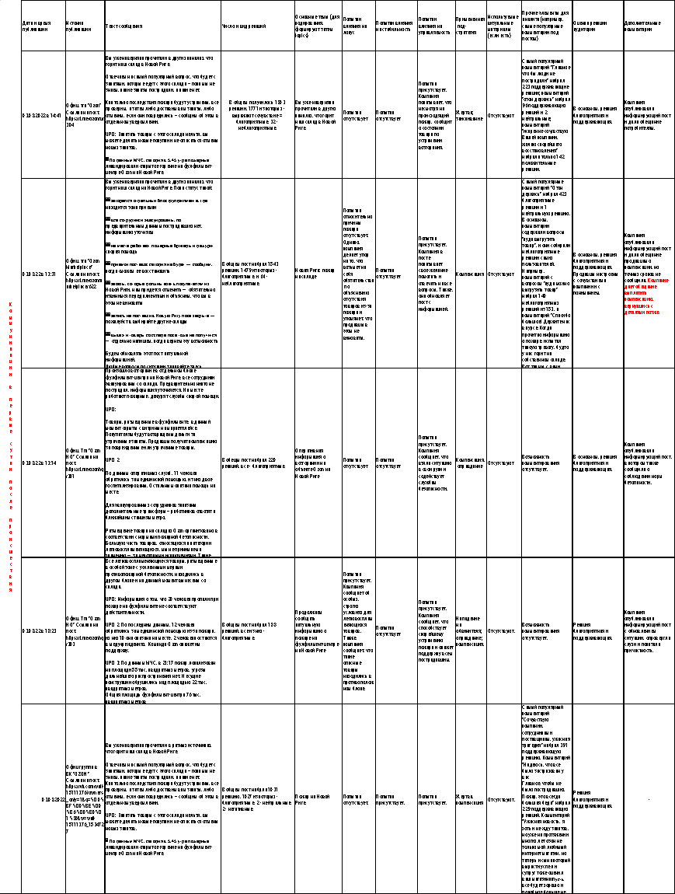

Антикризисные коммуникации спустя 1-3 дня после происшествия
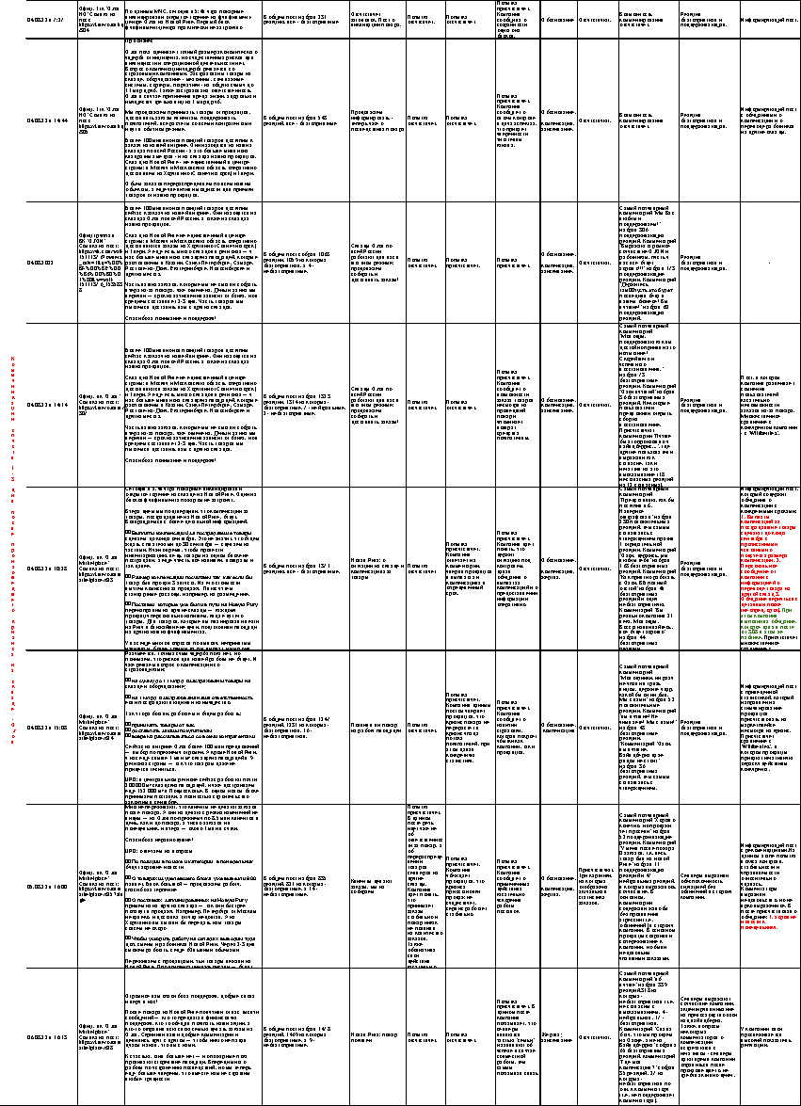

Антикризисные коммуникации спустя 3-7 дней после происшествия
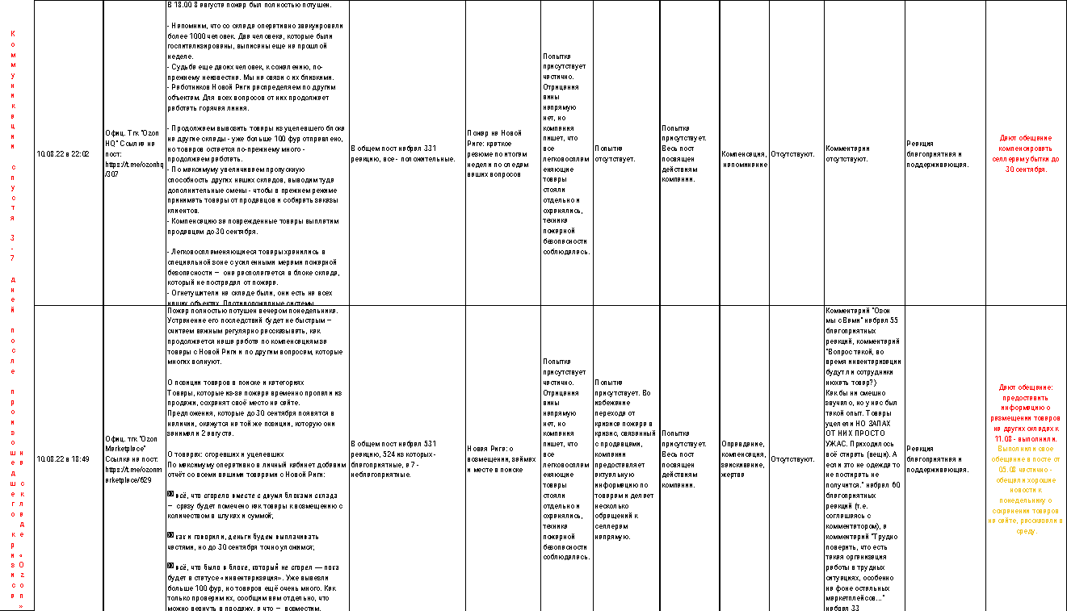

Антикризисные коммуникации спустя 2-4 недели после происшествия
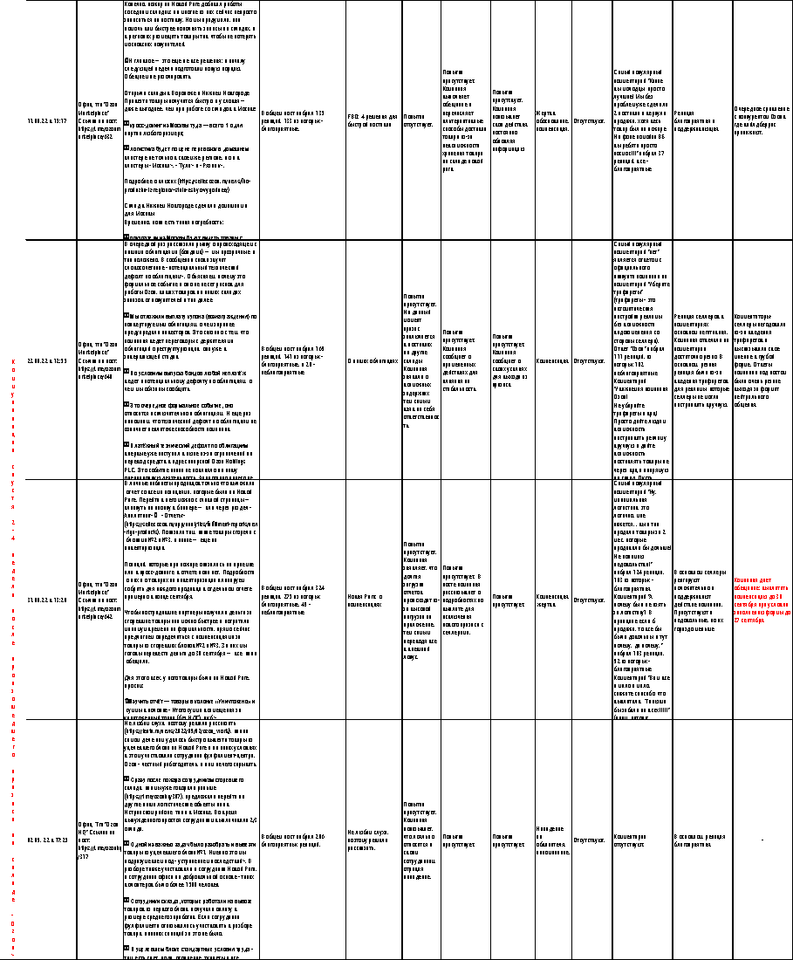

Антикризисные коммуникации спустя месяц и более после происшествия
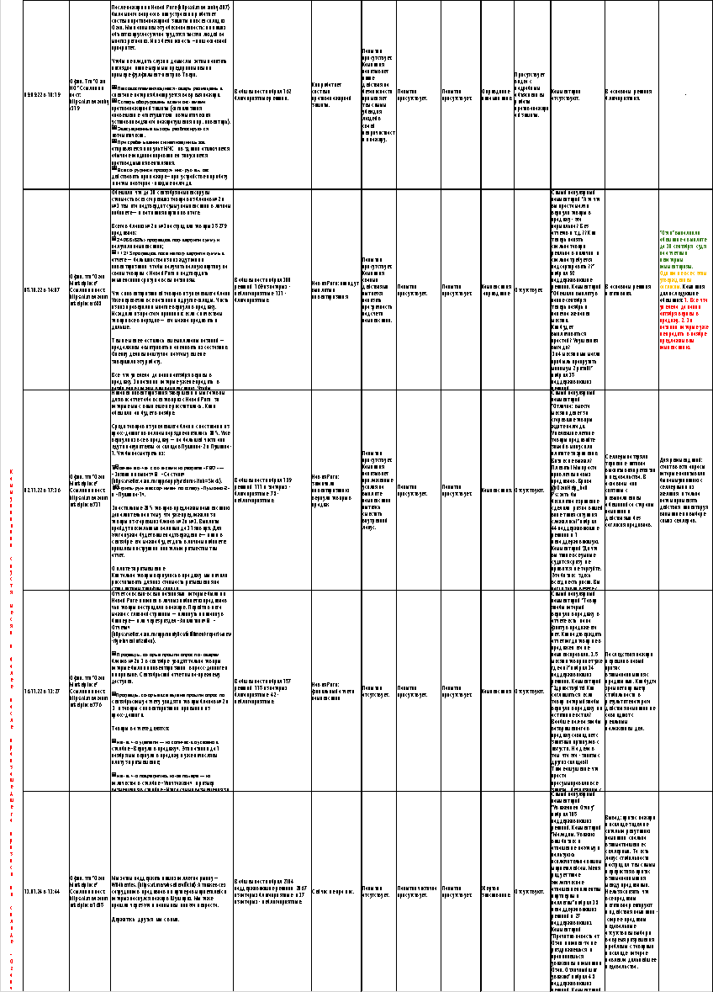

Приложение 2. Антикризисные коммуникации маркетплейса Wildberries

Антикризисные коммуникации в день происшествия
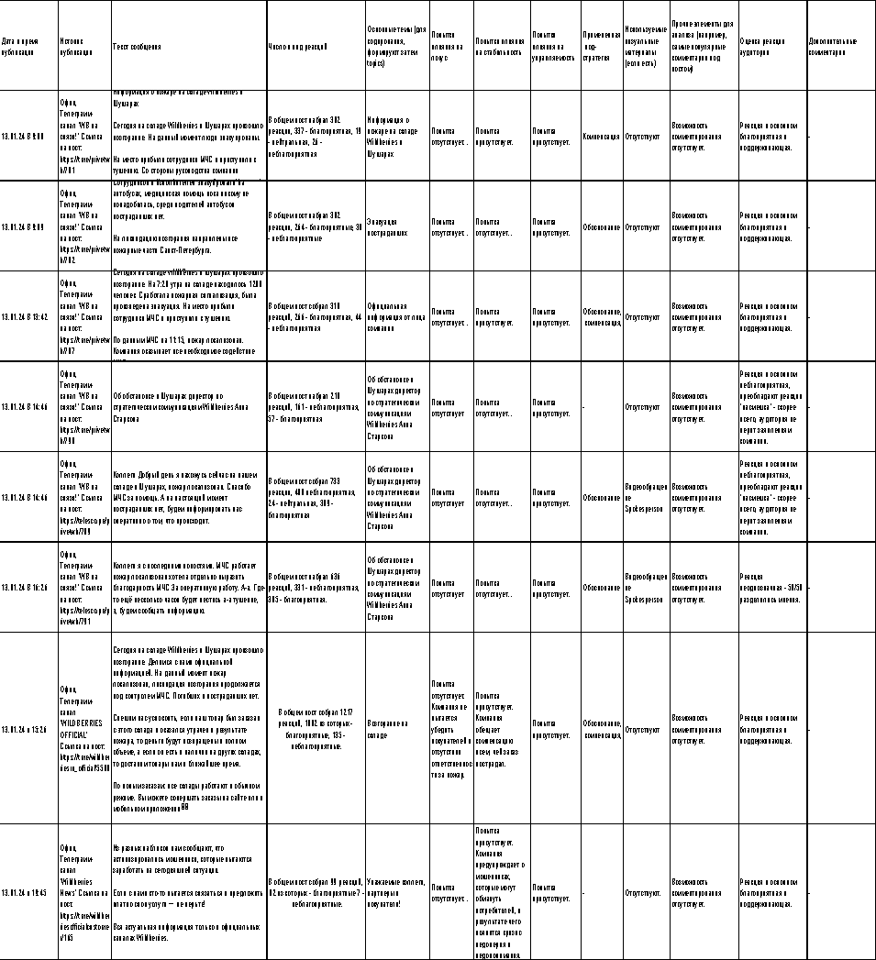

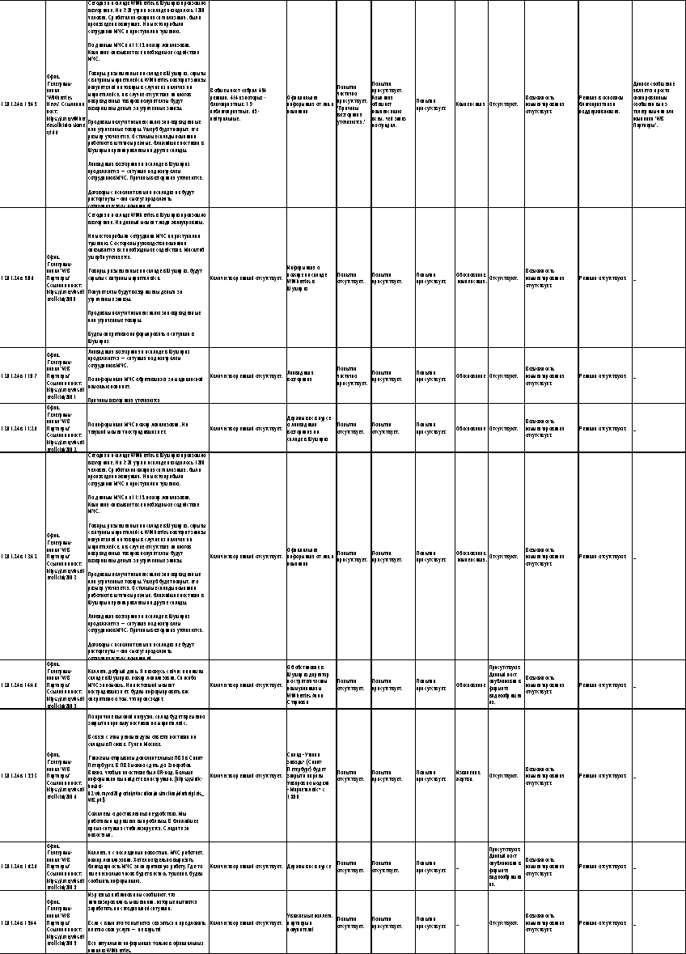

Антикризисные коммуникации спустя 1-3 дня после происшествия
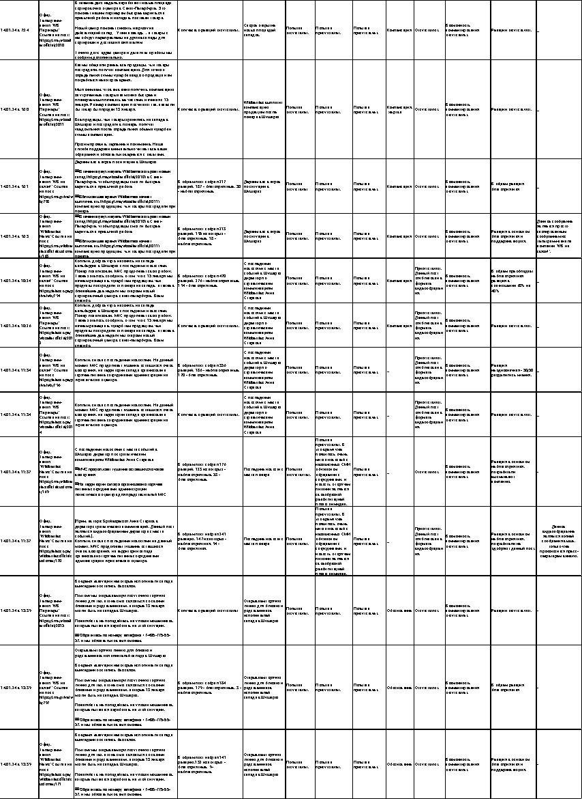
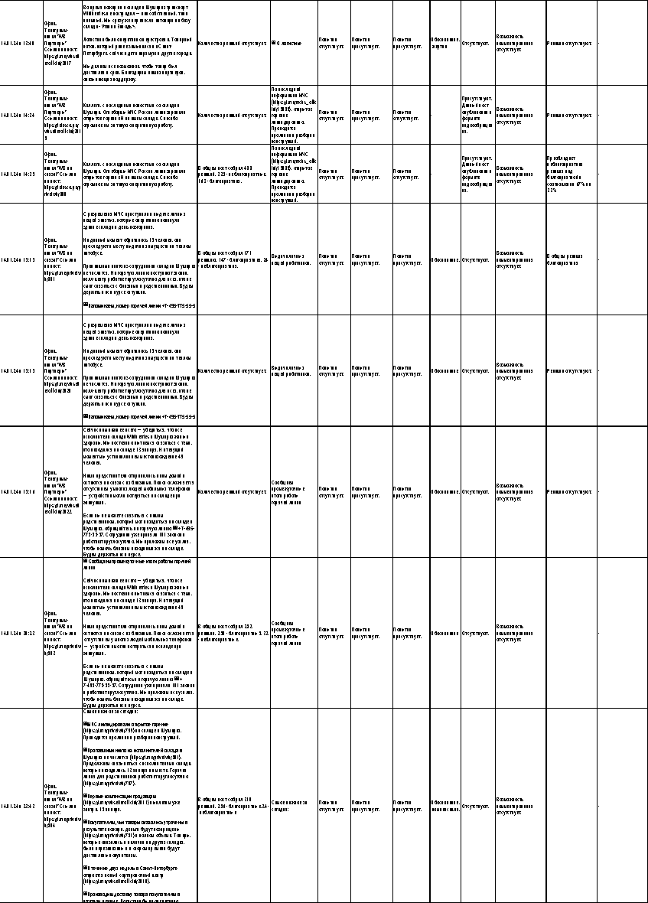
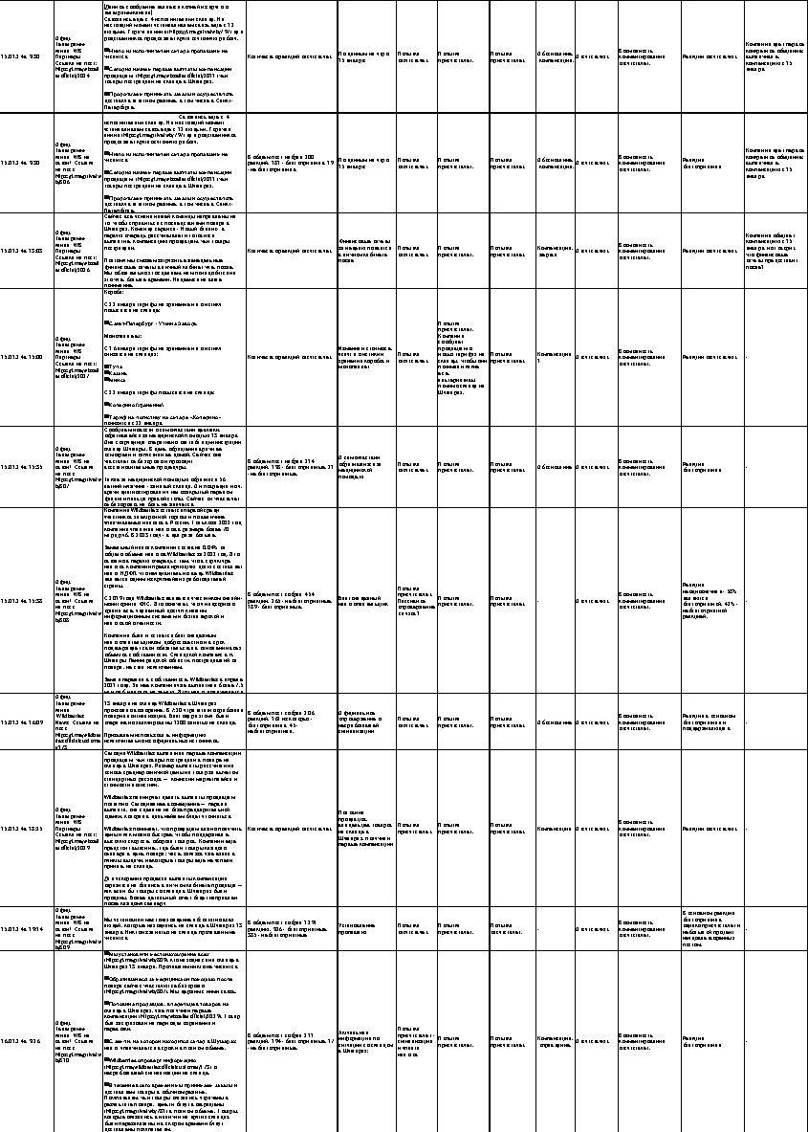
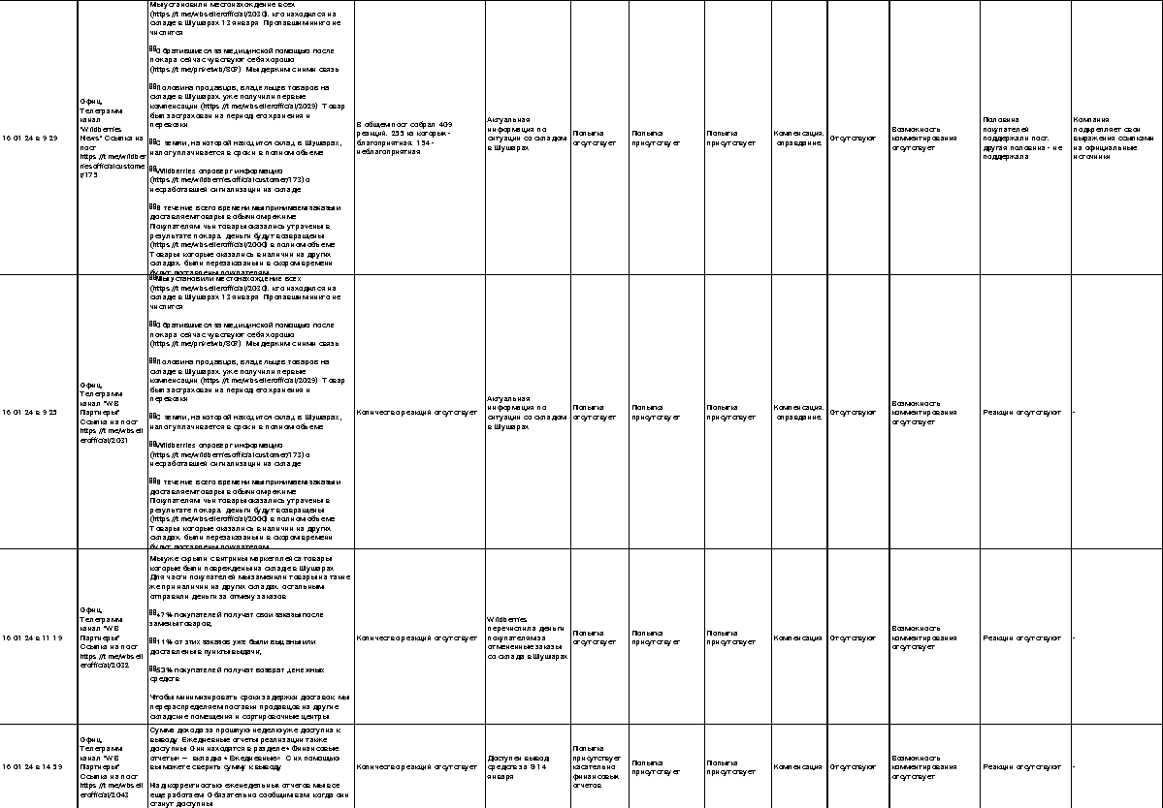

2.3 Антикризисные коммуникации спустя 3-7 дней после происшествия
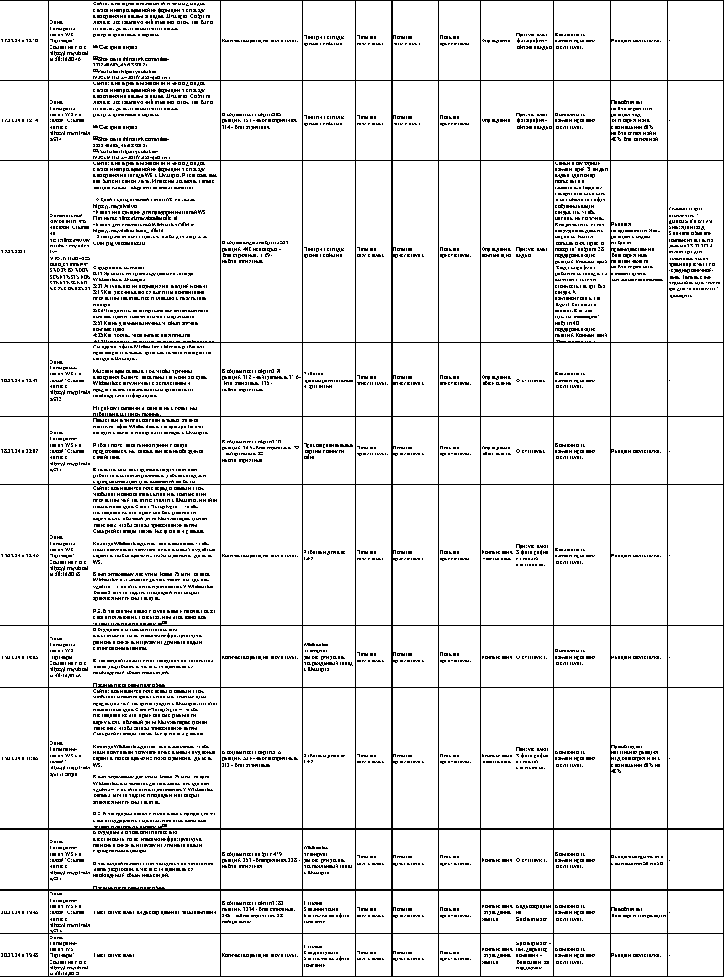

2.4 Антикризисные коммуникации спустя 2-4 недели после происшествия
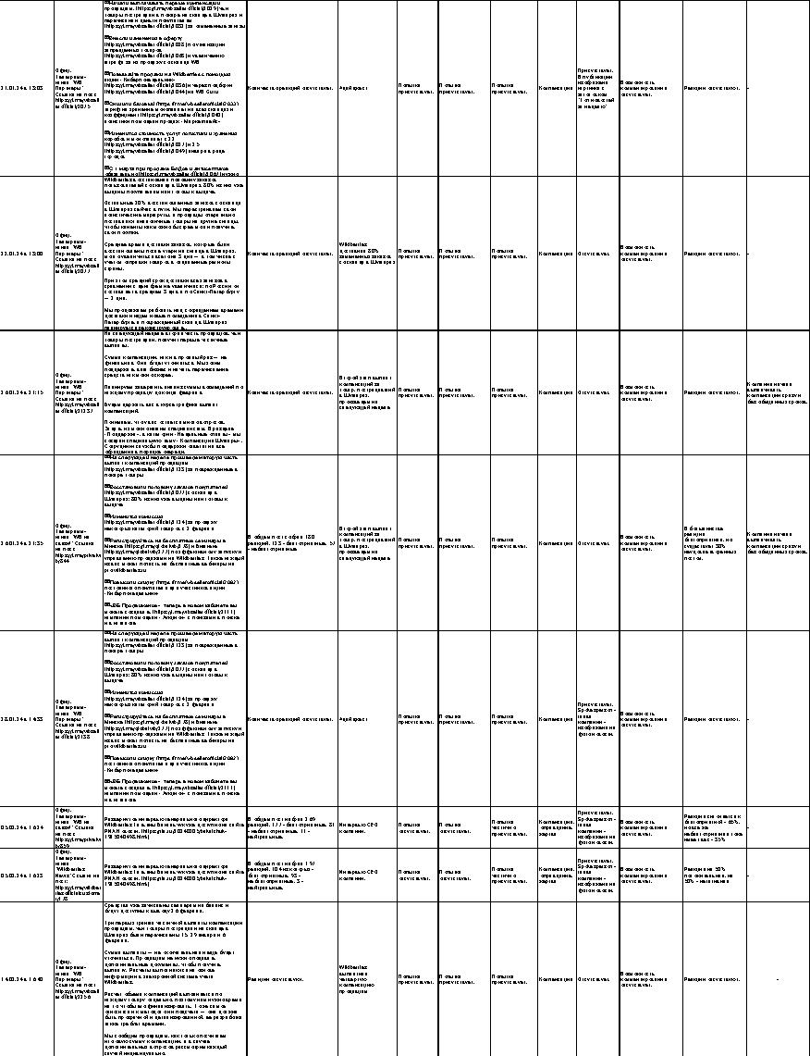

2.5 Антикризисные коммуникации спустя месяц и более после происшествия

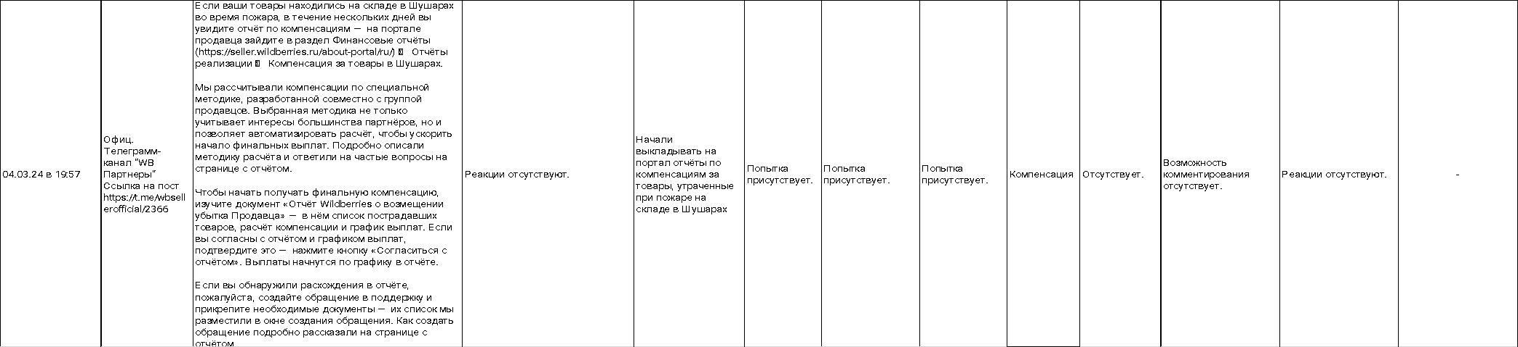

Приложение 3. Публикации о пожаре на складе «Ozon» из различных СМИ-источников

3.1 Публикации в день происшествия
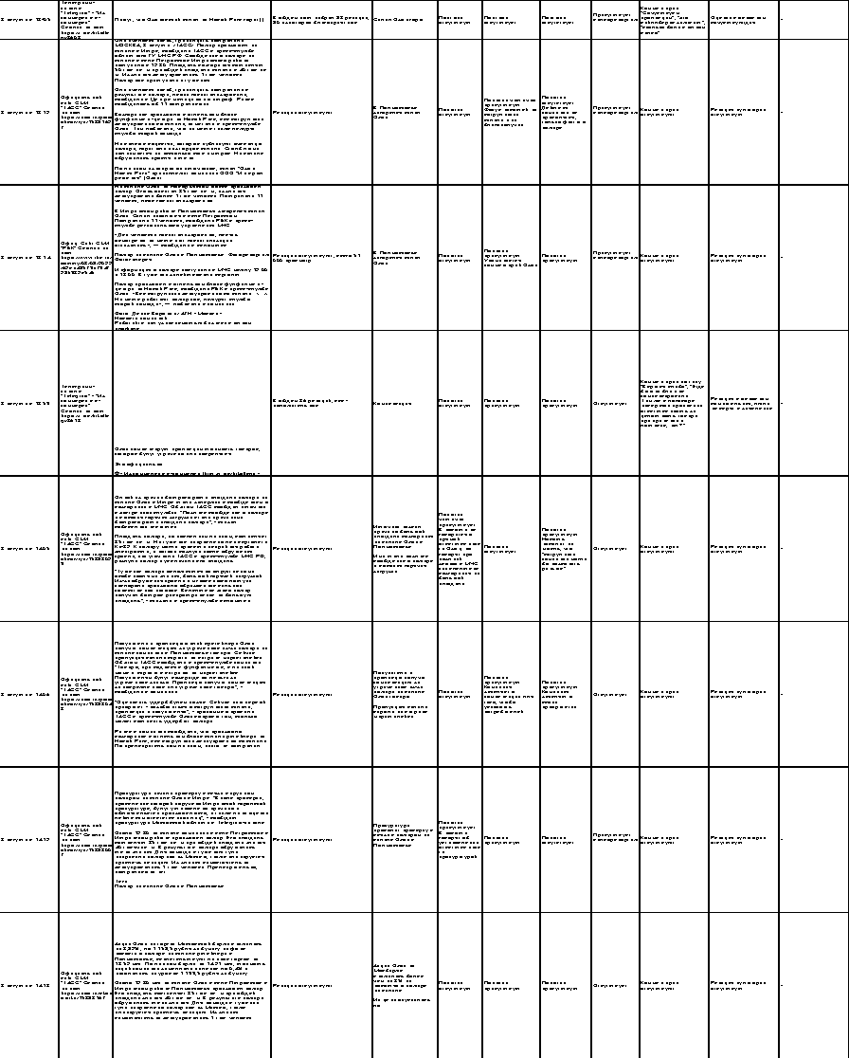
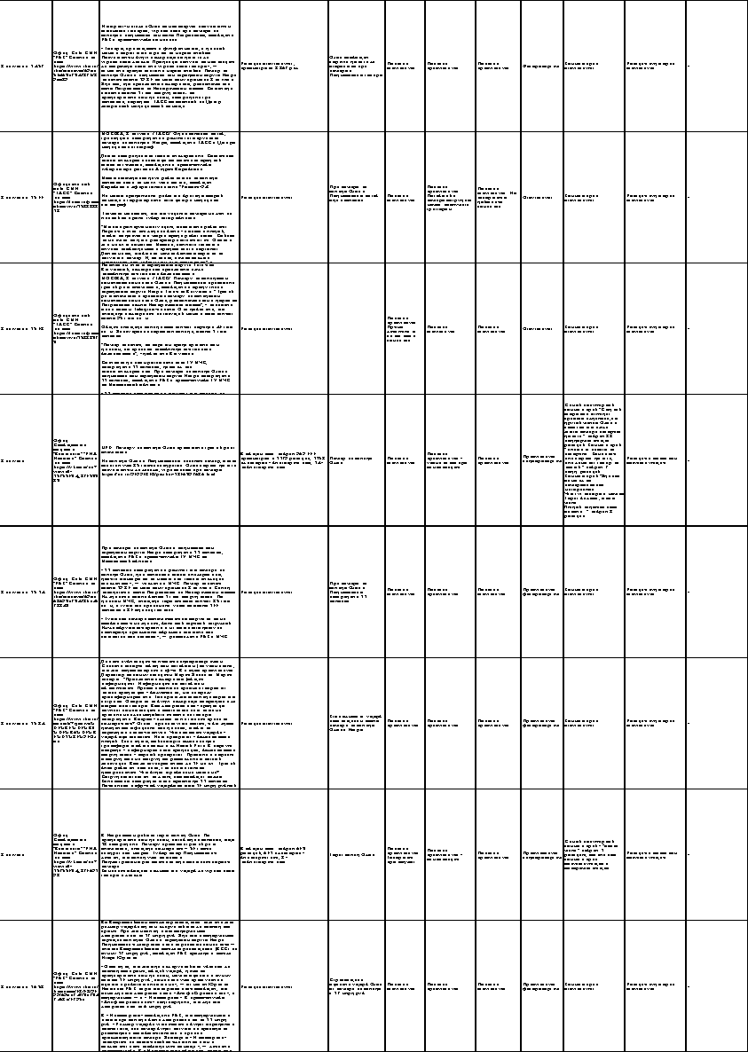
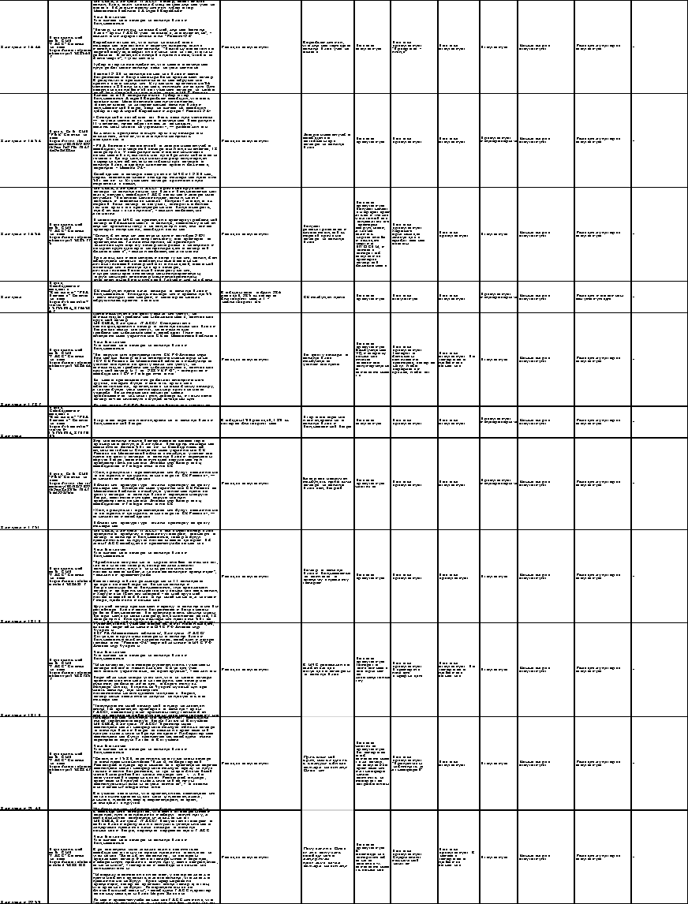

3.2 Публикации через 1-3 дня после происшествия
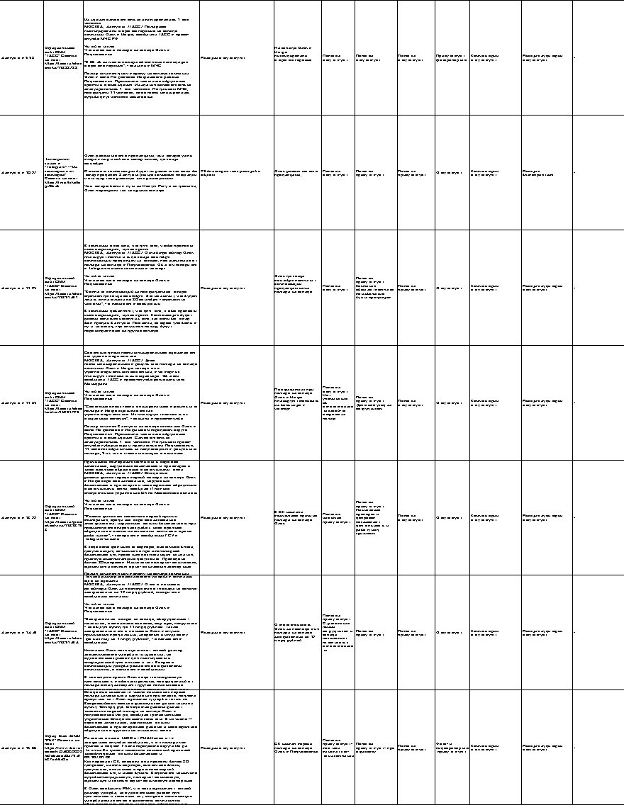
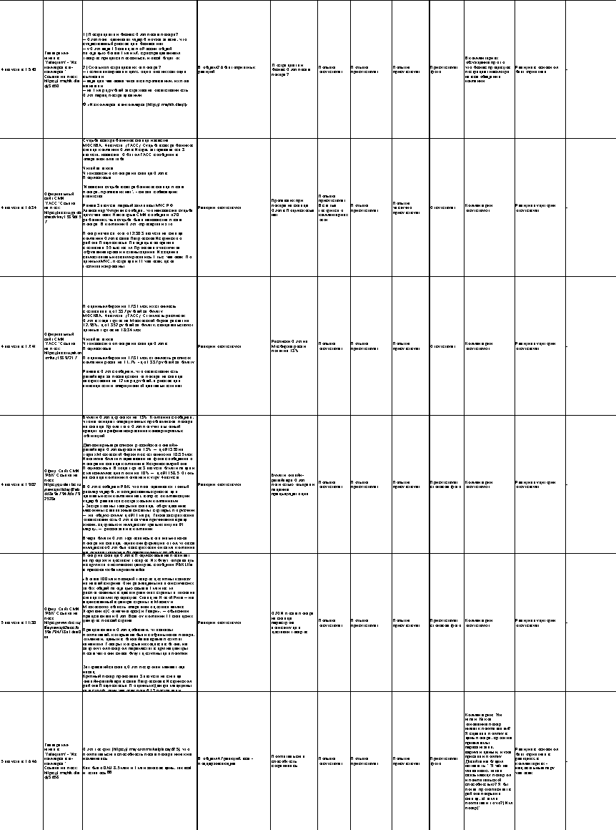

3.3 Публикации спустя 3-7 дней после происшествия
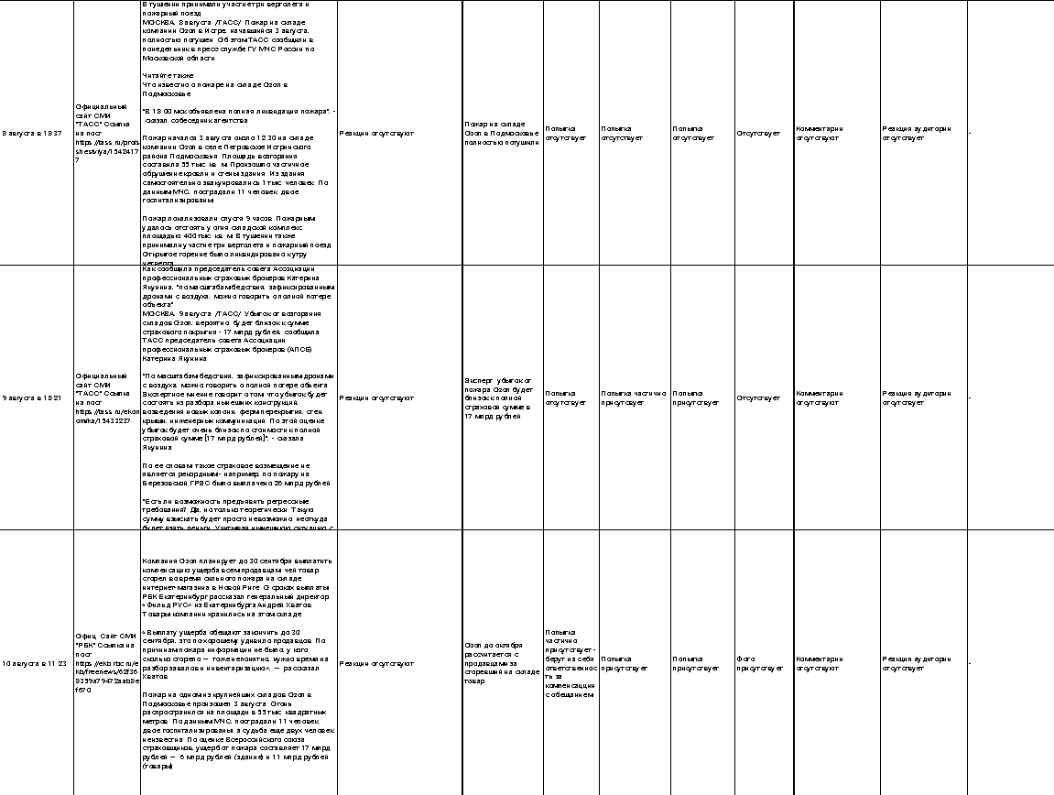

3.4 Публикации спустя 2-4 недели после происшествия
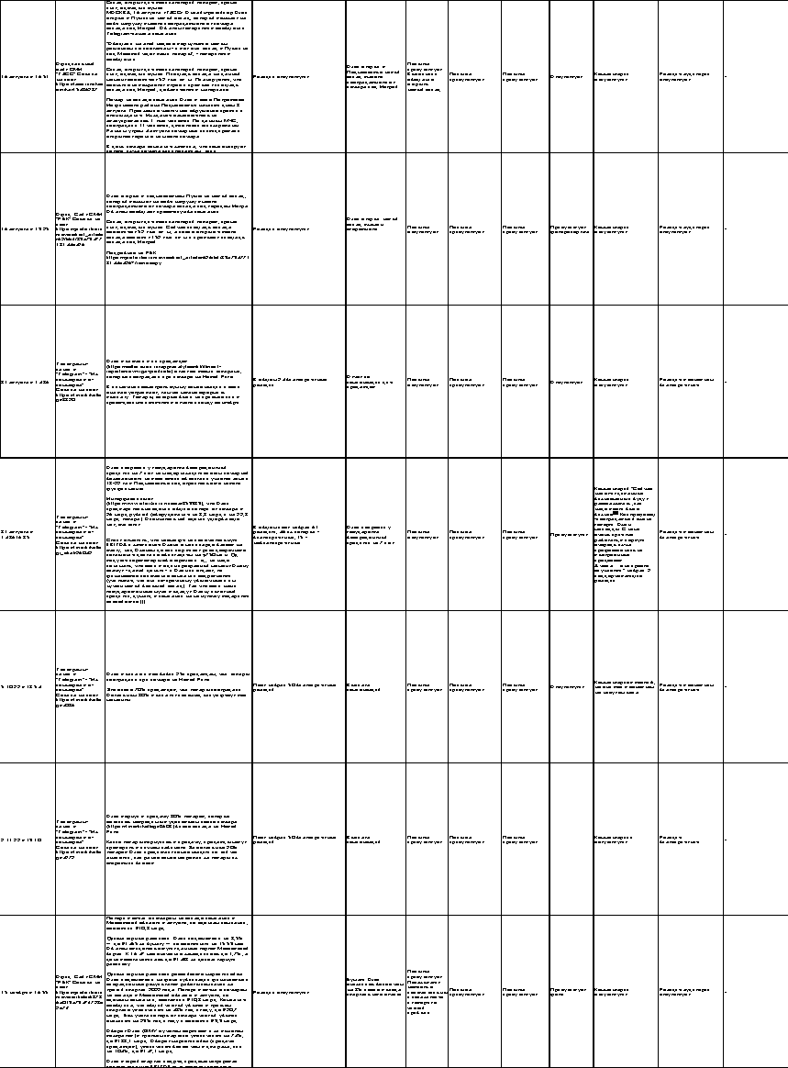

3.5 Публикации спустя месяц и более после происшествия
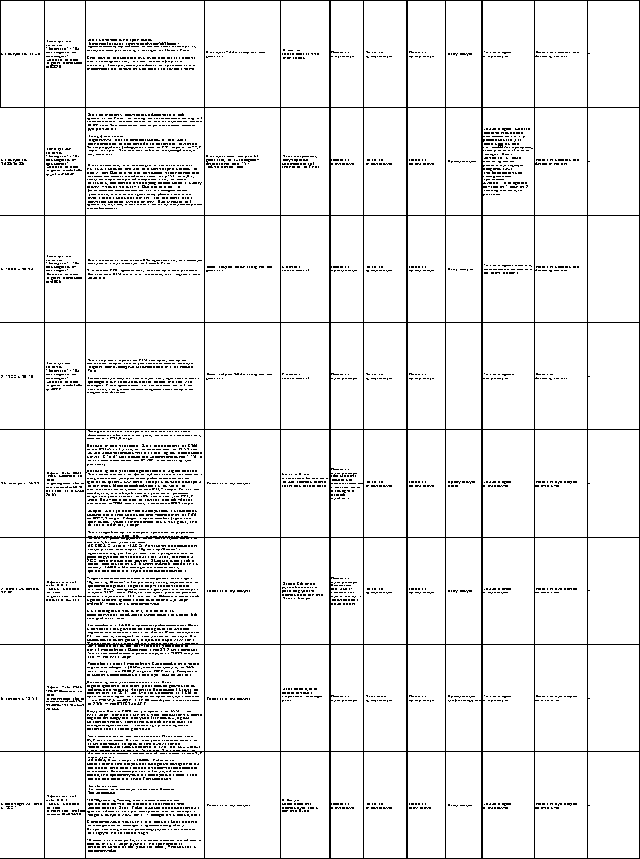

Приложение 4. Публикации о пожаре на складе «Wildberries» из различных СМИ-источников

4.1 Публикации в день происшествия
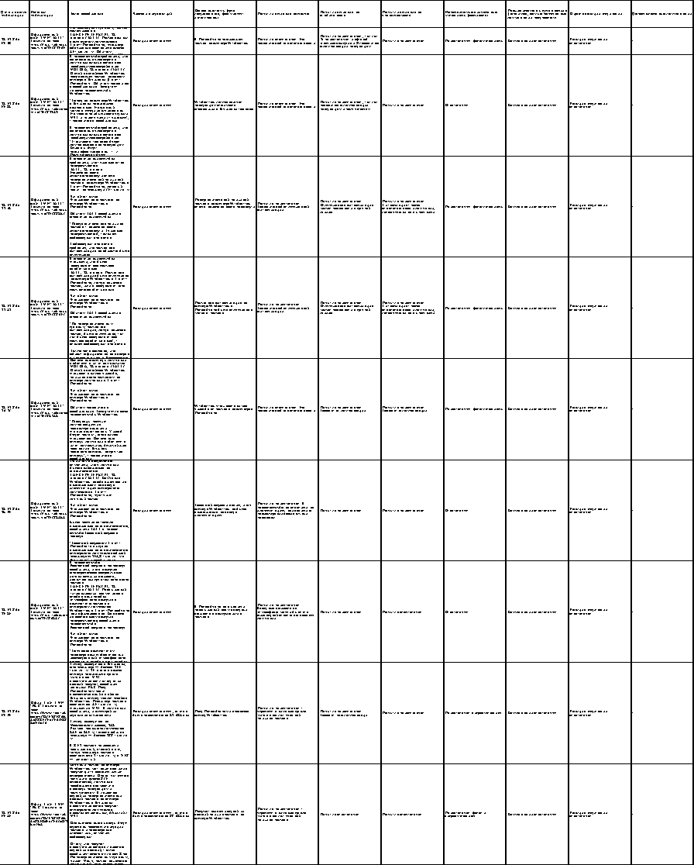
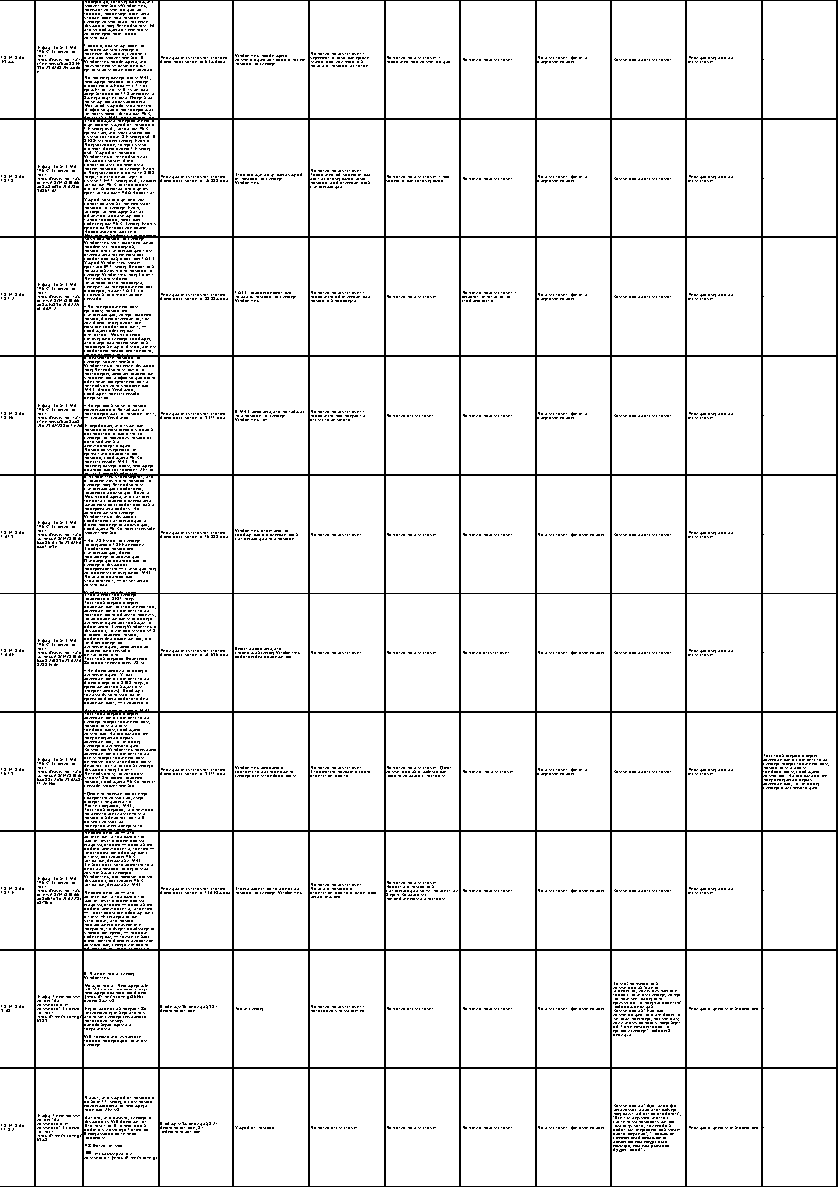

4.2 Публикации спустя 1-3 дня после происшествия

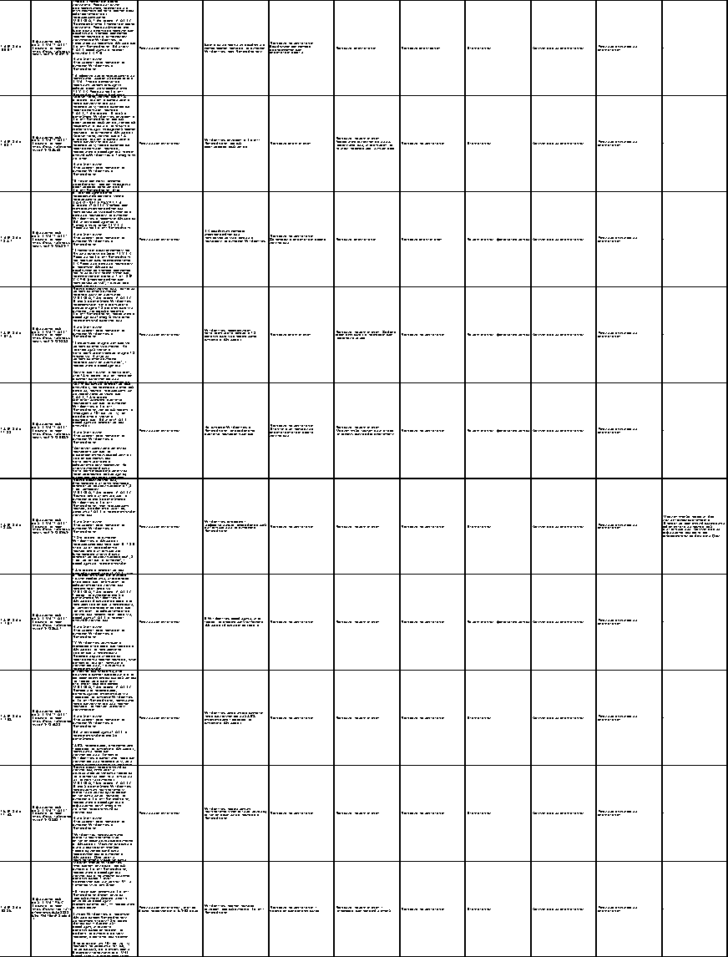

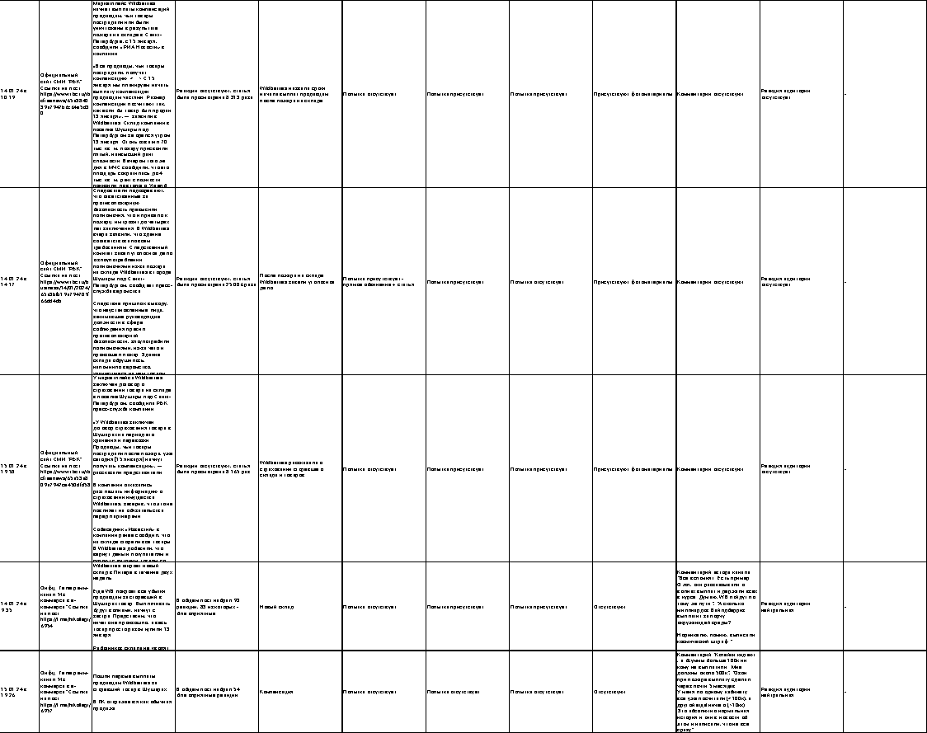

4.3 Публикации спустя 4-7 дней после происшествия
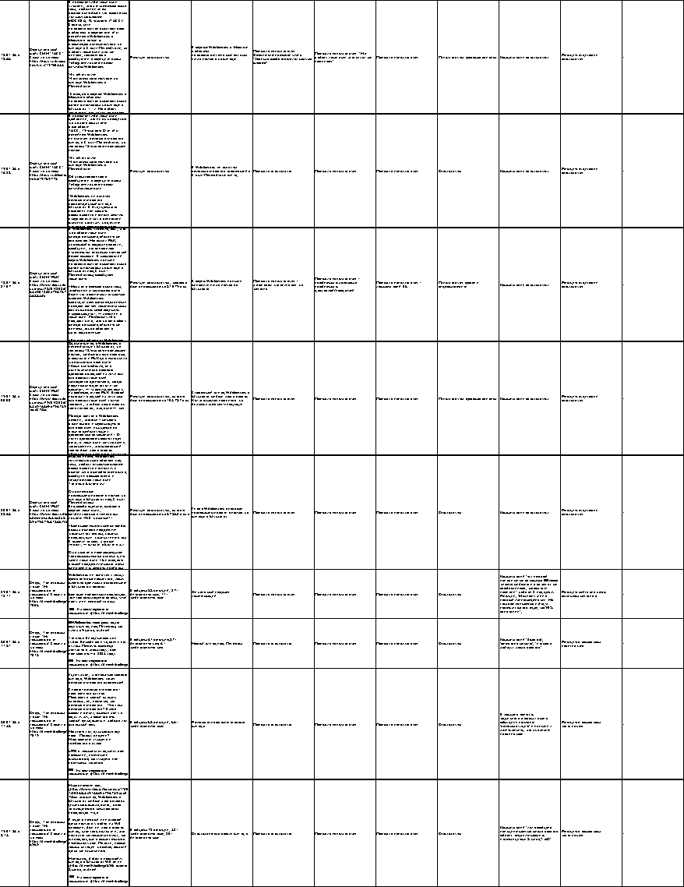

4.4 Публикации спустя 2-4 недели после происшествия
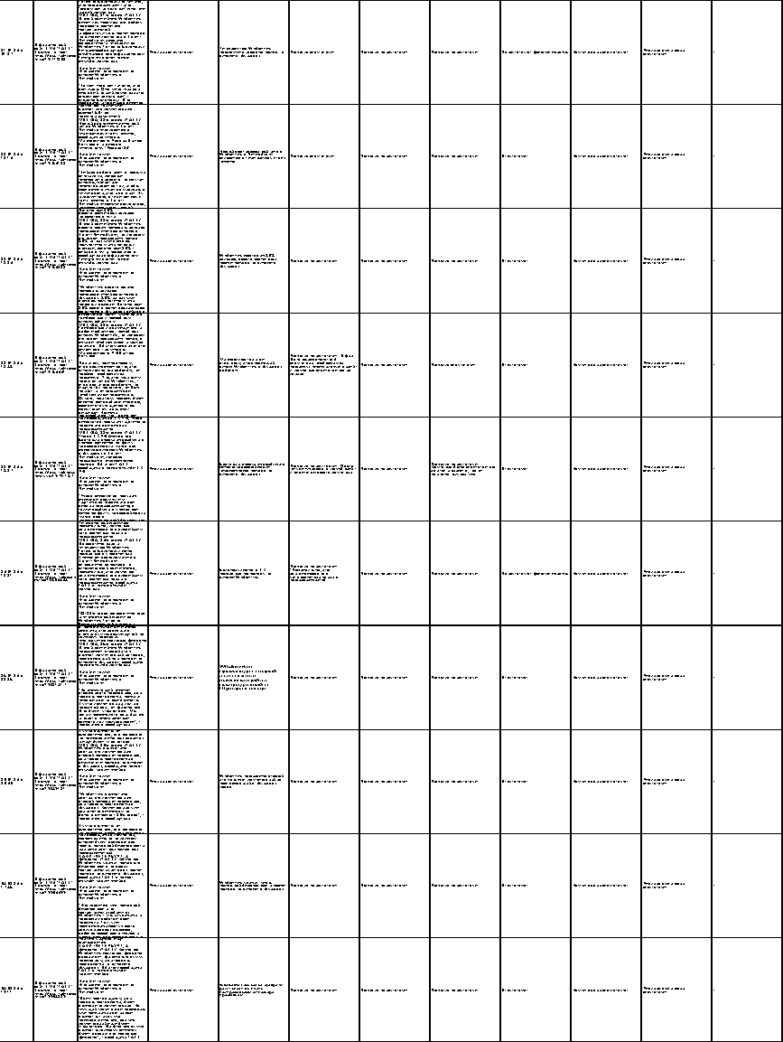
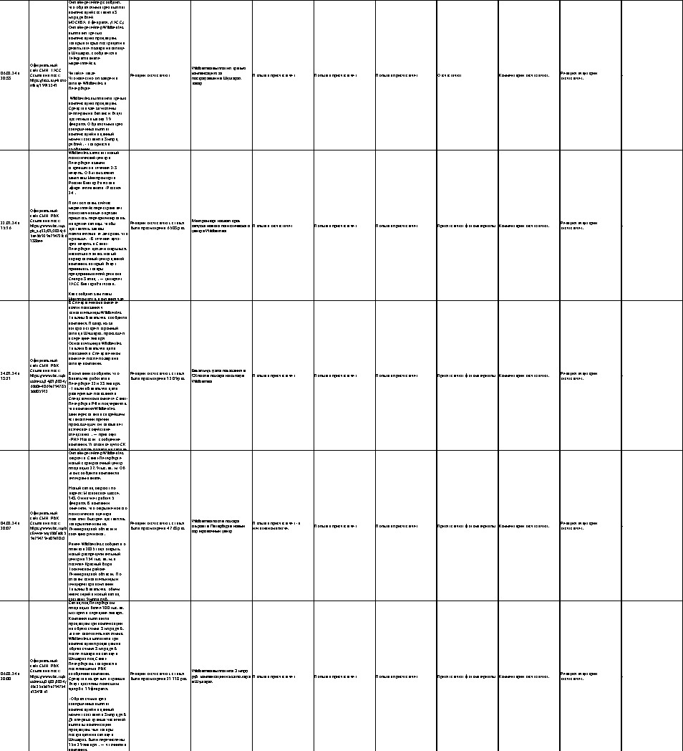

4.5 Публикации спустя месяц и более после происшествия
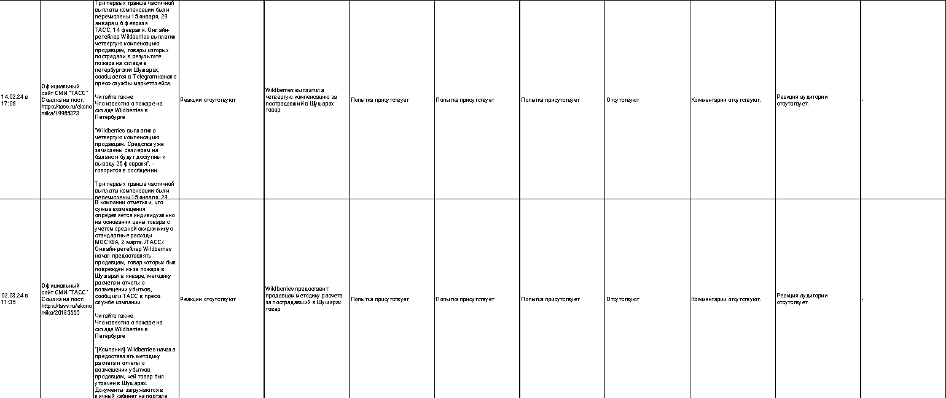

Приложение 5. Опрос для потребителей услуг маркетплейсов
- Выберите, пожалуйста, одно утверждение из списка, наилучшим образом характеризующее степень Вашей осведомлённости о четырёх указанных компаниях:

 | Wildberries | Ozon | ЯндексМаркет | СберМегаМаркет
Мне не знакома эта компания
Я слышал об этой компании
Я в целом знаком с этой компанией
Я достаточно хорошо знаком с этой компанией

- Как часто вы пользуетесь сервисами маркетплейсов?
- Совсем не пользуюсь
- Пользуюсь крайне редко (несколько раз в год)
- Пользуюсь раз в несколько месяцев
- Пользуюсь каждый месяц
- Пользуюсь несколько раз в неделю
- Пользуюсь ежедневно

- Отметьте, пожалуйста, Ваш уровень согласия с утверждением ниже о Вашем пользовании услугами маркетплейсов:
 | Категорически не согласен | Не согласен | Скорее не согласен, нежели согласен | Скорее согласен, нежели не согласен | Согласен | Полностью согласен
Я слежу за новостями сервисов маркетплейсов и знаю о событиях, происходящих с основными игроками в отрасли интернет-торговли
- Услугами каких маркетплейсов Вы пользуетесь?
- Ozon
- Wildberries
- Яндекс.Маркет
- СберМегаМаркет
- Какой маркетплейс является для Вас приоритетным для заказа товара?
- Ozon
- Wildberries
- Яндекс.Маркет
- СберМегаМаркет
- Как давно Вы пользуетесь услугами Вашего основного маркетплейса?
- Меньше одного года
- Больше одного года

- Отметьте, пожалуйста, насколько для Вас важна репутация компании при выборе маркетплейса для заказа по шкале от 1 до 5 (где 1 - совсем не важно, а 5 - очень важно):
*Репутация включает в себя оценку её деятельности, продуктов или услуг, образа бренда, этичности и ответственности компании, отношений с клиентами, сотрудниками, партнерами и обществом в целом.
Совсем не важно |  |  |  | Очень важно
1 | 2 | 3 | 4 | 5

- Отметьте, пожалуйста, Ваш уровень согласия с утверждениями ниже о компании Ozon.
 | Категорически не согласен | Не согласен | Скорее не согласен, нежели согласен | Не могу согласиться или не согласиться | Скорее согласен, нежели не согласен | Согласен | Полностью согласен
Данный маркетплейс оказывает услуги высокого качества
Данный маркетплейс обладает прочной репутацией в моих глазах
Я придерживаюсь высокого мнения о данном маркетплейсе
Данный маркетплейс с уважением относится к своим клиентам

- Отметьте, пожалуйста, Ваш уровень согласия с утверждениями ниже о компании Wildberries.
 | Категорически не согласен | Не согласен | Скорее не согласен, нежели согласен | Не могу согласиться или не согласиться | Скорее согласен, нежели не согласен | Согласен | Полностью согласен
Данный маркетплейс оказывает услуги высокого качества
Данный маркетплейс обладает прочной репутацией в моих глазах
Я придерживаюсь высокого мнения о данном маркетплейсе
Данный маркетплейс с уважением относится к своим клиентам

- Пожалуйста, ознакомьтесь со следующей информацией из официальных источников компании и из открытых источниках о ситуации, произошедшей с маркетплейсом "Ozon":

Компания "Ozon" подтвердила случай пожара на складе в подмосковной деревне Гривно в Истринском районе 3 августа 2022 года. Со склада было эвакуировано 1200 сотрудников. По данным медиков и спецслужб, в результате пожара погиб один человек и 12 человек пострадали.
Пожар локализовали спустя 9 часов.
Пожарная сигнализация сработала в штатном режиме, когда на складе произошел пожар. Как сообщали сами сотрудники склада, после срабатывания пожарной сигнализации эвакуация произошла оперативно. В компании как раз накануне прошел месяц пожарной безопасности, поэтому все знали, что делать. В Следственном Комитете заявили, что причинами возгорания могли стать короткое замыкание, нарушение безопасности при сварке и неосторожное обращение с источниками тепла.
Как выяснилось в ходе тушения, склад был оборудован всеми необходимыми системами: автоматической пожарной сигнализацией, системой оповещения и эвакуации при пожаре, автоматической системой пожаротушения, внутренним противопожарным водопроводом, наружным противопожарным водопроводом, противодымной вентиляцией. Также в здании была установлена система автоматической передачи в МЧС сигнала о возгорании.
- Оцените, насколько Вы удовлетворены коммуникациями маркетплейса "Ozon" во время кризиса по шкале от 1 до 5 (где 1 - максимально не удовлетворен, а 5 - очень удовлетворен):
Максимально не удовлетворен |  |  |  | Очень удовлетворен
1 | 2 | 3 | 4 | 5

- Отметьте повторно Ваш уровень согласия с утверждениями ниже о компании Ozon:

 | Категорически не согласен | Не согласен | Скорее не согласен, нежели согласен | Не могу согласиться или не согласиться | Скорее согласен, нежели не согласен | Согласен | Полностью согласен
Данный маркетплейс оказывает услуги высокого качества
Данный маркетплейс обладает прочной репутацией в моих глазах
Я придерживаюсь высокого мнения о данном маркетплейсе
Данный маркетплейс с уважением относится к своим клиентам

- Пожалуйста, ознакомьтесь со следующей информацией из официальных источников компании и из открытых источниках о ситуации, произошедшей с маркетплейсом "Wildberries":
Компания "Wildberries" подтвердила случай пожара на складе в городе Санкт-Петербурге в районе Шушары 13 января 2024 года. Со склада было эвакуировано 1600 сотрудников. По данным медиков и спецслужб, в результате пожара погибших нет, за медицинской помощью обратились 2 человека. Открытое горение локализовали днем 14 января.
Интернет-издание "Mash" со слов сотрудника склада сообщал, что в здании пахло жженой проводкой еще в 4 утра, затем сработала пожарная тревога, но ее отключили и продолжили работать. Оперативные службы и близкий к МЧС источник заявили, что пожарная сигнализация была отключена и не сработала на момент пожара в 7:42 утра из-за неоднократного ложного реагирования ранее. Госстройнадзор заявил, что сгоревший склад работал без разрешения - власти выдали разрешение на строительство, заключение о соответствии построенного объекта проекту, но за разрешением на ввод в эксплуатацию никто не обратился.
Близкий к МЧС источник заявил о трех версиях пожара: занесение источника огня извне неустановленными лицами, аварийная работа электросети и неосторожное обращение с огнем. Глава СК РФ поручил следственным путем тщательно проверить все версии произошедшего, а также возбудить уголовное дело по факту массовой драки мигрантов в непосредственной близости от склада незадолго до пожара.

- Оцените, насколько Вы удовлетворены коммуникациями маркетплейса "Wildberries" во время кризиса по шкале от 1 до 5 (где 1 - максимально не удовлетворен, а 5 - очень удовлетворен):
Максимально не удовлетворен |  |  |  | Очень удовлетворен
1 | 2 | 3 | 4 | 5

- Отметьте повторно Ваш уровень согласия с утверждениями ниже о компании Wildberries:
 | Категорически не согласен | Не согласен | Скорее не согласен, нежели согласен | Не могу согласиться или не согласиться | Скорее согласен, нежели не согласен | Согласен | Полностью согласен
Данный маркетплейс оказывает услуги высокого качества
Данный маркетплейс обладает прочной репутацией в моих глазах
Я придерживаюсь высокого мнения о данном маркетплейсе
Данный маркетплейс с уважением относится к своим клиентам

- Отметьте, пожалуйста, Ваш уровень согласия с утверждениями ниже:
 | Категорически не согласен | Не согласен | Скорее не согласен, нежели согласен | Не могу согласиться или не согласиться | Скорее согласен, нежели не согласен | Согласен | Полностью согласен
Компания "Ozon" лучше справилась с коммуникациями во время пожара на складе
Компания "Wildberries" лучше справилась с коммуникациями во время пожара на складе

- Если Вам предстоит заново выбирать маркетплейс для осуществления заказа, насколько следующие утверждения соответствуют действительности?

 | Категорически не согласен | Не согласен | Скорее не согласен, нежели согласен | Не могу согласиться или не согласиться | Скорее согласен, нежели не согласен | Согласен | Полностью согласен
С высокой вероятностью, я выберу маркетплейс «Ozon»
С высокой вероятностью, я выберу маркетплейс «Wildberries»

- Укажите, пожалуйста, Ваш возраст:
- До 18 лет
- 18-25 года
- 26-35 лет
- 36-45 лет
- 46-55 лет
- 56 и старше

- Укажите, пожалуйста, Ваш уровень дохода:
- Денег не хватает даже на продукты, «едва свожу концы с концами»
- На продукты денег хватает, но покупка одежды вызывает затруднения
- Денег хватает на продукты и одежду, но покупка крупной бытовой техники является для меня затруднительной
- Могу без труда приобретать крупную бытовую технику, но покупка нового легкового автомобиля была бы затруднительной
- Хватает доходов на новый легковой автомобиль, однако покупка квартиры или дома (иной недвижимости) является для меня затруднительной
- Материальных затруднений не испытываю; при необходимости могу купить квартиру, дом (иную недвижимость)

Чумиков А. Н. Антикризисные коммуникации [Электронный ресурс] / А. Н. Чумиков – ЗАО Издательство «Аспект Пресс», 2013 – Электронно-библиотечная система Znanium, 2011 - С. 9 – Режим доступа: https://znanium.ru/read?id=343701
L. L. Agnes The Critical Role of Crisis Communication Plan in Corporations’ Crises Preparedness and Management [Электронный ресурс] / Agnes Lucy Lando // Global Media Journal - Canadian Edition, 2014 – С. 6
N. R. Augustine Managing the Crisis You Tried to Prevent [Электронный ресурс] / Norman R. Augustine – Harvard Business Review, 1995– Режим доступа: https://hbr.org/1995/11/managing-the-crisis-you-tried-to-prevent
Илькевич С. В., Шлапак В. С. Междисциплинарный подход к антикризисному управлению: последние тенденции в зарубежных исследованиях [Электронный ресурс] // Сервис + - 2014 - С.52 - Режим доступа: https://cyberleninka.ru/article/n/mezhdistsiplinarnyy-podhod-k-antikrizisnomu-upravleniyu-poslednie-tendentsii-v-zarubezhnyh-issledovaniyah
Reynolds B. Crisis and Emergency Risk Communication [Электронный ресурс] // US Dept. of Health and Human Services – 2014 – С. 6 - Режим доступа: https://emergency.cdc.gov/cerc/ppt/cerc_2014edition_Copy.pdf
. Волконская А. Г., Мамай О. В., Казакова Е. С. Антикризисная коммуникация в условиях цифровизации рынка // Развитие агропромышленного комплекса в условиях цифровой экономики. – 2020. – С. 46-48
Зуб А. Т. Ситуационное планирование в антикризисном управлении: рецепт успеха [Электронный ресурс] // Государственное управление – 2017 – С. 3 – Режим доступа: https://cyberleninka.ru/article/n/situatsionnoe-planirovanie-v-antikrizisnom-upravlenii-retsept-uspeha
Чумиков А. Н. Антикризисные коммуникации [Электронный ресурс] / А. Н. Чумиков – ЗАО Издательство «Аспект Пресс», 2013 – Электронно-библиотечная система Znanium, 2011 - С. 12 – Режим доступа: https://znanium.ru/read?id=343701
Coombs T. W. Ongoing Crisis Communication: Planning. Managing and Responding 6th edition [Электронный ресурс] / Sage Publication Inc – 2011 – Chapter 1 – Режим доступа: https://books.google.ru/books?hl=ru&lr=&id=2vBLEAAAQBAJ&oi=fnd&pg=PP13&ots=1mxbHt5qjH&sig=NInnCeEdyN9lzQHKjFqeJ5S0LaU&redir_esc=y#v=onepage&q&f=false
Ильякевич С. В. Междисциплинарный подход к антикризисному управлению: последние тенденции в зарубежных исследованиях [Электронный ресурс] / Сервис +, 2014 – С. 53 – Режим доступа: https://cyberleninka.ru/article/n/mezhdistsiplinarnyy-podhod-k-antikrizisnomu-upravleniyu-poslednie-tendentsii-v-zarubezhnyh-issledovaniyah
L. L. Agnes The Critical Role of Crisis Communication Plan in Corporations’ Crises Preparedness and Management [Электронный ресурс] / Agnes Lucy Lando // Global Media Journal - Canadian Edition, 2014 – С. 6
Чумиков А. Н. Антикризисные коммуникации [Электронный ресурс] / А. Н. Чумиков – ЗАО Издательство «Аспект Пресс», 2013 – Электронно-библиотечная система Znanium, 2011 - С. 10 – Режим доступа: https://znanium.ru/read?id=343701
Reynolds B. Crisis and Emergency Risk Communication [Электронный ресурс] // US Dept. of Health and Human Services – 2014 – С. 6 - Режим доступа: https://emergency.cdc.gov/cerc/ppt/cerc_2014edition_Copy.pdf
Coombs W. Crisis Management and Communications [Электронный ресурс] / Institute for the Public Relations : Ph. D W. Timothy Coombs – 2007 – С.2 Режим доступа: https://www.studocu.com/sg/document/temasek-polytechnic/communication-skills/crisis-management-communications/26593648
Coombs W. Choosing the Right Words [Электронный ресурс] / Management Communication Quarterly Journal – 1995 – С. 448 - Режим доступа: https://www.researchgate.net/publication/247741868_Choosing_the_Right_Words
Там же - С. 454
Там же.
Mustac T. Crisis PR: Lessons From Zara Ad Campaign That Critics Said Resembled Gaza Destruction [Электронный ресурс] / PR News – 2024 –Режим доступа: https://www.prnewsonline.com/crisis-pr-lessons-from-zara-ad-campaign-that-critics-said-resembled-gaza-destruction/
Coombs W. Choosing the Right Words [Электронный ресурс] / Management Communication Quarterly Journal – 1995 – С. 454 - Режим доступа: https://www.researchgate.net/publication/247741868_Choosing_the_Right_Words
Мингазов С. Пожарные потушили пожар на складе Ozon в Истринском районе Московской области / Forbes // 2022 – Режим доступа: https://www.forbes.ru/society/473497-pozarnye-potusili-pozar-na-sklade-ozon-v-istrinskom-rajone-moskovskoj-oblasti
Coombs W. Choosing the Right Words [Электронный ресурс] / Management Communication Quarterly Journal – 1995 – С. 457 - Режим доступа: https://www.researchgate.net/publication/247741868_Choosing_the_Right_Words
Here’s why Starbucks faces over $11 billion loss in value [Электронный ресурс] / The Economic Times / 2023 - Режим доступа: https://economictimes.indiatimes.com/news/new-updates/heres-why-starbucks-faces-over-11-billion-value-loss/articleshow/105802409.cms
Coombs W. Choosing the Right Words [Электронный ресурс] / Management Communication Quarterly Journal – 1995 – С. 457 - Режим доступа: https://www.researchgate.net/publication/247741868_Choosing_the_Right_Words
Hotten R. Volkswagen: The scandal explained [Электронный ресурс] / BBC News // 2015 – Режим доступа: https://www.bbc.com/news/business-34324772
Coombs W. Crisis Management and Communications [Электронный ресурс] / Institute for the Public Relations: Ph. D W. Timothy Coombs – 2007 – С.8 - Режим доступа: https://www.studocu.com/sg/document/temasek-polytechnic/communication-skills/crisis-management-communications/26593648
Там же.
Coombs W. Ongoing crisis communication: Planning, Managing, and responding (4th ed) / Sage Publications // 2015 - С. 64
Федотова М.Г. Связи с общественностью как антикризисный менеджмент: учебное пособие [Электронный ресурс] / Омск: Изд-во ОмГТУ // 2009 - С. 10-14 – Режим доступа: https://htbiblio.yolasite.com/resources/mk02.pdf
Coombs W. Crisis Management and Communications [Электронный ресурс] / Institute for the Public Relations: Ph. D W. Timothy Coombs – 2007 – С.1 - Режим доступа: https://www.studocu.com/sg/document/temasek-polytechnic/communication-skills/crisis-management-communications/26593648
Чумиков А. Н. Антикризисные коммуникации [Электронный ресурс] / А. Н. Чумиков – ЗАО Издательство «Аспект Пресс», 2013 – Электронно-библиотечная система Znanium, 2011 - С. 10 – Режим доступа: https://znanium.ru/read?id=343701
Грызунова Е. А. Практика антикризисного управления и коммуникаций [Электронный ресурс] / Менеджмент сегодня // 2011 – С. 134 – Режим доступа: https://grebennikon.ru/article-yqhq.html
Там же.
Coombs, W. T. Protecting Organization Reputations During a Crisis: The Development and Application of Situational Crisis Communication Theory [Электронный ресурс] – SCCT’s Attribution Theory Roots - Corporate Reputation Review, 10(3), 2007 - Режим доступа: https://doi.org/10.1057/palgrave.crr.1550049
Там же.
Claeys, A.-S., Cauberghe, V., & Vyncke, P. Restoring reputations in times of crisis: An experimental study of the Situational Crisis Communication Theory and the moderating effects of locus of control. Public Relations Review, 36(3),- 2010 - P. 256-262 – Режим доступа: https://doi.org/10.1016/j.pubrev.2010.05.004
Coombs W. Choosing the Right Words [Электронный ресурс] / Management Communication Quarterly Journal – 1995 – С. 448 - Режим доступа: https://www.researchgate.net/publication/247741868_Choosing_the_Right_Words
Там же.
Там же.
Coombs, W. T. Protecting Organization Reputations During a Crisis: The Development and Application of Situational Crisis Communication Theory [Электронный ресурс] – SCCT’s Attribution Theory Roots - Corporate Reputation Review, 10(3), 2007 - Режим доступа: https://doi.org/10.1057/palgrave.crr.1550049
Там же.
Там же.
Там же.
Там же.
Coombs W. T., Holladay S. J. An extended examination of the crisis situation: A fusion of the relational management and symbolic approaches / Journal of Public Relations Research // 2001 – С. 321-340
Coombs, W. T. (2007). Protecting Organization Reputations During a Crisis: The Development and Application of Situational Crisis Communication Theory. Corporate Reputation Review, 10(3), 163-176 – Режим доступа: https://link.springer.com/article/10.1057/palgrave.crr.1550049/tables/2
Там же.
Там же.
Там же.
Там же.
Там же.
Там же.
Там же.
Coombs, W. The value of communication during a crisis: Insights from strategic communication research [Электронный ресурс] / Business Horizons - 2015 – С. 58 – Режим доступа: https://www.sciencedirect.com/science/article/pii/S0007681314001505
Sellnow T. L., Seeger M. W. Theorizing crisis communication [Электронный ресурс] – John Wiley & Sons, 2021 – С. 63 – Режим доступа: https://books.google.ru/books?hl=ru&lr=&id=YGUQEAAAQBAJ&oi=fnd&pg=PP9&dq=crisis+communication+theories&ots=sVS_raeKI4&sig=gOo1JCd4xFsKaJL5kYmPiS5bdaI&redir_esc=y#v=onepage&q=crisis%20communication%20theories&f=false
Youngblood, S. Ongoing Crisis Communication: Planning, Managing, and Responding, 2nd Edition and Handbook of Risk and Crisis Communication IEEE Transactions on Professional Communication – 2010 - 53(2), 174-178. Рец. На книги: Ongoing Crisis Communication: Planning, Managing, and Responding и Handbook of Risk and Crisis Communication / Coombs, W. T. ; Heath, R. L. and O’Hair - Режим доступа: https://doi.org/10.1109/tpc.2010.2046099
Грызунова Е.А. Практика антикризисного управления и коммуникаций [Электронный ресурс] // Менеджмент сегодня. — 2011. — No3. — С.130–139. Режим доступа: https://grebennikon.ru/article-yqhq.html
Там же.
Там же.
Coombs W. Crisis Management and Communications – 2007 – C.2
Там же.
Lando A.L. (2014). The Critical Role of Crisis Communication Plan in Corporations' Crises Preparedness and Management. - https://www.researchgate.net/profile/Agnes_Lucy_Lando
Coombs T. Ongoing crisis communication: Planning, managing, and responding - 2012
Coombs, W. T. Protecting Organization Reputations During a Crisis: The Development and Application of Situational Crisis Communication Theory. Corporate Reputation Review [Электронный ресурс] – 2007 – С. 4 – Режим доступа: https://link.springer.com/article/10.1057/palgrave.crr.1550049/tables/2
Там же.
Post – 9/11 crisis communications [Электронный ресурс] / The Business Roundtable – 2002 – C.28 // Режим доступа: file:///C:/Users/%D0%AF/Downloads/BusinessRoundtable.2002.BestpracticesforCrisis%20planningoreventionandcontinousimprovement.pdf
Reynolds B. Crisis and Emergency Risk Communication [Электронный ресурс] // US Dept. of Health and Human Services – 2014 – С. 154 - Режим доступа: https://emergency.cdc.gov/cerc/ppt/cerc_2014edition_Copy.pdf
Там же.
Там же.
Coombs, W. T. Protecting Organization Reputations During a Crisis: The Development and Application of Situational Crisis Communication Theory. Corporate Reputation Review [Электронный ресурс] – 2007 – С. 10 – Режим доступа: https://link.springer.com/article/10.1057/palgrave.crr.1550049/tables/2
Грызунова Е.А. Практика антикризисного управления и коммуникаций [Электронный ресурс // Менеджмент сегодня. — 2011. — No3. — С.137–138. Режим доступа: https://grebennikon.ru/article-yqhq.html
Sellnow T. L., Seeger M. W. Theorizing crisis communication [Электронный ресурс] – John Wiley & Sons, 2021 – С. 72 – Режим доступа: https://books.google.ru/books?hl=ru&lr=&id=YGUQEAAAQBAJ&oi=fnd&pg=PP9&dq=crisis+communication+theories&ots=sVS_raeKI4&sig=gOo1JCd4xFsKaJL5kYmPiS5bdaI&redir_esc=y#v=onepage&q=crisis%20communication%20theories&f=false
Там же.
Marker A. Models and Theories to Improve Crisis Management [Электронный ресурс] / Smartsheet // 2020 – Режим доступа: https://www.smartsheet.com/content/crisis-management-model-theories
Sellnow T. L., Seeger M. W. Theorizing crisis communication [Электронный ресурс] – John Wiley & Sons, 2021 – С. 76 – Режим доступа: https://books.google.ru/books?hl=ru&lr=&id=YGUQEAAAQBAJ&oi=fnd&pg=PP9&dq=crisis+communication+theories&ots=sVS_raeKI4&sig=gOo1JCd4xFsKaJL5kYmPiS5bdaI&redir_esc=y#v=onepage&q=crisis%20communication%20theories&f=false
Там же.
Turner, Barry A. The Organizational and Interorganizational Development of Disasters / Administrative Science Quarterly // vol. 21, no. 3 – С. 4 – 1976 – Режим доступа: https://www.jstor.org/stable/2391850?origin=crossref
Reynolds B. Crisis and Emergency Risk Communication [Электронный ресурс] // US Dept. of Health and Human Services – 2014 – С. 9 - Режим доступа: https://emergency.cdc.gov/cerc/ppt/cerc_2014edition_Copy.pdf
Там же.
Там же.
Там же.
Там же.
Там же.
Reynolds B. Crisis and Emergency Risk Communication [Электронный ресурс] // US Dept. of Health and Human Services – 2014 – С. 96 - Режим доступа: https://emergency.cdc.gov/cerc/ppt/cerc_2014edition_Copy.pdf
Coombs, W. T. Protecting Organization Reputations During a Crisis: The Development and Application of Situational Crisis Communication Theory. Corporate Reputation Review [Электронный ресурс] – 2007 – С. 2 – Режим доступа: https://link.springer.com/article/10.1057/palgrave.crr.1550049/tables/2
Reynolds B. Crisis and Emergency Risk Communication [Электронный ресурс] // US Dept. of Health and Human Services – 2014 – С. 7 - Режим доступа: https://emergency.cdc.gov/cerc/ppt/cerc_2014edition_Copy.pdf
Чумиков А. Н. Антикризисные коммуникации [Электронный ресурс] / А. Н. Чумиков – ЗАО Издательство «Аспект Пресс», 2013 – Электронно-библиотечная система Znanium, 2011 - С. 13 – Режим доступа: https://znanium.ru/read?id=343701
Там же.
Там же.
Там же. – С.14
Reynolds B. Crisis and Emergency Risk Communication [Электронный ресурс] // US Dept. of Health and Human Services – 2014 – С. 98-105 - Режим доступа: https://emergency.cdc.gov/cerc/ppt/cerc_2014edition_Copy.pdf
The Business Roundtable / Official Website // URL: https://www.businessroundtable.org
Post – 9/11 crisis communications [Электронный ресурс] / The Business Roundtable – 2002 – C.22-23 // Режим доступа: file:///C:/Users/%D0%AF/Downloads/BusinessRoundtable.2002.BestpracticesforCrisis%20planningoreventionandcontinousimprovement.pdf
Palttala, P., Vos, M. Testing a methodology to improve organizational learning about crisis communication by public organizations [Электронный ресурс] / Journal of Communication Management // 2011 – С. 16 – Режим доступа: https://jyx.jyu.fi/bitstream/handle/123456789/40641/JYX_PalttalaVos2011_TestingMethodologyCrisisCom.pdf?sequence=3&isAllowed=y
Coombs, W. The value of communication during a crisis: Insights from strategic communication research [Электронный ресурс] / Business Horizons // 2015 – Режим доступа: https://www.sciencedirect.com/science/article/pii/S0007681314001505
Coombs W. T., Holladay S. J. How publics react to crisis communication efforts: Comparing crisis response reactions across sub-arenas [Электронный ресурс] / Journal of Communication Management // 2014 – С. 42 – Режим доступа: https://www.researchgate.net/publication/263270956_How_publics_react_to_crisis_communication_efforts_Comparing_crisis_response_reactions_across_sub-arenas
Там же. - С. 41
Janis, I. L., & Fadner, R. H. A coefficient of imbalance for content analysis /Psychometrika // 8(2), 105-119 – 1943 – Режим доступа: https://doi.org/10.1007/bf02288695
Coombs, W., Holladay, S. Amazon.com’s Orwellian nightmare: Exploring apolofy in an online environment [Электронный ресурс] / Journal of Communication Management // 2012 – C. 289 – Режим доступа: https://www.researchgate.net/publication/242021240_Amazoncom's_Orwellian_nightmare_Exploring_apology_in_an_online_environment
Там же.
Ridder, H.G. Review of Case Study Research. Design and Methods 4 th ed., by R. K. Yin Zeitschrift Für Personalforschung / German Journal of Research in Human Resource Management, 26(1) – [Электронный ресурс] – Режим доступа: http://www.jstor.org/stable/23279888 - С. 93
Eisenhardt, K. M. Building Theories from Case Study Research. The Academy of Management Review – 1989 – [Электронный ресурс] - Режим доступа: https://doi.org/10.2307/258557 – С. 534
Там же.
R. K. Yin Case Study Research Design and Methods / Sage Publications // 2003 – [Электронный ресурс] - Режим доступа: https://iwansuharyanto.wordpress.com/wp-content/uploads/2013/04/robert_k-_yin_case_study_research_design_and_mebookfi-org.pdf - C. 1-2
РБК ФАС признала Ozon и Wildberries коллективными монополистами – 2024 – [Электронный ресурс] – Режим доступа: https://www.rbc.ru/business/24/01/2024/65b0f87b9a794746623673d9?from=from_main_6
Forbes.ru Крупный пожар на складе Ozon в Истринском районе – 2022 - [Электронный ресурс] – Режим доступа: https://www.forbes.ru/society/473427-krupnyj-pozar-na-sklade-ozon-v-istrinskom-rajone
РБК Страховщики оценили ущерб от пожара на складе Wildberries – 2024 - [Электронный ресурс] – Режим доступа: https://www.rbc.ru/society/13/01/2024/65a252b49a79473bc9426147
Coombs W. Choosing the Right Words [Электронный ресурс] / Management Communication Quarterly Journal – 1995 – С. 449 - Режим доступа: https://www.researchgate.net/publication/247741868_Choosing_the_Right_Words
Lin, K. E-Commerce Technology: Back to a Prominent Future [Электронный ресурс] /IEEE Internet Computing // 2008 –– Режим доступа: https://doi.org/10.1109/MIC.2008.10
Interfax.ru Объем интернет-торговли РФ за 2023 год вырос на 28%, до 6,4 трлн руб / Интерфакс новости – 2024 - [Электронный ресурс] – Режим доступа: https://www.interfax.ru/russia/945602
AKIT.RU / Ассоциация компаний интернет торговли // Главная страница – [Электронный ресурс] – Режим доступа: https://www.akit.ru/
Global Overview Digital 2024 – The essential guide to World’s connected behaviours – 2024 – C. 441
Global Overview Digital 2023 – The essential guide to World’s connected behaviours – 2023 – C. 355
Рейтинг ТОП-100 крупнейших российских интернет-магазинов [Электронный ресурс] / Data Insight // 2024 – Режим доступа: https://top100.datainsight.ru/
DataInsight Маркетинговое исследование Маркетплейсы – 2024 - [Электронный ресурс] – Режим доступа: https://datainsight.ru/DI_FedorVirin_SellersnMarketplaces_2024 - С.3
Гончарук Ирина Владимировна ОБЗОР ИССЛЕДОВАНИЙ О ВЛИЯНИИ ПАНДЕМИИ COVID-19 НА РАЗВИТИЕ МИРОВОЙ И РОССИЙСКОЙ ЭЛЕКТРОННОЙ ТОРГОВЛИ – 2021 – [Электронный ресурс] – Режим доступа: https://cyberleninka.ru/article/n/obzor-issledovaniy-o-vliyanii-pandemii-covid-19-na-razvitie-mirovoy-i-rossiyskoy-elektronnoy-torgovli
DRussia Объём интернет-торговли РФ за 2023 год вырос на 27,5% / Digital Russia // 2024 - [Электронный ресурс] – Режим доступа: https://d-russia.ru/objom-internet-torgovli-rf-za-2023-god-vyros-na-27-5-v-osnovnom-za-schjot-regionov.html
РБК ФАС признала Ozon и Wildberries коллективными монополистами – 2024 – [Электронный ресурс] – Режим доступа: https://www.rbc.ru/business/24/01/2024/65b0f87b9a794746623673d9?from=from_main_6
DataInsight Маркетинговое исследование Маркетплейсы – 2024 - Электронный ресурс – Режим доступа: https://datainsight.ru/DI_FedorVirin_SellersnMarketplaces_2024
Retail.ru ФАС сообщила о возросшей доле Wildberries и Ozon на рынке маркетплейсов – 2024 – [Электронный ресурс] – Режим доступа: https://www.retail.ru/news/fas-soobshchila-o-vozrosshey-dole-wildberries-i-ozon-na-rynke-marketpleysov-6-marta-2024-238370/
DataInsight Маркетинговое исследование Маркетплейсы – 2024 - Электронный ресурс – Режим доступа: https://datainsight.ru/DI_FedorVirin_SellersnMarketplaces_2024 - С. 3
Forbes.ru Рейтинг российских миллиардеров - [Электронный ресурс] – Режим доступа: https://www.forbes.ru/profile/265301-bakalchuk
Wildberries.ru / Официальный сайт компании // [Электронный ресурс] – Режим доступа: https://www.wildberries.ru/services/o-nas
Там же.
Ozon.ru / Официальный сайт компании Ozon // [Электронный ресурс] – Режим доступа: https://corp.ozon.ru/
DataInsight / Мониторинг селлеров маркетплейсов// 2024 - [Электронный ресурс] – Режим доступа: https://datainsight.ru/DI_Monitoring_of_Sellers_2024_1
DataInsight / Маркетплейсы на рынке eCommerce // 2023 - [Электронный ресурс] – Режим доступа: https://datainsight.ru/DI_NadezhdaVinogradova_EcomRetailWeek_2023
Forbes / Площадь пожара на складе Wildberries под Петербургом достигла 50 000 кв. м // 2024- [Электронный ресурс] – Режим доступа: https://www.forbes.ru/biznes/504203-plosad-pozara-na-sklade-wildberries-pod-peterburgom-dostigla-50-000-kv-m
РБК / Пожар на складе Ozon в Подмосковье. Фоторепортаж // 2022 - [Электронный ресурс] – Режим доступа: https://www.rbc.ru/photoreport/03/08/2022/62ea67799a79473d0cd49e3f
РИА Новости / Источник назвал ущерб от пожара на складе Wildberries в Шушарах // 2024 - [Электронный ресурс] – Режим доступа: https://ria.ru/20240113/pozhar-1921126341.html?in=l
Официальный телеграмм-канал компании «Ozon HQ» / Пост с комментарием поддержки в сторону «Wildberries» // 2024 [Электронный ресурс] – Режим доступа: https://t.me/ozonhq/644 (дата обращения: 05.04.2024)
РБК Пожар на складе Ozon в Подмосковье. Фоторепортаж – 2022 - [Электронный ресурс] – Режим доступа: https://www.rbc.ru/photoreport/03/08/2022/62ea67799a79473d0cd49e3f
Forbes.ru Крупный пожар на складе Ozon в Истринском районе – 2022 - [Электронный ресурс] – Режим доступа: https://www.forbes.ru/society/473427-krupnyj-pozar-na-sklade-ozon-v-istrinskom-rajone
Ozon HQ / Официальый аккаунт Ozon в социальной сети Telegram - [Электронный ресурс] – Режим доступа: https://t.me/ozonhq/303 (дата обращения: 03.04.2024)
РИА Новости Ozon пообещал помочь пострадавшим при пожаре на складе компании сотрудникам – 2022 - [Электронный ресурс] – Режим доступа: https://ria.ru/20220803/ozon-1807086575.html
Forbes.ru / Ozon оценил убытки от пожара на складе в Подмосковье в 10,8 млрд рублей // 2022 - [Электронный ресурс] – Режим доступа: https://www.forbes.ru/biznes/481160-ozon-ocenil-ubytki-ot-pozara-na-sklade-v-podmoskov-e-v-10-8-mlrd-rublej
Там же.
РБК / Пожар на складе Ozon в Подмосковье. Фоторепортаж // 2022 - [Электронный ресурс] – Режим доступа: https://www.rbc.ru/photoreport/03/08/2022/62ea67799a79473d0cd49e3f
Ведомости / Пожар на складе Wildberries в Петербурге локализовали спустя три часа // 2024 - [Электронный ресурс] – Режим доступа: https://www.vedomosti.ru/business/articles/2024/01/13/1014905-pozhar
Лента. Ру / Пожар на складе Wildberries удалось локализовать // 2024 - [Электронный ресурс] – Режим доступа: https://lenta.ru/news/2024/01/13/pozhar-na-sklade-wildberries-udalos-lokalizovat/
Деловой Петербург / Wildberries сообщил о состоянии двух пострадавших при пожаре на складе в Шушарах // 2024 - [Электронный ресурс] – Режим доступа: https://www.dp.ru/a/2024/01/15/wildberries-soobshhil-o-sostojanii
РИА Новости / Источник назвал ущерб от пожара на складе Wildberries в Шушарах // 2024 - [Электронный ресурс] – Режим доступа: https://ria.ru/20240113/pozhar-1921126341.html?in=l
Там же.
Retail.ru / Сгоревший склад Wildberries в Шушарах оказался не застрахован // 2024 - [Электронный ресурс] – Режим доступа: https://www.retail.ru/news/sgorevshiy-sklad-wildberries-v-shusharakh-okazalsya-ne-zastrakhovan-19-yanvarya-2024-236788/
МЧС России / Пожар по № 5 в Пушкинском районе // 2024 2024 - [Электронный ресурс] – Режим доступа: https://78.mchs.gov.ru/deyatelnost/press-centr/operativnaya-informaciya/5190089
SMM School Все о реакциях в Телеграме: гайд для пользователей и бизнеса / Максим Пащенко // 2024 - [Электронный ресурс] - Режим доступа: https://blog.smm.school/vse-o-reakciyax-v-telegrame-gajd-dlya-polzovatelej-i-biznesa/
TAdviser Интернет-торговля в России выросла на 13%, до 3,6 трлн рублей / 2022 // [Электронный ресурс] – Режим доступа: https://www.tadviser.ru/index.php/%D0%A1%D1%82%D0%B0%D1%82%D1%8C%D1%8F:%D0%9C%D0%B0%D1%80%D0%BA%D0%B5%D1%82%D0%BF%D0%BB%D0%B5%D0%B9%D1%81%D1%8B_%D0%B2_%D0%A0%D0%BE%D1%81%D1%81%D0%B8%D0%B8#:~:text=%D0%9F%D0%BE%20%D0%B4%D0%B0%D0%BD%D0%BD%D1%8B%D0%BC%20%D0%B0%D1%81%D1%81%D0%BE%D1%86%D0%B8%D0%B0%D1%86%D0%B8%D0%B8%2C%20%D0%B2%202021,%D1%82%D0%BE%D1%80%D0%B3%D0%BE%D0%B2%D0%BB%D0%B8%20%D1%81%D0%BE%D1%81%D1%82%D0%B0%D0%B2%D0%B8%D0%BB%D0%B0%2070%20%D0%BC%D0%BB%D0%BD%20%D1%87%D0%B5%D0%BB%D0%BE%D0%B2%D0%B5%D0%BA.

